**เอกสารประกอบความต้องการของระบบ**

**เว็บไซต์สำนักงานที่ดินจังหวัดนครศรีธรรมราช**

**Nakhon Si Thammarat land office System**

**เวอร์ชัน 4.1**

**นางสาวศิริขวัญ กันธิยะ**

**รหัสนักศึกษา 5804106346**

**สาขาเทคโนโลยีสารสนเทศ**

**คณะวิทยาศาสตร์ มหาวิทยาลัยแม่โจ้**

**อาจารย์ที่ปรึกษา**

**อ.ดร. ภรต รัตนปิณฑะ**

บันทึกการแก้ไข

|  |  |  |  |
| --- | --- | --- | --- |
| **วัน-เดือน-ปี** | **เวอร์ชัน** | **รายละเอียด** | **ผู้รับผิดชอบ** |
| 01-04-2019 | 1.0 | รายละเอียด SRS เวอร์ชันแรก | นางสาวศิริขวัญ กันธิยะ |
| 21-04-2019 | 2.0 | ยูสเคสไดอาแกรม |
| 21-05-2019 | 2.1 | แก้ไขยูสเคสไดอาแกรม |
| 02-06-2019 | 3.0 | แก้ไขยูสเคสไดอาแกรม  แก้ไขคลาสไดอะแกรม  และแก้ไขรูปแบบเอกสาร |
| 11-11-2019 | 3.1 | แก้ไขคลาสไดอะแกรม |
| 20-11-2019 | 3.2 | เพิ่มคลาสที่เกี่ยวข้อง |
| 08-02-2020 | 3.3 | แก้ไขยูสเคสไดอาแกรม |
| 01-06-2020 | 4.0 | แก้ไขซีเควนซ์ไดอาแกรมระดับสอง |
| 01-08-2021 | 4.1 | แก้ไขยูสเคสไดอาแกรม  แก้ไขคลาสไดอะแกรม  แก้ไขรูปแบบเอกสาร  และแก้ไขซีเควนซ์ไดอาแกรมระดับสอง |

**สารบัญ**

1. บทนำ 10

1.1 ที่มาและความสำคัญ 10

1.2 วัตถุประสงค์ 11

1.3 ขอบเขตของโครงงาน 11

1.4 นิยามศัพท์ 13

1.5 หน่วยงาน/บริษัท/บุคคลอ้างอิง ที่จะให้การสนับสนุนข้อมูลของโครงงาน 13

1.6 เอกสารอ้างอิง 14

1.7 ภาพรวมเอกสาร 14

2. รายละเอียดทั่วไปของ ระบบเว็บไซต์สำนักงานที่ดินจังหวัดนครศรีธรรมราช 14

2.1 ภาพรวมของระบบเว็บไซต์สำนักงานที่ดินจังหวัดนครศรีธรรมราช (Use-Case Model Survey) 16

2.1.1 Actor 16

2.1.2 Use Case 16

2.2 คุณลักษณะผู้ใช้งาน (User Characteristics) 21

2.3 กฎเกณฑ์หรือข้อบังคับทั่วไป (General Constraints) 21

2.4 สมมุติฐานและเงื่อนไขของระบบ (Assumptions and Dependencies) 21

3. รายละเอียดความต้องการของระบบ (Specific Requirement) 22

3.1 รายละเอียดของยูสเคส (Use Case Specifications) 22

3.1.1 ยูสเคส Search Survey 23

3.1.2 ยูสเคส View Survey Detail 25

3.1.3 ยูสเคส List Questions 26

3.1.4 ยูสเคส View Questions Detail 27

3.1.5 ยูสเคส List News 28

3.1.6 ยูสเคส View News Detail 29

3.1.7 ยูสเคส List File 30

3.1.8 ยูสเคส Download File 31

3.1.9 ยูสเคส Login 32

3.1.10 ยูสเคส Register 33

3.11 ยูสเคส Edit Profile 36

3.1.12 ยูสเคส Add Questions 38

3.1.13 ยูสเคส Edit Questions 39

3.1.14 ยูสเคส Send Email Complaint 41

3.1.15 ยูสเคส Add Survey 42

3.1.16 ยูสเคส Update Survey 44

3.1.17 ยูสเคส Add Answer 46

3.1.18 ยูสเคส Remove Questions 48

3.1.19 ยูสเคส Add News 49

3.1.20 ยูสเคส Edit News 50

3.1.21 ยูสเคส Remove News 52

3.1.22 ยูสเคส Upload File 53

3.1.23 ยูสเคส Remove File 54

3.1.24 ยูสเคส List Surveyor 55

3.1.25 ยูสเคส Add Surveyor 56

3.1.26 ยูสเคส Edit Surveyor 58

3.1.27 ยูสเคส List Officer 60

3.1.28 ยูสเคส Add Officer 61

3.1.29 ยูสเคส Edit Officer 63

3.2 รายละเอียดของคลาสไดอาแกรม (Class Diagram Specifications) 66

3.2.1 รายการคลาสคู่แข่ง (Candidate Class) 66

3.2.2 คลาสระดับแนวคิด (Conceptual Class) 70

3.2.3 การกำหนดแอททริบิวต์ของคลาส (Class: Attribute) 71

3.2.4 คลาสระดับแรก (First Draft Class) 74

3.3 รายละเอียดของซีเควนซ์ไดอาแกรม (Sequence Diagram Specifications) 75

3.3.1 คลาสจากการวิเคราะห์ (Analysis Class) 79

3.3.2 การสร้างคลาสจากการวิเคราะห์ 79

3.3.3 รายการคลาสจากการวิเคราะห์ทั้งหมด 84

3.3.4 การกำหนดขอบเขตการทำงานและความร่วมมือกับคลาสอื่น 88

3.4 การแปลงคลาสให้เป็นตารางในระบบฐานข้อมูลเชิงสัมพันธ์ 190

4. ดาต้าดิกชันนารี (Data Dictionary) 197

4.1 ตารางบัญชีผู้ใช้ User 197

4.2 ตารางสมาชิกประเภทเจ้าหน้าที่ 197

4.3 ตารางสำนักงาน 198

4.4 ตารางคำถาม 198

4.5 ตารางคำตอบ 199

4.6 ตารางเอกสาร 199

4.7 ตารางข่าว 199

4.8 ตารางงานรังวัด 200

4.9 ตารางข้อมูลเจ้าหน้าที่รังวัดที่ดิน 201

5. คู่มือการใช้งานระบบ เว็บไซต์สำนักงานที่ดินจังหวัดนครศรีธรรมราช 202

**สารบัญรูปภาพ**

|  |  |  |
| --- | --- | --- |
| รูปที่ 2.1 | แสดง Actor ของระบบเว็บไซต์สำนักงานที่ดินจังหวัดนครศรีธรรมราช | 16 |
| รูปที่ 2.2 | ยูสเคสไดอาแกรมระบบเว็บไซต์สำนักงานที่ดินจังหวัดนครศรีธรรมราช | 20 |
| รูปที่ 3.1 | แสดงคลาสระดับแนวคิด | 70 |
| รูปที่ 3.2 | คลาสไดอาแกรมระดับแรก | 74 |
| รูปที่ 3.3 | แสดงคลาสการวิเคราะห์ | 83 |
| รูปที่ 3.4 | แสดงหน้าจอ Search Survey | 88 |
| รูปที่ 3.5 | ซีเควนซ์ไดอาแกรมระดับ 1 ของ Search Survey | 89 |
| รูปที่ 3.6 | ซีเควนซ์ไดอาแกรมระดับ 2 ของ Search Survey | **90** |
| รูปที่ 3.7 | คลาสไดอาแกรม Search Survey | 91 |
| รูปที่ 3.8 | แสดงหน้าจอ View Survey Detail | 92 |
| รูปที่ 3.9 | ซีเควนซ์ไดอาแกรมระดับ 1 ของ View Survey Detail | 93 |
| รูปที่ 3.10 | ซีเควนซ์ไดอาแกรมระดับ 2 ของ View Survey Detail | 93 |
| รูปที่ 3.11 | คลาสไดอาแกรม View Survey Detail | 94 |
| รูปที่ 3.12 | แสดงหน้าจอ List Questions | 95 |
| รูปที่ 3.13 | ซีเควนซ์ไดอาแกรมระดับ 1 ของ List Questions | 96 |
| รูปที่ 3.14 | ซีเควนซ์ไดอาแกรมระดับ 2 ของ List Questions | 96 |
| รูปที่ 3.15 | คลาสไดอาแกรม List Questions | 97 |
| รูปที่ 3.16 | แสดงหน้าจอ View Questions Detail | 98 |
| รูปที่ 3.17 | ซีเควนซ์ไดอาแกรมระดับ 1 ของ View Questions Detail | 99 |
| รูปที่ 3.18 | ซีเควนซ์ไดอาแกรมระดับ 2 ของ View Questions Detail | 100 |
| รูปที่ 3.19 | คลาสไดอาแกรม View Questions Detail | 100 |
| รูปที่ 3.20 | แสดงหน้าจอ List News | 101 |
| รูปที่ 3.21 | ซีเควนซ์ไดอาแกรมระดับ 1 ของ List News | 102 |
| รูปที่ 3.22 | ซีเควนซ์ไดอาแกรมระดับ 2 ของ List News | 102 |
| รูปที่ 3.23 | คลาสไดอาแกรม List News | 103 |
| รูปที่ 3.24 | แสดงหน้าจอ View News Detail | 104 |
| รูปที่ 3.25 | ซีเควนซ์ไดอาแกรมระดับ 1 ของ View News Detail | 105 |
| รูปที่ 3.26 | ซีเควนซ์ไดอาแกรมระดับ 2 ของ View News Detail | 105 |
| รูปที่ 3.27 | คลาสไดอาแกรมการ View News Detail | 106 |
| รูปที่ 3.28 | แสดงหน้าจอ List File | 107 |
| รูปที่ 3.29 | ซีเควนซ์ไดอาแกรมระดับ 1 ของ List File | 108 |
| รูปที่ 3.30 | ซีเควนซ์ไดอาแกรมระดับ 2 ของ List File | 108 |
| รูปที่ 3.31 | คลาสไดอาแกรม List File | 109 |
| รูปที่ 3.32 | แสดงหน้าจอ Download File | 110 |
| รูปที่ 3.33 | ซีเควนซ์ไดอาแกรมระดับ1 ของ Download File | 111 |
| รูปที่ 3.34 | ซีเควนซ์ไดอาแกรมระดับ2 ของ Download File | 112 |
| รูปที่ 3.35 | คลาสไดอาแกรม Download File | 113 |
| รูปที่ 3.36 | แสดงหน้าจอ Login | 114 |
| รูปที่ 3.37 | ซีเควนซ์ไดอาแกรมระดับ 1 ของ Login | 115 |
| รูปที่ 3.38 | ซีเควนซ์ไดอาแกรมระดับ 2 ของ Login | 116 |
| รูปที่ 3.39 | คลาสไดอาแกรม Login | 117 |
| รูปที่ 3.40 | แสดงหน้าจอ Register | 118 |
| รูปที่ 3.41 | ซีเควนซ์ไดอาแกรมระดับ 1 ของ Register | 119 |
| รูปที่ 3.42 | ซีเควนซ์ไดอาแกรมระดับ 2 ของ Register | 120 |
| รูปที่ 3.43 | คลาสไดอาแกรม Register | 121 |
| รูปที่ 3.44 | แสดงหน้าจอ Edit Profile | 122 |
| รูปที่ 3.45 | ซีเควนซ์ไดอาแกรมระดับ 1 ของ Edit Profile | 123 |
| รูปที่ 3.46 | ซีเควนซ์ไดอาแกรมระดับ 2 ของ Edit Profile | 124 |
| รูปที่ 3.47 | คลาสไดอาแกรม Edit Profile | 125 |
| รูปที่ 3.48 | แสดงหน้าจอ Add Questions | 126 |
| รูปที่ 3.49 | ซีเควนซ์ไดอาแกรมระดับ 1 ของ Add Questions | 127 |
| รูปที่ 3.50 | ซีเควนซ์ไดอาแกรมระดับ 2 ของ Add Questions | 128 |
| รูปที่ 3.51 | คลาสไดอาแกรม Add Questions | 128 |
| รูปที่ 3.52 | แสดงหน้าจอ Edit Questions | 129 |
| รูปที่ 3.53 | ซีเควนซ์ไดอาแกรมระดับ 1 ของ Edit Questions | 130 |
| รูปที่ 3.54 | ซีเควนซ์ไดอาแกรมระดับ 2 ของ Edit Questions | 131 |
| รูปที่ 3.55 | คลาสไดอาแกรม Edit Questions | 132 |
| รูปที่ 3.56 | แสดงหน้าจอ Send Email Complaint | 133 |
| รูปที่ 3.57 | ซีเควนซ์ไดอาแกรมระดับ 1 ของ Send Email Complaint | 134 |
| รูปที่ 3.58 | ซีเควนซ์ไดอาแกรมระดับ 2 ของ Send Email Complaint | 135 |
| รูปที่ 3.59 | คลาสไดอาแกรม Send Email Complaint | 135 |
| รูปที่ 3.60 | แสดงหน้าจอ Add Survey | 136 |
| รูปที่ 3.61 | ซีเควนซ์ไดอาแกรมระดับ 1 ของ Add Survey | 137 |
| รูปที่ 3.62 | ซีเควนซ์ไดอาแกรมระดับ 2 ของ Add Survey | 138 |
| รูปที่ 3.63 | คลาสไดอาแกรม Add Survey | 139 |
| รูปที่ 3.64 | แสดงหน้าจอ Update Survey | 140 |
| รูปที่ 3.65 | ซีเควนซ์ไดอาแกรมระดับ 1 ของ Update Survey | 141 |
| รูปที่ 3.66 | ซีเควนซ์ไดอาแกรมระดับ 2 ของ Update Survey | 142 |
| รูปที่ 3.67 | คลาสไดอาแกรม Update Survey | 143 |
| รูปที่ 3.68 | แสดงหน้าจอ Add Answer | 144 |
| รูปที่ 3.69 | ซีเควนซ์ไดอาแกรมระดับ 1 ของ Add Answer | 145 |
| รูปที่ 3.70 | ซีเควนซ์ไดอาแกรมระดับ 2 ของ Add Answer | 146 |
| รูปที่ 3.71 | คลาสไดอาแกรมการ Add Answer | 147 |
| รูปที่ 3.72 | แสดงหน้าจอ Remove Questions | 148 |
| รูปที่ 3.73 | ซีเควนซ์ไดอาแกรมระดับ 1 ของ Remove Questions | 149 |
| รูปที่ 3.74 | ซีเควนซ์ไดอาแกรมระดับ 2 ของ Remove Questions | 150 |
| รูปที่ 3.75 | คลาสไดอาแกรม Remove Questions | 150 |
| รูปที่ 3.76 | แสดงหน้าจอ Add News | 151 |
| รูปที่ 3.77 | ซีเควนซ์ไดอาแกรมระดับ1 ของ Add News | 152 |
| รูปที่ 3.78 | ซีเควนซ์ไดอาแกรมระดับ2 ของ Add News | 153 |
| รูปที่ 3.79 | คลาสไดอาแกรม Add News | 153 |
| รูปที่ 3.80 | แสดงหน้าจอ Edit News | 154 |
| รูปที่ 3.81 | ซีเควนซ์ไดอาแกรมระดับ 1 ของ Edit News | 155 |
| รูปที่ 3.82 | ซีเควนซ์ไดอาแกรมระดับ 2 ของ Edit News | 156 |
| รูปที่ 3.83 | คลาสไดอาแกรม Edit News | 157 |
| รูปที่ 3.84 | แสดงหน้าจอ Remove News | 158 |
| รูปที่ 3.85 | ซีเควนซ์ไดอาแกรมระดับ 1 ของ Remove News | 159 |
| รูปที่ 3.86 | ซีเควนซ์ไดอาแกรมระดับ 2 ของ Remove News | 160 |
| รูปที่ 3.87 | คลาสไดอาแกรม Remove News | 160 |
| รูปที่ 3.88 | แสดงหน้าจอ Upload File | 161 |
| รูปที่ 3.89 | ซีเควนซ์ไดอาแกรมระดับ 1 ของ Upload File | 162 |
| รูปที่ 3.90 | ซีเควนซ์ไดอาแกรมระดับ 2 ของ Upload File | 163 |
| รูปที่ 3.91 | คลาสไดอาแกรม Upload File | 163 |
| รูปที่ 3.92 | แสดงหน้าจอ Remove File | 164 |
| รูปที่ 3.93 | ซีเควนซ์ไดอาแกรมระดับ 1 ของ Remove File | 165 |
| รูปที่ 3.94 | ซีเควนซ์ไดอาแกรมระดับ 2 ของ Remove File | 166 |
| รูปที่ 3.95 | คลาสไดอาแกรม Remove File | 166 |
| รูปที่ 3.96 | แสดงหน้าจอ List Surveyor | 167 |
| รูปที่ 3.97 | ซีเควนซ์ไดอาแกรมระดับ 1 ของ List Surveyor | 168 |
| รูปที่ 3.98 | ซีเควนซ์ไดอาแกรมระดับ 2 ของ List Surveyor | 169 |
| รูปที่ 3.99 | คลาสไดอาแกรม List Surveyor | 169 |
| รูปที่ 3.100 | แสดงหน้าจอ Add Surveyor | 170 |
| รูปที่ 3.101 | ซีเควนซ์ไดอาแกรมระดับ 1 ของ Add Surveyor | 171 |
| รูปที่ 3.102 | ซีเควนซ์ไดอาแกรมระดับ 2 ของ Add Surveyor | 172 |
| รูปที่ 3.103 | คลาสไดอาแกรม Add Surveyor | 172 |
| รูปที่ 3.104 | แสดงหน้าจอ Edit Surveyor | 173 |
| รูปที่ 3.105 | ซีเควนซ์ไดอาแกรมระดับ 1 ของ Edit Surveyor | 174 |
| รูปที่ 3.106 | ซีเควนซ์ไดอาแกรมระดับ 2 ของ Edit Surveyor | 175 |
| รูปที่ 3.107 | คลาสไดอาแกรม Edit Surveyor | 176 |
| รูปที่ 3.108 | แสดงหน้าจอ List Officer | 177 |
| รูปที่ 3.109 | ซีเควนซ์ไดอาแกรมระดับ 1 ของ List Officer | 178 |
| รูปที่ 3.110 | ซีเควนซ์ไดอาแกรมระดับ 2 ของ List Officer | 179 |
| รูปที่ 3.111 | คลาสไดอาแกรม List Officer | 180 |
| รูปที่ 3.112 | แสดงหน้าจอ Add Officer | 181 |
| รูปที่ 3.113 | ซีเควนซ์ไดอาแกรมระดับ 1 ของ Add Officer | 182 |
| รูปที่ 3.114 | ซีเควนซ์ไดอาแกรมระดับ 2 ของ Add Officer | 183 |
| รูปที่ 3.115 | คลาสไดอาแกรม Add Officer | 184 |
| รูปที่ 3.116 | แสดงหน้าจอ Edit Officer | 185 |
| รูปที่ 3.117 | ซีเควนซ์ไดอาแกรมระดับ 1 ของ Edit Officer | 186 |
| รูปที่ 3.118 | ซีเควนซ์ไดอาแกรมระดับ 2 ของ Edit Officer | 187 |
| รูปที่ 3.119 | คลาสไดอาแกรม Edit Officer | 188 |
| รูปที่ 3.120 | คลาสไดอาแกรมสมบูรณ์ | 189 |
| รูปที่ 3.121 | ไดอาแกรมฐานข้อมูล Mysql | 190 |

**เอกสารประกอบความต้องการของ**

**ระบบเว็บไซต์สำนักงานที่ดินจังหวัดนครศรีธรรมราช**

# **1. บทนำ**

## **1.1 ที่มาและความสำคัญ**

**ในยุคปัจจุบันเว็บไซต์ได้กลายเป็นสื่อที่มีความสำคัญซึ่งมีบทบาทอย่างมากใน เรื่องของการโฆษณาและประชาสัมพันธ์ การเติบโตทางด้านอินเทอร์เน็ตที่ก้าวหน้าเป็นอย่างมากในยุคปัจจุบัน ทำให้การติดต่อสื่อสารเป็นไปอย่างง่ายและสะดวก ทำให้หลากหลายองค์กร ไม่ว่าจะเป็นองค์กรขนาดเล็ก องค์กรขนาดใหญ่ ภาครัฐหรือเอกชนก็ตามต่างหันมาใช้อินเทอร์เน็ตเป็นเครื่องมือในการทำงานแต่ละด้าน หน่วยงานทั้งภาครัฐ และเอกชน รวมไปถึงบุคคลทั่วไป นิยมใช้เว็บไซต์เป็นสื่อกลางการเผยแพร่ข้อมูลข่าวสาร เนื่องจากคุณสมบัติที่สามารถนำเสนอ เผยแพร่ ข้อมูลข่าวสารได้อย่างไร้ขีดจำกัด ทั้งในเรื่องเวลาและระยะทาง ใครๆก็สามารถคลิกเข้ามาเปิดดูได้ตลอดเวลา 24 ชั่วโมง ไม่ว่าจะนั่งอยู่ส่วนใดๆของโลกก็ตาม ด้วยข้อดีดังกล่าว บริษัท ห้างร้าน สถานประกอบการเกือบทุกแห่งทั้งภาครัฐและเอกชน หรือแม้แต่บุคคลทั่วไป ต่างก็มีความต้องการจัดทำเว็บไซต์ขึ้นเพื่อเป็นช่องทางการสื่อสารรูปแบบใหม่ เพื่อประโยชน์ในการเผยแพร่ข้อมูล ข่าวสาร ไปสู่กลุ่มเป้าหมาย เช่น การโฆษณาขายสินค้า การเผยแพร่กิจกรรมสำคัญต่างๆและบริการในรูปแบบต่างๆ ที่มีจุดมุ่งหมายในการใช้เว็บไซต์เป็นช่องทางเผยแพร่ข้อมูล ข่าวสารขององค์กร เพื่อประชาสัมพันธ์องค์กรให้เป็นที่รู้จักเพื่อหวังผลในการสร้างภาพลักษณ์ ขององค์กรให้เป็นที่ยอมรับ ซึ่งเว็บไซต์นั้นเป็นสื่อที่มีประสิทธิภาพเป็นอย่างมากในการสนองภาระกิจดังกล่าว นอกจากองค์กร ควรจะต้องมีเว็บไซต์ สิ่งหนึ่งที่มีความสำคัญของการมีเว็บไซต์ ก็คือ ข้อมูล ไม่ว่าจะเป็นข้อมูล ด้านสินค้า ด้านบริการ หรือแม้แต่ข้อมูลเกี่ยวกับองค์กรก็ตาม สิ่งเหล่านี้จะให้ความรู้แก่ประชาชน และสร้างความน่าเชื่อถือให้กับองค์กร**

**จังหวัดนครศรีธรรมราชมีประชากรมากที่สุดในภาคใต้และมีขนาดพื้นที่ใหญ่เป็นอันดับ 2 ของภาคใต้ (รองจากสุราษฎร์ธานี) มีพื้นที่ 9,942.502 ตารางกิโลเมตร มีประชาชนมาติดต่อสำนักงานที่ดินจังหวัดนครศรีธรรมราชและสาขาแยกอื่นๆ เพื่อออกหนังสือแสดงสิทธิในที่ดินให้และจดทะเบียนสิทธิและนิติกรรมเกี่ยวกับที่ดิน และอสังหาริมทรัพย์อย่างอื่น รวมถึงการจัดที่ทำกินให้ประชาชนตามประมวลกฎหมายที่ดินจำนวนมาก ในช่วง พ.ศ. 2532 - 2562 ประชาชนผู้มาติดต่อสำนักงานที่ดินเพื่อขอทำการรังวัดที่ดินประเภทต่าง ๆ เช่น การออกโฉนดที่ดิน การรังวัดแบ่งแยก การสอบเขตที่ดิน ประสบปัญหาคิวนัดรังวัดนาน โดยสำนักงานที่ดินบางแห่งมีคิวนัดรังวัดเป็นระยะเวลาประมาณ 2 ปีเศษ ปัญหาคือประชาชนไม่สามารถติดตามขั้นตอนการปฏิบัติงานของเจ้าหน้าที่และระยะเวลาในการดำเนินงานในแต่ละประเภท ซึ่งสำนักงานที่ดินจังหวัดนครศรีธรรมราชมีคิวนัดรังวัดรวมประมาณ 979 เรื่องต่อหนึ่งเดือน จะเห็นได้ว่าควรมีช่องทางติดต่อ และประชาสัมพันธ์ให้แก่ประชาชน**

**การนำเทคโนโลยีข้างต้นมาใช้ในสำนักงานที่ดินจังหวัดนครศรีธรรมราชยังไม่มี ทางผู้จัดทำทดสอบโดยใช้การค้นหาเว็บไซต์สำนักงานที่ดินจังหวัดนครศรีธรรมราช ในเว็บไซต์ google.com วันเสาร์ที่ 6 เมษายน 2562 ไม่พบเว็บไซต์ที่ให้ข้อมูลโดยตรงในพื้นที่ดังกล่าวเลย รวมไปถึงโปรแกรมสำหรับโทรศัพท์เคลื่อนที่และเครือข่ายสังคมออนไลน์ที่สนับสนุนข้อมูลของสำนักงานที่ดินจังหวัดนครศรีธรรมราช พบว่ายังไม่มีข้อมูลที่เอื้อประโยชน์แก่สำนักงานที่ดินจังหวัดนครศรีธรรมราชเลย ในยุคที่เทคโนโลยีสื่อสารออนไลน์กำลังเป็นที่นิยม การใช้ทรัพยากรสารสนเทศที่มีอยู่โดยการพัฒนากระบวนการสื่อสาร เข้ามาช่วยเพื่อแก้ไขปัญหานี้ ช่วยในการประชาสัมพันธ์ และเป็นศูนย์การในการแลกเปลี่ยนข่าวสารเพื่อประชาชน เพื่อมุ่งหวังให้เกิดความพึงพอใจและเพื่อแก้ไขปัญหาเหล่านี้**

**จากสภาพปัญหาข้างต้น ทางผู้จัดทำมีความสนใจที่จะพัฒนาเว็บไซต์สำนักงานที่ดินจังหวัดนครศรีธรรมราช ให้เป็นศูนย์กลางข้อมูลสารสนเทศที่ถูกต้องและมีความทันสมัย สอดคล้องกับแผนยุทธศาสตร์กรมที่ดิน การสร้างเว็บไซต์สำนักงานที่ดินจังหวัดนครศรีธรรมราช เพื่อเป็นอีกช่องทางหนึ่งที่ช่วยนำเสนอข้อมูลต่างๆ เพิ่มความสะดวกในการกระจายข่าวสาร และเป็นช่องทางที่สามารถติดต่อสื่อสารกับสำนักงานที่ดินจังหวัดนครศรีธรรมราชได้โดยตรง ผู้จัดทำจึงเห็นว่าการใช้เว็บไซต์มีความเหมาะสมที่จะนำมาใช้ในการพัฒนาให้แก่องค์กรนี้ และเว็บไซต์จัดว่าเป็นสื่อที่ใช้กันอย่างแพร่หลายอีกด้วย**

## **1.2 วัตถุประสงค์**

1**. เพื่อช่วยเผยแพร่ข้อมูลข่าวสารและบริการต่าง ๆ ให้เป็นที่รู้จักอย่างแพร่หลาย ช่วยในด้านการโฆษณาประชาสัมพันธ์**

2. เพื่อใช้เว็บไซต์เป็นศูนย์กลางกระดานถาม-ตอบกับประชาชน ให้บริการข้อมูลข่าวสารแก่ประชาชนทั่วไปโดยเจ้าหน้าที่ในสังกัดสำนักงานที่ดิน และสามารถตรวจสอบข้อมูลสถานะงานรังวัด เพื่อติดตามขั้นตอนการปฏิบัติงานของเจ้าหน้าที่และระยะเวลาในการดำเนินงาน

## **1.3 ขอบเขตของโครงงาน**

**ผลิตและออกแบบเว็บไซต์สำนักงานที่ดินจังหวัดนครศรีธรรมราชโดยมีรายละเอียดงานด้านการพัฒนาและออกแบบเว็บไซต์สำนักงานที่ดินจังหวัดนครศรีธรรมราช ดังนี้**

1.3.1 ในกรณีที่ผู้ใช้งานคือ ผู้ใช้ทั่วไปที่ไม่ได้ลงทะเบียน : ผู้ใช้งานทั่วไป (User)

1.1 สามารถดูรายละเอียดข้อมูลข่าวการประชาสัมพันธ์ได้

1.2 สามารถดูรายละเอียดข้อมูลกระดานถาม – ตอบได้

1.3 สามารถดูรายการและดาวน์โหลด ประกาศสำคัญได้

1.4 สามารถดูสถานที่ตั้งของแต่ละสาขาของสำนักงานที่ดินได้

1.5 สามารถค้นหาสถานะงานรังวัด ขั้นตอนการปฏิบัติงานของเจ้าหน้าที่ และระยะเวลา

โดยประมาณในการดำเนินงานงานรังวัดได้

1.6 สมัครสมาชิกเพื่อเข้าใช้งานได้

1.3.2 ในกรณีที่ผู้ใช้งานคือ ผู้ใช้ที่ได้ลงทะเบียน : สมาชิก (Member)

2.1 สามารถเข้าสู่ระบบเพื่อเข้าใช้งาน

2.2 สามารถแก้ไขข้อมูลส่วนตัวได้

2.3 สามารถดูรายละเอียดข้อมูลส่วนตัวได้

2.4 สามารถเพิ่มข้อมูลคำถามไว้ในระบบได้

2.5 สามารถเพิ่มข้อมูลคำตอบในคำถามของตนเองได้

2.6 สามารถร้องเรียนเจ้าหน้าที่ประพฤติมิชอบ ทางอีเมล์ได้

2.7 สามารถดูรายละเอียดข้อมูลสถานะ ขั้นตอนการปฏิบัติงานของเจ้าหน้าที่ และระยะเวลา

โดยประมาณในการดำเนินงานงานรังวัดได้

1.3.3 ในกรณีที่ผู้ใช้งานคือ เจ้าหน้าที่สังกัดกรมที่ดิน : เจ้าหน้าที่ (Officer)

3.1 สามารถเข้าสู่ระบบเพื่อเข้าใช้งาน

3.2 สามารถดูรายละเอียดข้อมูลส่วนตัวได้

3.3 สามารถเพิ่มข้อมูลคำตอบในระบบได้

3.4 สามารถลบข้อมูลคำถามพร้อมกับคำตอบในระบบได้

3.5 สามารถเพิ่ม แก้ไข และลบข้อมูลประกาศข่าวในระบบได้

3.6 สามารถเพิ่ม และแก้ไขข้อมูลงานรังวัดได้

3.7 สามารถเพิ่ม และลบข้อมูลเอกสารสำคัญได้

3.8 สามารถดูรายการงานรังวัดที่ดินของตนเองได้

3.9 สามารถดูรายการประกาศข่าวของตนเองได้

1.3.4 ในกรณีที่ผู้ใช้งานคือ ผู้ดูแลเว็บไซต์: ผู้ดูแลระบบ (Administrator)

4.1 สามารถเพิ่ม และแก้ไขข้อมูลเจ้าหน้าที่ได้

4.2 สามารถเพิ่ม และแก้ไขข้อมูลช่างรังวัดที่ดินได้

4.3 สามารถแก้ไขรูปภาพหน้าปกได้

4.4 สามารถแก้ไขรูปภาพปฏิบัติงานได้

เว็บไซต์ที่ออกแบบรองรับการแสดงผล ภาษาไทย และสามารถแสดงผลผ่านทาง เว็บเบราว์เซอร์ ทั้งเครื่องคอมพิวเตอร์ที่มีระบบปฏิบัติการ Windows และ อุปกรณ์ smartphone ที่มีระบบปฏิบัติการ iOS, Android และ Windows ได้

## **1.4 นิยามศัพท์**

|  |  |
| --- | --- |
| นิยามศัพท์ | ความหมาย |
| UML | ย่อมาจาก Unified Modelling Language เป็นภาษาเชิงบรรยายที่ใช้ สัญลักษณ์ภาพกราฟิกในการวิเคราะห์และออกแบบระบบเชิงวัตถุ |
| Actor | เป็นสัญลักษณ์ที่ใช้ใน UML เพื่อกำหนดผู้ใช้งานของระบบหรือระบบอื่น ๆ ที่เกี่ยวข้องกับระบบ |
| Use Case | เป็นสัญลักษณ์ที่ใช้ใน UML เพื่อแสดงลำดับเหตุการณ์ที่เกิดขึ้นภายในระบบ |
| HTTP | ย่อมาจาก Hypertext Transfer Protocol |
| Java | เป็นโปรแกรมภาษาที่ใช้ในการสร้างเว็บแอพพลิเคชันที่ใช้บนอินเตอร์เน็ต Web |
| Web-based application | application เป็นซอฟต์แวร์โปรแกรมที่มีการประมวลผลการทำงานโดยใช้ world wide web |
| World wide web | ผู้ใช้และทรัพยากรต่าง ๆ บนอินเตอร์เน็ตที่มีการทำงานผ่านโปรโตคอลแบบHypertext Transfer Protocol (HTTP) |
| WWW | ย่อมาจากคำว่า World Wide Web |
| User | เป็นสัญลักษณ์ที่ใช้ใน Use Case หมายถึงผู้ใช้ทั่วไป ในกรณีที่ยังไม่ได้ลงทะเบียน |
| Member | เป็นสัญลักษณ์ที่ใช้ใน Use Case หมายถึงสมาชิกประเภทบุคคลทั่วไป |
| Officer | เป็นสัญลักษณ์ที่ใช้ใน Use Case หมายถึง สมาชิกประเภทเจ้าหน้าที่ สังกัดกรมที่ดิน |
| Admin | ย่อมาจาก System Administrator เป็นสัญลักษณ์ที่ใช้ใน Use Case หมายถึง สมาชิกประเภทผู้ดูแลเว็บไซต์, ผู้ดูแลระบบ, ผู้ทำหน้าที่บริหารและจัดการระบบคอมพิวเตอร์ในองค์กร, ผู้สร้าง ออกแบบและบำรุงรักษาบัญชีผู้ใช้ |
| Portable Document Format (PDF) | เป็นไฟล์งานที่ไม่สามารถ แก้ไขได้ และรูปแบบก็เหมือนต้นฉบับเดิม |
| Email system | เป็นสัญลักษณ์ที่ใช้ใน Use Case หมายถึงระบบของ Email ที่ถูกนำมาใช้ในการส่งข้อความผ่าน Email |
|  |  |

## **1.5 หน่วยงาน/บริษัท/บุคคลอ้างอิง ที่จะให้การสนับสนุนข้อมูลของโครงงาน**

สำนักงานที่ดินจังหวัดนครศรีธรรมราช

## **1.6 เอกสารอ้างอิง**

แย้ม รุ่ง, สนทรรศน์, มี มาก, รองศาสตราจารย์ ดร.วร พิทย์, ฉายา ชวลิต, & อาจารย์ชีวินทร์.(2009). การวิเคราะห์คุณภาพของนโยบายการให้บริการสาธารณะของกรมที่ดินกรณีศึกษาสำนักงาน ที่ดินจังหวัดนนทบุรีสาขาปากเกร็ด. วารสาร วิชาการ ศึกษา ศาสตร์, 8(3).

เทวี กนกโชติ. การบริหารงานสำนักงานที่ดินจังหวัด : ปัญหาและอุปสรรคของการบริหารงาทะเบียน ที่ดิน (Doctoral dissertation, จุฬาลงกรณ์ มหาวิทยาลัย).

## **1.7 ภาพรวมเอกสาร**

ระบบเว็บไซต์สำนักงานที่ดินจังหวัดนครศรีธรรมราช (Nakhon Si Thammarat land office) มีวัตถุประสงค์เพื่อให้ประชาชนสามารถติดตามข้อมูล ข่าวสาร กิจกรรมสำคัญต่างๆของสำนักงานที่ดินจังหวัดนครศรีธรรมราช นอกจากนั้นยังสามารถถามปัญหา ข้อสงสัยต่างๆจากเจ้าหน้าที่ในสังกัดกรมที่ดินได้โดยตรง และสามารถตรวจสอบสถานะ ขั้นตอนการปฏิบัติงานของเจ้าหน้าที่ และระยะเวลาโดยประมาณในการดำเนินงานงานรังวัดได้ตามต้องการ

# **2. รายละเอียดทั่วไปของ ระบบเว็บไซต์สำนักงานที่ดินจังหวัดนครศรีธรรมราช**

ระบบเว็บไซต์สำนักงานที่ดินจังหวัดนครศรีธรรมราช (Nakhon Si Thammarat land office System) ประกอบไปด้วยกระบวนการทำงานพื้นฐาน (Basic Process) ดังต่อไปนี้

1. ผู้ใช้ทั่วไป และสมาชิก สามารถค้นหาสถานะงานรังวัดได้ (Search Survey)
2. ผู้ใช้ทั่วไป และสามาชิก สามารถดูรายละเอียดสถานะงานรังวัดได้ ขั้นตอนการปฏิบัติงานของเจ้าหน้าที่ และระยะเวลาโดยประมาณในการดำเนินงานงานรังวัดได้ (View Survey Detail)
3. ผู้ใช้ทั่วไป และสมาชิก สามารถดูรายการคำถามได้ (เฉพาะรายการที่มีเจ้าหน้าที่ตอบคำถาม) (List Questions)
4. ผู้ใช้ทั่วไป และสมาชิก สามารถดูรายละเอียดคำถามที่สนใจได้ (View Questions Detail)
5. ผู้ใช้ทั่วไป และสมาชิก สามารถดูรายการข่าวทั้งหมด (List News)
6. ผู้ใช้ทั่วไป และสมาชิก สามารถดูรายละเอียดข่าวที่สนใจได้ (View News Detail)
7. สมาชิกสามารถดูรายการไฟล์ของได้ (List File)
8. ผู้ใช้ทั่วไป และสมาชิก สามารถดูรายการดาวน์โหลด และดาวน์โหลดไฟล์ได้ (Download File)
9. สมาชิกสามารถเข้าสู่ระบบเพื่อเข้าใช้งานได้ (Login)
10. ผู้ใช้ทั่วไปสามารถสมัครสมาชิกเพื่อเข้าใช้งานได้ (Register)
11. สมาชิกสามารถแก้ไขข้อมูลส่วนตัวได้ (Edit Profile)
12. สมาชิกประเภทบุคคลทั่วไปสามารถเพิ่มข้อมูลคำถามไว้ในระบบได้ (Add Questions)
13. สมาชิกประเภทบุคคลทั่วไปสามารถแก้ไขข้อมูลคำถามในระบบได้ (Edit Questions)
14. สมาชิกประเภทบุคคลทั่วไปสามารถส่งอีเมล์ร้องเรียนเจ้าหน้าที่ ที่ประพฤติมิชอบได้ทางอีเมล์ (Send Email Complaint)
15. สมาชิกประเภทเจ้าหน้าที่สามารถเพิ่มข้อมูลงานรังวัดในระบบได้ (Add Survey)
16. สมาชิกประเภทเจ้าหน้าที่สามารถแก้ไขข้อมูลงานรังวัดของตนเองในระบบได้ (Update Survey)
17. สมาชิกประเภทบุคคลทั่วไปสามารถเพิ่มข้อมูลคำตอบ ในคำถามของตนเองได้ และสมาชิกประเภทเจ้าหน้าที่สามารถเพิ่มข้อมูลคำตอบในระบบได้ (Add Answer)
18. สมาชิกประเภทเจ้าหน้าที่สามารถลบข้อมูลคำถามในระบบได้ (Remove Questions)
19. สมาชิกประเภทเจ้าหน้าที่สามารถเพิ่มข้อมูลข่าวในระบบได้ (Add News)
20. สมาชิกประเภทเจ้าหน้าที่สามารถแก้ไขข้อมูลข่าวของตนเองได้ (Edit News)
21. สมาชิกประเภทเจ้าหน้าที่สามารถลบข้อมูลข่าวของตนเองในระบบได้ (Remove News)
22. สมาชิกประเภทเจ้าหน้าที่สามารถอัพโหลดเอกสารไว้ในระบบได้ (Upload File)
23. สมาชิกประเภทเจ้าหน้าที่สามารถลบไฟล์ในระบบได้ (Remove File)
24. สมาชิกประเภทผู้ดูแลระบบสามารถดูรายการข้อมูลเจ้าหน้าที่ได้ (List Officer)
25. สมาชิกประเภทผู้ดูแลระบบสามารถเพิ่มข้อมูลเจ้าหน้าที่ในระบบได้ (Add Officer)
26. สมาชิกประเภทผู้ดูแลระบบสามารถแก้ไขข้อมูลเจ้าหน้าที่ในระบบได้ (Edit Officer)
27. สมาชิกประเภทผู้ดูแลระบบสามารถดูรายการข้อมูลเจ้าหน้าที่รังวัดที่ดินได้ (List Surveyor)
28. สมาชิกประเภทผู้ดูแลระบบสามารถเพิ่มข้อมูลเจ้าหน้าที่รังวัดที่ดินในระบบได้ (Add Surveyor)
29. สมาชิกประเภทผู้ดูแลระบบสามารถแก้ไขข้อมูลเจ้าหน้าที่รังวัดที่ดินในระบบได้ (Edit Surveyor)

## **2.1 ภาพรวมของระบบเว็บไซต์สำนักงานที่ดินจังหวัดนครศรีธรรมราช (Use-Case Model Survey)**

จากการศึกษาความต้องการของระบบเว็บไซต์สำนักงานที่ดินจังหวัดนครศรีธรรมราช การทำงานของระบบจะถูกนำเสนอผ่านยูสเคสไดอาแกรมที่ประกอบไปด้วยแอคเตอร์และยูสเคสดังต่อไปนี้

### **2.1.1 Actor**

เมื่อพิจารณาจากความต้องการของระบบเว็บไซต์สำนักงานที่ดินจังหวัดนครศรีธรรมราช แล้วพบว่ามีประเภทผู้ใช้งานของระบบที่สามารถกำหนดเป็นแอคเตอร์ของระบบได้เป็นจำนวน 4 แอคเตอร์ดังรูปต่อไปนี้

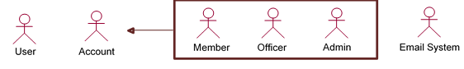

รูปที่ 2.1 แสดง Actor ของระบบเว็บไซต์สำนักงานที่ดินจังหวัดนครศรีธรรมราช

* User : เป็นผู้ใช้ทั่วไปที่สามารถเข้าดูข้อมูลทั่ว ๆ ไปของระบบได้
* Account : เป็นสมาชิกซึ่งผ่านขั้นตอนการลงทะเบียนเรียบร้อยแล้ว สามารถเข้าสู่ระบบ และแก้ไขข้อมูลส่วนตัวได้
* Member : สมาชิกประเภทบุคคลทั่วไป สามารถเข้าดูข้อมูลทั่ว ๆ ไปของระบบได้
* Officer : สมาชิกประเภทเจ้าหน้าที่ เป็นผู้ที่ทำหน้าที่ในการจัดการข้อมูลด้านต่าง ๆ เช่น นำเสนอข่าว ตอบคำถามสมาชิก แก้ไขข้อมูลงานรังวัด เป็นต้น
* Admin : สมาชิกประเภทผู้ดูแลระบบ เป็นผู้ที่ทำหน้าที่ในการดูแลระบบ ผู้สร้าง ออกแบบและบำรุงรักษาบัญชีผู้ใช้ เช่น จัดการข้อมูลเจ้าหน้าที่
* Email System : เป็นระบบของ Email ถูกนำมาใช้ในการส่งข้อความผ่าน email ไม่ว่าจะเป็น Hotmail, Gmail เป็นต้น

### **2.1.2 Use Case**

ระบบเว็บไซต์สำนักงานที่ดินจังหวัดนครศรีธรรมราช สนับสนุนการทำงานดังต่อไปนี้

* Search Survey : ผู้ใช้ทั่วไป และสมาชิก สามารถค้นหาสถานะงานรังวัดได้
* View Survey Detail : ผู้ใช้ทั่วไป และสามาชิก สามารถดูรายละเอียดสถานะงานรังวัดได้ ขั้นตอนการปฏิบัติงานของเจ้าหน้าที่ และระยะเวลาโดยประมาณในการดำเนินงานงานรังวัดได้
* List Questions : ผู้ใช้ทั่วไป และสมาชิก สามารถดูรายการคำถามได้ (เฉพาะรายการที่มีเจ้าหน้าที่ตอบคำถาม)
* View Questions Detail : ผู้ใช้ทั่วไป และสมาชิก สามารถดูรายละเอียดคำถามที่สนใจได้
* List News : ผู้ใช้ทั่วไป และสมาชิก สามารถดูรายการข่าวทั้งหมด
* View News Detail : สมาชิกประเภทผู้ใช้ทั่วไป และสมาชิกประเภทเจ้าหน้าที่ สามารถดูรายละเอียดข่าวที่สนใจได้
* List File : สมาชิกสามารถดูรายการไฟล์ของได้
* Download File : ผู้ใช้ทั่วไป และสมาชิก สามารถดูรายการดาวน์โหลด และดาวน์โหลดไฟล์ได้
* Login : สมาชิกสามารถเข้าสู่ระบบเพื่อเข้าใช้งานได้
* Register : ผู้ใช้ทั่วไปสามารถสมัครสมาชิกเพื่อเข้าใช้งานได้
* Edit Profile : สมาชิกสามารถแก้ไขข้อมูลส่วนตัวได้
* Add Questions : สมาชิกประเภทบุคคลทั่วไปสามารถเพิ่มข้อมูลคำถามไว้ในระบบได้
* Edit Questions : สมาชิกประเภทบุคคลทั่วไปสามารถแก้ไขข้อมูลคำถามในระบบได้
* Send Email Complaint : สมาชิกประเภทบุคคลทั่วไปสามารถส่งอีเมล์ร้องเรียนเจ้าหน้าที่ ที่ประพฤติมิชอบได้ทางอีเมล์
* Add Survey : สมาชิกประเภทเจ้าหน้าที่สามารถเพิ่มข้อมูลงานรังวัดในระบบได้
* Update Survey : เจ้าหน้าที่สามารถแก้ไขข้อมูลงานรังวัดของตนเองในระบบได้
* Add Answer : สมาชิกประเภทบุคคลทั่วไปสามารถเพิ่มข้อมูลคำตอบ ในคำถามของตนเองได้ และสมาชิกประเภทเจ้าหน้าที่สามารถเพิ่มข้อมูลคำตอบในระบบได้
* Remove Questions : สมาชิกประเภทเจ้าหน้าที่สามารถลบข้อมูลคำถามในระบบได้
* Add News : สมาชิกประเภทเจ้าหน้าที่สามารถเพิ่มข้อมูลข่าวในระบบได้
* Edit News : สมาชิกประเภทเจ้าหน้าที่สามารถแก้ไขข้อมูลข่าวของตนเองได้
* Remove News : สมาชิกประเภทเจ้าหน้าที่สามารถลบข้อมูลข่าวของตนเองในระบบได้
* Upload File : สมาชิกประเภทเจ้าหน้าที่สามารถอัพโหลดเอกสารไว้ในระบบได้
* Remove File : สมาชิกประเภทเจ้าหน้าที่สามารถลบไฟล์ในระบบได้
* List Officer : สมาชิกประเภทผู้ดูแลระบบสามารถดูรายการข้อมูลเจ้าหน้าที่ได้
* Add Officer : สมาชิกประเภทผู้ดูแลระบบสามารถเพิ่มข้อมูลเจ้าหน้าที่ในระบบได้
* Edit Officer : สมาชิกประเภทผู้ดูแลระบบสามารถแก้ไขข้อมูลเจ้าหน้าที่ในระบบได้
* List Surveyor : สมาชิกประเภทผู้ดูแลระบบสามารถดูรายการข้อมูลเจ้าหน้าที่รังวัดที่ดินได้
* Add Surveyor : สมาชิกประเภทผู้ดูแลระบบสามารถเพิ่มข้อมูลเจ้าหน้าที่รังวัดที่ดินในระบบได้
* Edit Surveyor : สมาชิกประเภทผู้ดูแลระบบสามารถแก้ไขข้อมูลเจ้าหน้าที่รังวัดที่ดินในระบบได้

Register

View News Detail

View Questions Detail

View Survey Detail

Download File

Email System

Login

<<extend>>

Edit Profile

Send Email Complaint

Add Questions

Member

Edit Questions

Search Survey

<<extend>>

List News

<<extend>>

List Questions

<<extend>>

member

List File

<<extend>>

Add Survey

Update Survey

Add Answer

Remove Questions

Add News

Edit News

Remove News

Upload File

Remove File

Officer

Member

Edit Officer

Add Officer

Add Surveyor

Edit Surveyor

List Surveyor

Admin

List Officer

<<extend>>

<<extend>>

<<extend>>

<<extend>>

Member

รูป 2.2 ยูสเคสไดอาแกรมระบบเว็บไซต์สำนักงานที่ดินจังหวัดนครศรีธรรมราช

## **2.2 คุณลักษณะผู้ใช้งาน (User Characteristics)**

ระบบเว็บไซต์สำนักงานที่ดินจังหวัดนครศรีธรรมราช แบ่งระดับของผู้ใช้งานออกเป็น 4 ประเภท ดังนี้

* **ผู้ใช้ทั่วไป (User)** สามารถเข้าดูข้อมูลทั่วๆไป ได้แก่ รายละเอียดข่าว รายละเอียดคำถาม เอกสารที่สนใจ สถานะขั้นตอนการปฏิบัติงานของเจ้าหน้าที่ และระยะเวลาโดยประมาณในการดำเนินงานงานรังวัด เป็นต้น
* **สมาชิก (Member)** สามารถล๊อกอินเข้าสู่ระบบ เพื่อแก้ไขข้อมูลส่วนตัว เพิ่มคำถาม - คำตอบ ร้องเรียนเจ้าหน้าที่ประพฤติมิชอบ และตรวจสอบสถานะ ขั้นตอนการปฏิบัติงานของเจ้าหน้าที่ ระยะเวลาโดยประมาณในการดำเนินงานงานรังวัด เป็นต้น
* **เจ้าหน้าที่ (Officer)** สามารถล๊อกอินเข้าสู่ระบบ เพื่อแก้ไขข้อมูลส่วนตัว เพิ่มคำตอบ และลบข้อมูลคำถามที่ไม่ก่อประโยชน์ สามารถเพิ่ม,แก้ไข,ลบข้อมูลประกาศข่าว สามารถเพิ่มและแก้ไข ข้อมูลงานรังวัด และสามารถอัพโหลดเอกสารได้ เป็นต้น
* **ผู้ดูแลระบบ (Admin)** สามารถเพิ่ม และยกเลิกสถานะ ข้อมูลเจ้าหน้าที่ได้, สามารถเพิ่ม และยกเลิกสถานะข้อมูลเจ้าหน้าที่รังวัดที่ดินได้ และสามารถแก้ไขรูปภาพหน้าปกและรูปภาพการปฏิบัติงานได้

## **2.3 กฎเกณฑ์หรือข้อบังคับทั่วไป (General Constraints)**

ระบบเว็บไซต์สำนักงานที่ดินจังหวัดนครศรีธรรมราช ถูกออกแบบโดยใช้วิธีการวิเคราะห์และออกแบบระบบเชิงวัตถุด้วย UML (Unified Modeling Language) เพื่อใช้เป็นแบบจำลองที่มีขั้นตอนและรายละเอียดที่ชัดเจน จึงช่วยเพิ่มความสะดวกในการพัฒนาระบบ การบำรุงรักษาและแก้ไขระบบ รวมไปถึงความสามารถในการรองรับเทคโนโลยีที่ทันสมัยที่เกิดขึ้นในยุคปัจจุบัน และการนำแบบจำลองไปพัฒนาเป็นระบบจริงสามารถทำได้โดยไม่ขึ้นกับภาษาโปรแกรมเชิงวัตถุใด ๆ ระบบนี้จะถูกพัฒนาขึ้นในรูปของเว็บแอพพลิเคชั่นที่มีการประมวลผลแบบออนไลน์ที่ผู้ใช้สามารถเข้าถึงได้โดยไม่จำกัดเวลาและสถานที่

## **2.4 สมมุติฐานและเงื่อนไขของระบบ (Assumptions and Dependencies)**

ระบบเว็บไซต์สำนักงานที่ดินจังหวัดนครศรีธรรมราช ใช้สถาปัตยกรรมแบบ MVC (Model View Controller) ใช้จาวาเทคโนโลยีได้แก่ Spring MVCและ JSP เป็นโปรแกรมฝั่งเซิร์ฟเวอร์ และ JavaScript เป็นโปรแกรมฝั่งไคลเอนต์ที่ใช้ในการพัฒนาระบบ เพื่อให้สามารถรองรับการทำงานร่วมกับบราวเซอร์ต่าง ๆ ได้ เช่น Fire Fox และ Google Chrome เป็นต้น และระบบยังมีการติดต่อกับระบบของ Email เพื่อทำหน้าที่ในการนำมาใช้ในการส่งข้อความผ่าน email ไม่ว่าจะเป็น Hotmail, Gmail เป็นต้น นอกจากนั้นระบบยังประกอบไปด้วย MySQL เวอร์ชั่น 8.X.X ทำหน้าที่เป็นระบบฐานข้อมูล ในขณะที่ใช้ Apache Tomcat เวอร์ชั่น 9.X.X ทำหน้าที่เป็นเว็บเซิร์ฟเวอร์ 3.X

# **3. รายละเอียดความต้องการของระบบ (Specific Requirement)**

การทำงานของระบบเว็บไซต์สำนักงานที่ดินจังหวัดนครศรีธรรมราช เริ่มต้นจากผู้ใช้ทั่วไปสามารถเข้าดูข้อมูลต่างๆ ของสำนักงานที่ดินจังหวัดนครศรีธรรมราช ได้แก่ รายการข่าวทั้งหมด (List News) สามารถดูรายละเอียดประกาศข่าว (View News Detail) โดยมีการเผยแพร่กิจกรรมสำคัญต่างๆของแต่ละสาขาย่อยของสำนักงานที่ดินจังหวัดนครศรีธรรมราช และสามารถค้นหางานรังวัด โดยใช้เลขที่รังวัด เพื่อค้นหางานรังวัดที่เกี่ยวข้องกับตนเองได้ (Search Survey) ถ้าพบข้อมูลในระบบ ระบบจะแสดงรายละเอียดสถานะงานรังวัด ขั้นตอนการปฏิบัติงานของเจ้าหน้าที่ และระยะเวลาโดยประมาณในการดำเนินงานงานรังวัด (View Survey Detail) และสามารถดูรายการเอกสารที่สนใจได้ (Download File) และดูรายการถาม-ตอบ (List Questions) สามารถดูรายละเอียดกระดานถาม-ตอบได้ (View Questions Detail) ผู้ใช้งานทั่วไปสามารถเข้าใช้บริการอื่นๆนอกเหนือที่กล่าวมา ต้องลงทะเบียนก่อนเสมอ (Register) จึงสามารถเข้าสู่ระบบใช้งานในส่วนอื่นๆ (Login) ได้แก่ สามารถแก้ไขข้อมูลส่วนตัวได้ (Edit Profile) ในกรณีที่ลืมรหัสผ่านสามารถเปลี่ยนรหัสผ่านได้ และสามารถเพิ่มคำถามได้ (Add Questions) และ สามารถร้องเรียนเจ้าหน้าที่ประพฤติมิชอบได้ทางอีเมล์ (Send Email Complaint) เป็นต้น

นอกจากนี้ยังมีผู้ดูแลระบบที่ สามารถเพิ่มข้อมูลเจ้าหน้าที่รังวัดที่ดิน (Add Surveyor) ยกเลิกสถานะเจ้าหน้าที่รังวัดที่ดิน (Edit Surveyor) และดูรายการข้อมูลเจ้าหน้าที่รังวัดที่ดินทั้งหมดได้ (List Surveyor) และยังสามารถเพิ่มข้อมูลเจ้าหน้าที่ (Add Officer) และยกเลิกสถานะเจ้าหน้าที่ (Edit Officer) และดูรายการข้อมูลเจ้าหน้าที่ทั้งหมด (List Officer) ซึ่งเจ้าหน้าที่สามารถตอบคำถาม (Add Answer) สามารถดูรายการคำถามทั้งหมด (List Questions of person) และลบคำถามที่ไม่ก่อประโยชน์ได้ (Remove Questions) สามารถเพิ่มข้อมูลประกาศข่าว (Add News) แก้ไขข้อมูลประกาศข่าว (Edit News) ลบข้อมูลประกาศข่าว (Remove News) ดูรายการประกาศข่าวของตนเอง (List Questions of person) และสามารถเพิ่มข้อมูลงานรังวัด (Add Survey) แก้ไขข้อมูลงานรังวัด (Update Survey) และสามารถอัพโหลดเอกสารได้ (Upload File) ลบไฟล์เอกสารได้ (Remove File) และดูรายการไฟล์เอกสารได้ (List File of Officer)

## **3.1 รายละเอียดของยูสเคส (Use Case Specifications)**

วัตถุประสงค์หลักในการใช้งานของยูสเคสคือการค้นหาความต้องการของระบบในรูปของอะไรคือสิ่งที่ระบบต้องทำ โดยไม่มีการเจาะลึกลงไปถึงรายละเอียดของวิธีการทำงานภายในของระบบ นอกจากนั้นแล้ว ยูสเคสสามารถนำไปใช้ในหลาย ๆ ขั้นตอนของการพัฒนาระบบ เช่น การค้นหาหรือรวบรวมความต้องการของระบบ การออกแบบ ตลอดจนการสร้างเอกสารประกอบคู่มือใช้สำหรับระบบ เว็บไซต์คณิตศาสตร์โดยคุณครูวชิราพร มีรายละเอียดการทำงานของยูสเคสดังต่อไปนี้

### **3.1.1 ยูสเคส Search Survey**

ยูสเคส Search Survey สำหรับสมาชิก เพื่อค้นหาข้อมูลรายละเอียดข้อมูลงานรังวัด (Search Survey) โดยผู้ใช้ต้องกรอกข้อมูลรายละเอียดในช่องค้นหา โดยหน้าจอดังกล่าวประกอบไปด้วย เลขที่รังวัด (survey_Number) สาขา (survey_Branch) ระบบจะค้นหางานรังวัดที่ต้องการค้นหา และแสดงผลการค้นหา

กรณีที่ผู้ใช้กรอกข้อมูลไม่ครบถ้วน ระบบจะแสดงข้อความ “กรุณากรอกข้อมูลให้ครบถ้วน” กรณีที่ระบบไม่พบข้อมูลที่ค้นหาในฐานข้อมูล ระบบจะแสดงข้อความ “ไม่พบข้อมูลที่ค้นหา”

**ความต้องการของระบบ (Requirements)**

|  |
| --- |
| **เลขที่รังวัด (survey_number)**  1. เป็นไปตามรูปแบบที่กำหนด x/xxxx  2. ต้องไม่เป็นค่าว่าง |

|  |
| --- |
| **สาขา (survey_branch)**  1. ต้องไม่เป็นค่าว่าง  2. ต้องเป็นรายการสาขาให้ผู้ใช้เลือก |
|  |

|  |  |
| --- | --- |
| Project: | ระบบเว็บไซต์สำนักงานที่ดินจังหวัดนครศรีธรรมราช |
| Use Case Name: | Search Survey |
| Actors: | User,Member,Officer |
| Use case Referenced: | List Survey |
| Basic Flow: | 1 - ยูสเคสเริ่มต้นเมื่อผู้ใช้เลือกฟังก์ชันค้นหางานรังวัด  2 - ผู้ใช้กรอกข้อมูลงานรังวัดที่ต้องการค้นหา  3 - ระบบทำการตรวจสอบความครบถ้วนและถูกต้องของข้อมูลด้วยสคริปต์  4 - ระบบรับค่าข้อมูลงานรังวัด  5 - ระบบค้นหาข้อมูลงานรังวัดโดย  5.1 - ระบบค้นหาข้อมูลงานรังวัดจากฐานข้อมูล  5.2 - ระบบคืนค่าข้อมูลงานรังวัด  6 - ระบบแสดงรายการงานรังวัดทั้งหมดที่ตรงกับคำที่ค้นหา  7 - ยูสเคสสิ้นสุดการทำงาน |
| Alternate Flow: | 3.1 - ในกรณีที่ผู้ใช้กรอกข้อมูลไม่ครบถ้วน ระบบจะแสดงข้อความแจ้งเตือน “กรุณากรอกข้อมูลที่ต้องการค้นหา”  6.1 - ในกรณีที่ไม่พบข้อมูลที่ค้นหา ระบบจะแสดงข้อความ “ไม่พบข้อมูลงานรังวัด” |
| Pre Condition: | - |
| Post Condition: | ระบบแสดงรายละเอียดงานรังวัด (View Survey Detail) |
|  |  |

### **3.1.2 ยูสเคส View Survey Detail**

ยูสเคส View Survey Detail ใช้สำหรับการแสดงรายละเอียดงานรังวัด เมื่อระบบรับค่าที่ผู้ใช้เลือกมาแล้ว ระบบจะทำการค้นหาข้อมูลรายละเอียดงานรังวัดในฐานข้อมูลของเว็บไซต์ และเมื่อระบบทำการค้นหารายละเอียดของงานรังวัดที่ผู้ใช้เลือก ระบบจะแสดงรายละเอียดทั้งหมดของงานรังวัดทางหน้าจอ โดยหน้าจอดังกล่าวประกอบไปด้วย เลขที่รังวัด (survey_number) สาขา (survey_rranch) วันที่รับเรื่อง (survry_date) สถานะงานรังวัด(survey_status) ชื่อผู้ร้องขอรังวัด (survey_ firstname) นามสกุลผู้ร้องขอรังวัด (survey_ lastname) ระยะเวลาโดยประมาณในการดำเนินงานงานรังวัด (survry_time) ชื่อช่างรังวัดผู้รับผิดชอบงาน (survey_Surveyor) ประเภทงานรังวัด (survey_Land) วันที่รับเรื่อง (survry_date) และชื่อผู้ใช้ของเจ้าหน้าที่ (of_username)

|  |  |
| --- | --- |
| Project: | ระบบเว็บไซต์สำนักงานที่ดินจังหวัดนครศรีธรรมราช |
| Use Case Name: | View Survey Detail |
| Actors: | User,Member,Officer |
| Use case Referenced: | List Survey |
| Basic Flow: | 1 - ยูสเคสเริ่มต้นเมื่อผู้ใช้เลือกฟังก์ชันดูรายละเอียดงานรังวัด  2 – ระบบรับค่าฟังก์ชันจากผู้ใช้เพื่อดูรายละเอียดของงานรังวัด  3 - ระบบตรวจสอบสถานะการค้นหาข้อมูลโดย  3.1 - ระบบค้นหารายละเอียดงานรังวัดจากฐานข้อมูล  3.2 - ระบบคืนค่าการค้นหาจากฐานข้อมูล  4 - ระบบแสดงรายละเอียดงานรังวัด  5 - ยูสเคสสิ้นสุดการทำงาน |
| Alternate Flow: | - |
| Pre Condition: | ผู้ใช้เลือกฟังก์ชันค้นหางานรังวัด (Search Survey) หรือผู้ใช้เลือกฟังก์ชันรายการงานรังวัด (List Survey of person) |
| Post Condition: | ระบบแสดงรายละเอียดงานรังวัด |

### **3.1.3 ยูสเคส List Questions**

ยูสเคส List Questions นี้ใช้สำหรับแสดงรายการคำถามที่มีเจ้าหน้าที่ตอบคำถามแล้ว หน้าจอดังกล่าวประกอบไปด้วย วันที่ตั้งคำถาม (Qt_date) หัวข้อคำถาม (Qt_Topics)

หากค้นหาข้อมูลจากฐานข้อมูลแล้วไม่พบรายการคำถาม ระบบจะแสดงข้อความ “ไม่มีรายการคำถาม”

|  |  |
| --- | --- |
| Project: | ระบบเว็บไซต์สำนักงานที่ดินจังหวัดนครศรีธรรมราช |
| Use Case Name: | List Questions |
| Actors: | User,Member,Officer |
| Use case Referenced: | - |
| Basic Flow: | 1 - ยูสเคสเริ่มต้นเมื่อผู้ใช้เลือกฟังก์ชันรายการคำถาม  2 - ระบบรับค่าฟังก์ชันจากผู้ใช้ เพื่อดูข้อมูลรายการคำถามที่มีคำตอบแล้ว  3 - ระบบค้นหาข้อมูลรายการคำถาม  3.1 - ระบบค้นหาข้อมูลคำถามจากฐานข้อมูล  3.2 - ระบบคืนค่าข้อมูลคำถามจากฐานข้อมูล  4 - ระบบแสดงข้อมูลรายการคำถามบนหน้าจอ  5 - ยูสเคสสิ้นสุดการทำงาน |
| Alternate Flow: | - |
| Pre Condition: | - |
| Post Condition: | ระบบแสดงรายการคำถาม |
|  |  |

### **3.1.4 ยูสเคส View Questions Detail**

ยูสเคส View Questions Detail ใช้สำหรับการแสดงรายละเอียดคำถามที่ผู้ใช้เลือกจากรายการคำถาม เมื่อระบบรับค่าที่ผู้ใช้เลือกมาแล้ว ระบบจะทำการค้นหาข้อมูลรายละเอียดคำถามในฐานข้อมูลของเว็บไซต์ และเมื่อระบบทำการค้นหารายละเอียดของคำถามที่ผู้ใช้เลือก ระบบจะแสดงรายละเอียดทั้งหมดของคำถามทางหน้าจอเพื่อให้ผู้ใช้ได้ดูรายละเอียดต่าง ๆ โดยประกอบไปด้วย ส่วนของคำถาม ได้แก่ หัวข้อคำถาม (qt_Topics) รายละเอียดคำถาม (qt_detail) วันที่ตั้งคำถาม (qt_date) ส่วนของคำตอบ ได้แก่ รายละเอียดคำตอบ (as_Detail) วันที่ตอบคำถาม (as_date)

|  |  |
| --- | --- |
| Project: | ระบบเว็บไซต์สำนักงานที่ดินจังหวัดนครศรีธรรมราช |
| Use Case Name: | View Questions Detail |
| Actors: | User,Member,Officer |
| Use case Referenced: | List Questions |
| Basic Flow: | 1 - ยูสเคสเริ่มต้นเมื่อผู้ใช้เลือกฟังก์ชันดูรายละเอียดคำถาม  2 - ระบบรับค่าฟังก์ชันจากผู้ใช้เพื่อดูรายละเอียดของคำถาม  3 - ระบบตรวจสอบสถานะการค้นหาข้อมูลคำถามโดย  3.1 - ระบบค้นหารายละเอียดคำถามจากฐานข้อมูล  3.2 – ระบบคืนค่าการค้นหาจากฐานข้อมูล  4 – ระบบตรวจสอบสถานการณ์ค้นหาข้อมูลคำตอบโดย  4.1 - ระบบค้นหารายละเอียดคำตอบจากฐานข้อมูล  4.2 – ระบบคืนค่าการค้นหาจากฐานข้อมูล  5 - ระบบแสดงรายละเอียดคำถาม  6 - ยูสเคสสิ้นสุดการทำงาน |
| Alternate Flow: | - |
| Pre Condition: | ผู้ใช้เลือกฟังก์ชันรายการคำถาม (List Questions) |
| Post Condition: | ระบบแสดงรายละเอียดคำถามที่ผู้ใช้เลือกจากรายการคำถาม |
|  |  |

### **3.1.5 ยูสเคส List News**

ยูสเคส List News นี้ใช้สำหรับแสดงรายการประกาศข่าว หน้าจอดังกล่าวประกอบไปด้วย หัวข้อประกาศข่าว (news_Topics) วันที่เพิ่มประกาศข่าว (news_date)

หากค้นหาข้อมูลจากฐานข้อมูลแล้วไม่พบรายการประกาศข่าว ระบบจะแสดงข้อความ “ไม่มีรายการประกาศข่าว”

|  |  |
| --- | --- |
| Project: | ระบบเว็บไซต์สำนักงานที่ดินจังหวัดนครศรีธรรมราช |
| Use Case Name: | List News |
| Actors: | User,Member,Officer |
| Use case Referenced: | - |
| Basic Flow: | 1 - ยูสเคสเริ่มต้นเมื่อผู้ใช้เลือกฟังก์ชันรายการประกาศข่าว  2 - ระบบรับค่าฟังก์ชันจากผู้ใช้ เพื่อดูข้อมูลรายการประกาศข่าวทั้งหมด  3 - ระบบค้นหาข้อมูลรายการประกาศข่าว  3.1 - ระบบค้นหาข้อมูลประกาศข่าวจากฐานข้อมูล  3.2 - ระบบคืนค่าข้อมูลประกาศข่าวจากฐานข้อมูล  4 - ระบบแสดงข้อมูลรายการประกาศข่าวบนหน้าจอ  5 - ยูสเคสสิ้นสุดการทำงาน |
| Alternate Flow: | - |
| Pre Condition: | - |
| Post Condition: | ระบบแสดงรายการประกาศข่าว |
|  |  |

### **3.1.6 ยูสเคส View News Detail**

ยูสเคส View News Detail ใช้สำหรับการแสดงรายละเอียดประกาศข่าว ที่ผู้ใช้เลือกจากรายการประกาศข่าว เมื่อระบบรับค่าที่ผู้ใช้เลือกมาแล้ว ระบบจะทำการค้นหาข้อมูลรายละเอียดประกาศข่าวในฐานข้อมูลของเว็บไซต์ และเมื่อระบบทำการค้นหารายละเอียดของประกาศข่าวที่ผู้ใช้เลือก ระบบจะแสดงรายละเอียดทั้งหมดของประกาศข่าวทางหน้าจอเพื่อให้ผู้ใช้ได้ดูรายละเอียดต่าง ๆ หน้าจอดังกล่าวจะประกอบไปด้วย หัวข้อข่าว (news_ Topics) รูปภาพประกอบข่าว (news_Image) รายละเอียดข่าว (news_detail) วันที่ประกาศข่าว (news_Date)

|  |  |
| --- | --- |
| Project: | ระบบเว็บไซต์สำนักงานที่ดินจังหวัดนครศรีธรรมราช |
| Use Case Name: | View News Detail |
| Actors: | User,Member,Officer |
| Use case Referenced: | List News |
| Basic Flow: | 1 - ยูสเคสเริ่มต้นเมื่อผู้ใช้เลือกฟังก์ชันดูรายละเอียดประกาศข่าว  2 - ระบบรับค่าฟังก์ชันจากผู้ใช้เพื่อดูรายละเอียดของประกาศข่าว  3 - ระบบตรวจสอบสถานะการค้นหาข้อมูลโดย  3.1 - ระบบค้นหารายละเอียดประกาศข่าวจากฐานข้อมูล  3.2 - ระบบคืนค่าการค้นหาจากฐานข้อมูล  4 - ระบบแสดงรายละเอียดประกาศข่าว  5 - ยูสเคสสิ้นสุดการทำงาน |
| Alternate Flow: | - |
| Pre Condition: | ผู้ใช้เลือกฟังก์ชันรายการประกาศข่าว (List News) |
| Post Condition: | ระบบแสดงรายละเอียดประกาศข่าว |
|  |  |

### **3.1.7 ยูสเคส List File**

ยูสเคส List File นี้ใช้สำหรับแสดงรายการเอกสาร เพื่อให้ผู้ใช้ที่สนใจได้เข้ามาดาวน์โหลดไฟล์ โดยหน้าจอดังกล่าวประกอบไปด้วย รูปภาพหน้าปกประกอบเอกสารสำคัญ (file_image) ชื่อเอกสารสำคัญ (file_url)

หากค้นหาข้อมูลจากฐานข้อมูลแล้วไม่พบรายการงานรังวัด ระบบจะแสดงข้อความ “ไม่มีรายการเอกสาร”

|  |  |
| --- | --- |
| Project: | ระบบเว็บไซต์สำนักงานที่ดินจังหวัดนครศรีธรรมราช |
| Use Case Name: | List File of Officer |
| Actors: | User,Member,Officer |
| Use case Referenced: | - |
| Basic Flow: | 1 - ยูสเคสเริ่มต้นเมื่อผู้ใช้เลือกฟังก์ชันรายการเอกสาร  2 - ระบบรับค่าฟังก์ชันจากผู้ใช้ เพื่อดูข้อมูลรายการเอกสาร  3 - ระบบค้นหาข้อมูลรายการเอกสาร  3.1 - ระบบค้นหาข้อมูลเอกสารจากฐานข้อมูล  3.2 - ระบบคืนค่าข้อมูลเอกสารจากฐานข้อมูล  4 - ระบบแสดงข้อมูลรายการเอกสารบนหน้าจอ  5 - ยูสเคสสิ้นสุดการทำงาน |
| Alternate Flow: | - |
| Pre Condition: | - |
| Post Condition: | ระบบแสดงรายการเอกสาร |
|  |  |

### **3.1.8 ยูสเคส Download File**

ยูสเคส Download File สำหรับสมาชิกประเภทเจ้าหน้าที่อัพโหลดเอกสารที่สำคัญ เพื่อเผยแพร่แก่ประชาชน โดยผู้ใช้ทั่วไปสามารถดาวน์โหลดเอกสารที่สนใจได้ โดยหน้าจอดังกล่าวประกอบไปด้วย รูปภาพหน้าปกประกอบเอกสารสำคัญ (file_image) หัวข้อประกาศสำคัญ (file_Detail )

|  |  |
| --- | --- |
| Project: | ระบบเว็บไซต์สำนักงานที่ดินจังหวัดนครศรีธรรมราช |
| Use Case Name: | Download File |
| Actors: | User,Member,Officer |
| Use case Referenced: | List File |
| Basic Flow: | 1 - ยูสเคสเริ่มต้นเมื่อผู้ใช้เลือกฟังก์ชัน Download File  2 - ผู้ใช้ทำการเลือกข้อมูลเพื่อดูข้อมูลรายการดาวน์โหลดเอกสาร  3 - ระบบค้นหาข้อมูลรายการเอกสาร  3.1 - ระบบค้นหาข้อมูลเอกสารจากฐานข้อมูล  3.2 - ระบบคืนค่าข้อมูลเอกสารจากฐานข้อมูล  4 - ระบบแสดงข้อมูลรายการเอกสารบนหน้าจอ  5 - ผู้ใช้ทำการเลือกข้อมูลดาวน์โหลดเอกสาร  6 - ระบบรับค่าข้อมูลดาวน์โหลดเอกสารจากผู้ใช้  7 - ระบบทำการดาวน์โหลดข้อมูล  8 - ระบบแสดงการแจ้งเตือนการดาวน์โหลดเอกสารสำเร็จ  9 - ยูสเคสสิ้นสุดการทำงาน |
| Alternate Flow: | 8.1 - ในกรณีที่ข้อมูลไม่ถูกต้อง ระบบจะแสดงข้อความแจ้งเตือน “ข้อมูลผิดพลาด กรุณาตรวจสอบอีกครั้ง” |
| Pre Condition: | - |
| Post Condition: | ระบบดาวน์โหลดเอกสารที่ผู้ใช้เลือก |
|  |  |

### **3.1.9 ยูสเคส Login**

ระบบแสดงหน้าจอล๊อคอินเมื่อสมาชิกเลือกเข้าสู่ระบบ (Login) โดยหน้าจอดังกล่าวจะประกอบไปด้วยชื่อผู้ใช้ (username) และรหัสผ่าน (password) ระบบจะรับค่าชื่อผู้ใช้และรหัสผ่านเพื่อตรวจสอบกับข้อมูลผู้ใช้ที่อยู่ภายในฐานข้อมูลของระบบ

ในกรณีที่ผู้ใช้กรอกค่าชื่อผู้ใช้และรหัสผ่านที่ตรวจสอบแล้วไม่มีอยู่ในระบบฐานข้อมูล (Database) ระบบจะแสดงข้อความชื่อผู้ใช้และรหัสผ่านไม่ถูกต้อง (Invalid Password and/or User ID) ในกรณีที่ผู้ใช้ยังไม่มีชื่อผู้ใช้ รหัสผ่าน ระบบจะยอมให้ผู้ใช้สามารถลงทะเบียนโดยผ่านฟังก์ชันลงทะเบียน (Register) หลังจากขั้นตอน การล๊อคอิน แล้วระบบจะยอมให้ผู้ใช้เข้าถึงฟังก์ชันการทำงานอื่นๆ

**ความต้องการของระบบ (Requirements)**

|  |  |
| --- | --- |
| **ชื่อผู้ใช้ (username)**  1. เป็นอักขระ [A-Z, a-z, 0-9] เท่านั้น  2. ต้องมีความยาวตั้งแต่ 4 ตัว และไม่เกิน 30 ตัว  3. ต้องไม่เป็นค่าว่าง | |
|  | |
| **รหัสผ่าน (password)**  1. สามารถประกอบด้วยทุกอักขระบนแป้นพิมพ์  2. ต้องมีความยาวตั้งแต่ 6 ตัว และไม่เกิน 30 ตัว  3. ต้องไม่เป็นค่าว่าง | |
|  | |
| Project: | ระบบเว็บไซต์สำนักงานที่ดินจังหวัดนครศรีธรรมราช |
| Use Case Name: | Login |
| Actors: | User |
| Use case Referenced: | - |
| Basic Flow: | 1. ยูสเคสเริ่มต้นเมื่อสมาชิกเลือกฟังก์ชันเข้าสู่ระบบ 2. ผู้ใช้เลือกประเภทบัญชี กรอกข้อมูลชื่อผู้ใช้งานและ รหัสผ่านเพื่อเข้าสู่ระบบ 3. ระบบตรวจสอบความครบถ้วนและความถูกต้องของข้อมูลด้วยสคริปต์ 4. ระบบรับค่าข้อมูลการเข้าสู่ระบบจากผู้ใช้ 5. ระบบตรวจสอบความถูกต้องและค้นหาข้อมูลล็อกอินโดย    1. - ระบบค้นหาข้อมูลเข้าสู่ระบบจากฐานข้อมูล    2. - ระบบคืนค่าข้อมูลการเข้าสู่ระบบ 6. ระบบแสดงการแจ้งเตือนการเข้าสู่ระบบสำเร็จ 7. ยูสเคสสิ้นสุดการทำงาน |
| Alternate Flow: | 3.1 - ในกรณีที่ผู้ใช้กรอกข้อมูลไม่ครบถ้วน ระบบจะแสดงข้อความแจ้งเตือน “กรุณากรอกข้อความให้ครบถ้วน”  6.1 - ในกรณีที่ชื่อผู้ใช้และรหัสผ่านไม่ถูกต้อง ระบบจะแสดงข้อความแจ้งเตือน “ข้อมูลผิดพลาด กรุณาตรวจสอบอีกครั้ง” และกลับสู่หน้าจอการเข้าสู่ระบบ |
| Pre Condition: | ผู้ใช้ต้องผ่านการลงทะเบียนก่อน (Register) หากยังไม่มีชื่อผู้ใช้และรหัสผ่าน |
| Post Condition: | สมาชิกสามารถเข้าสู่ระบบ (Login) เพื่อใช้งานระบบได้ |
|  |  |

### **3.1.10 ยูสเคส Register**

ระบบจะแสดงหน้าจอการลงทะเบียน เมื่อสมาชิกประเภทบุคคลทั่วไป เลือกลงทะเบียนจากหน้าจอหลัก โดยหน้าจอดังกล่าวจะประกอบไปด้วย ข้อมูลส่วนตัวของสมาชิก (Member) ประกอบไปด้วย ชื่อ (firstname) นามสกุล (lastname) เลขที่บัตรประจำตัวประชาชน (idcard) รูปประจำตัว (m_image) และอีเมล์ (m_email) และข้อมูลผู้ใช้ระบบ ประกอบไปด้วย ชื่อผู้ใช้ (username) รหัสผ่าน (password) ยืนยันรหัสผ่าน (ConfirmPassword)

กรณีที่สมาชิกประเภทบุคคลทั่วไป กรอกข้อมูลไม่ครบถ้วน ระบบจะแสดงข้อความ “กรุณากรอกข้อมูลให้ครบถ้วน” กรณีที่ผู้ใช้กรอกรหัสผ่านและยืนยันรหัสผ่านไม่ตรงกัน ระบบจะแสดงข้อความ “ชื่อผู้ใช้และรหัสผ่านไม่ถูกต้อง” กรณีที่ผู้ใช้กรอกข้อมูลครบถ้วน ระบบจะรับค่าชื่อผู้ใช้และรหัสผ่านเพื่อบันทึกข้อมูลลงฐานข้อมูลของระบบ

**ความต้องการของระบบ (Requirements)**

|  |
| --- |
| **รูปประจำตัว (m_ image)**  **1.** เป็นไฟล์นามสกุล jpeg , JPEG , jpg , JPG , png , PNG เท่านั้น |

|  |
| --- |
| **ชื่อ (firstname)**  1. เป็นพยัญชนะภาษาไทย (ก-ฮ) และสระ เท่านั้น  2. ต้องมีความยาวของพยัญชนะมากกว่า 1 ตัวอักษร และไม่เกิน 100 ตัว  3. ต้องไม่เป็นค่าว่าง |
| **นามสกุล (lastname)**  1. เป็นพยัญชนะภาษาไทย (ก-ฮ) และสระ เท่านั้น  2. ต้องมีความยาวของพยัญชนะมากกว่า 1 ตัวอักษร และไม่เกิน 100 ตัว  3. ต้องไม่เป็นค่าว่าง |
|  |
| **อีเมล์ (m_email)**  1. เป็นอักขระภาษาอังกฤษ [A-Z, a-z , 0-9]  2. ต้องมีรูปแบบที่ถูกต้องตามรูปแบบ อีเมล์  3. ต้องไม่มีช่องว่างระหว่างตัวอักขระภาษาอังกฤษ  4. ต้องไม่เป็นค่าว่าง  5. ต้องไม่ซ้ำกับอีเมล์ในระบบ |
|  |
| **รหัสบัตรประจำตัวประชาชน (idcard)**  1. เป็นตัวเลข 13 หลักเท่านั้น  2. ต้องไม่เป็นค่าว่าง  3. ต้องไม่ซ้ำกับอีเมล์ในระบบ |
|  |
| **ชื่อผู้ใช้ (username)**  1. เป็นอักขระ [A-Z, a-z, 0-9] เท่านั้น  2. ต้องมีความยาวตั้งแต่ 4 ตัว และไม่เกิน 30 ตัว  3. ต้องไม่เป็นค่าว่าง |
|  |
| **รหัสผ่าน (password)**  1. สามารถประกอบด้วยทุกอักขระบนแป้นพิมพ์  2. ต้องมีความยาวตั้งแต่ 6 ตัว และไม่เกิน 30 ตัว  3. ต้องไม่เป็นค่าว่าง |
|  |
| **ยืนยันรหัสผ่าน (confirmed Password)**  1. ต้องเหมือนกับรหัสผ่านทุกประการ |
|  |

|  |  |
| --- | --- |
| Project: | ระบบเว็บไซต์สำนักงานที่ดินจังหวัดนครศรีธรรมราช |
| Use Case Name: | Register |
| Actors: | User |
| Use case Referenced: | - |
| Basic Flow: | 1. ยูสเคสเริ่มต้นเมื่อผู้ใช้เลือกฟังก์ชันการลงทะเบียน 2. ผู้ใช้ทำการกรอกข้อมูลเพื่อลงทะเบียน 3. ระบบตรวจสอบความครบถ้วนและความถูกต้องของข้อมูลด้วยสคริปต์ 4. ระบบรับค่าข้อมูลการลงทะเบียนจากผู้ใช้ 5. ระบบตรวจสอบสถานการณ์บันทึกข้อมูลผู้ใช้โดย   5.1 - ระบบบันทึกข้อมูลการลงทะเบียนลงฐานข้อมูล  5.2 - ระบบคืนค่าสถานะการบันทึกข้อมูลการลงทะเบียน   1. ระบบแสดงการแจ้งเตือนการลงทะเบียนสำเร็จ 2. ยูสเคสสิ้นสุดการทำงาน |
| Alternate Flow: | 3.1 - ในกรณีที่ผู้ใช้กรอกข้อมูลไม่ครบถ้วน ระบบจะแสดงข้อความแจ้งเตือน “กรุณากรอกข้อความให้ครบถ้วน”  6.1 - หากระบบไม่สามารถบันทึกข้อมูลลงฐานข้อมูลได้ ระบบแสดงแจ้งเตือนข้อความ “ขออภัย กรุณาลงทะเบียนใหม่อีกครั้ง” |
| Pre Condition: | - |
| Post Condition: | ข้อมูลที่เพิ่มจะถูกบันทึกลงในฐานข้อมูล |
|  |  |

### **3.11 ยูสเคส Edit Profile**

สมาชิกประเภทบุคคลทั่วไป สามารถที่จะแก้ไขประวัติส่วนตัวได้ โดยที่เลือกฟังก์ชันแก้ไขประวัติส่วนตัว ระบบจะยอมให้ผู้ใช้สามารถแก้ไขข้อมูลได้ โดยหน้าจอดังกล่าวจะประกอบไปด้วย 2 ส่วนได้แก่ ข้อมูลส่วนตัวของสมาชิก (Member) ประกอบไปด้วย ชื่อ (firstname) นามสกุล (lastname) รูปประจำตัว (m_image) และข้อมูลผู้ใช้ระบบ ประกอบไป (password) ยืนยันรหัสผ่าน (confirmPassword)

กรณีที่สมาชิกประเภทบุคคลทั่วไป กรอกข้อมูลไม่ครบถ้วน ระบบจะแสดงข้อความ “กรุณากรอกข้อมูลให้ครบถ้วน”

**ความต้องการของระบบ (Requirements)**

|  |
| --- |
| **รูปประจำตัว (m_ image)**  **1.** เป็นไฟล์นามสกุล jpeg , JPEG , jpg , JPG , png , PNG เท่านั้น |

|  |
| --- |
| **ชื่อ (firstname)**  1. เป็นพยัญชนะภาษาไทย (ก-ฮ) และสระ เท่านั้น  2. ต้องมีความยาวของพยัญชนะมากกว่า 1 ตัวอักษร และไม่เกิน 100 ตัว  3. ต้องไม่เป็นค่าว่าง |
|  |
| **นามสกุล (lastname)**  1. เป็นพยัญชนะภาษาไทย (ก-ฮ) และสระ เท่านั้น  2. ต้องมีความยาวของพยัญชนะมากกว่า 1 ตัวอักษร และไม่เกิน 100 ตัว  3. ต้องไม่เป็นค่าว่าง |
|  |
| **รหัสผ่าน (password)**  1. สามารถประกอบด้วยทุกอักขระบนแป้นพิมพ์  2. ต้องมีความยาวตั้งแต่ 6 ตัว และไม่เกิน 30 ตัว  3. ต้องไม่เป็นค่าว่าง |
|  |
| **ยืนยันรหัสผ่าน (confirmed Password)**  1. ต้องเหมือนกับรหัสผ่านทุกประการ |
|  |

|  |  |
| --- | --- |
| Project: | ระบบเว็บไซต์สำนักงานที่ดินจังหวัดนครศรีธรรมราช |
| Use Case Name: | Edit Profile |
| Actors: | Member |
| Use case Referenced: | Login |
| Basic Flow: | 1. ยูสเคสเริ่มต้นเมื่อสมาชิกเลือกฟังก์ชันแก้ไขประวัติส่วนตัว 2. ระบบรับค่าฟังก์ชันจากผู้ใช้ เพื่อค้นหาข้อมูลสมาชิก 3. ระบบค้นหาข้อมูลของสมาชิก   3.1 - ระบบค้นหาข้อมูลของสมาชิกจากฐานข้อมูล  3.2 - ระบบคืนค่าการค้นหาจากฐานข้อมูล   1. ระบบแสดงรายละเอียดข้อมูลของผู้ใช้ 2. ผู้ใช้ทำการกรอกข้อมูลแก้ไขประวัติส่วนตัว 3. ระบบตรวจสอบความครบถ้วนและความถูกต้องของข้อมูลด้วยสคริปต์ 4. ระบบรับค่าข้อมูลแก้ไขจากผู้ใช้ เพื่อแก้ไขข้อมูลส่วนตัว 5. ระบบตรวจสอบการแก้ไขข้อมูลโดย   8.1 - ระบบบันทึกค่าการแก้ไขข้อมูลลงในฐานข้อมูล   * 1. - ระบบคืนค่าสถานะการแก้ไขข้อมูล  1. ระบบแสดงการแจ้งเตือนแก้ไขข้อมูลส่วนตัวสำเร็จ   10 - ยูสเคสสิ้นสุดการทำงาน |
| Alternate Flow: | 6.1 - หากผู้ใช้กรอกข้อมูลไม่ครบถ้วนระบบจะแสดงข้อความ “กรุณากรอกข้อมูลให้ถูกต้อง”  9.1 - หากระบบไม่สามารถบันทึกข้อมูลลงฐานข้อมูลได้ ระบบแสดงแจ้งเตือนข้อความ “ขออภัย กรุณาทำรายการใหม่อีกครั้ง” และกลับสู่หน้าจอการแก้ไขข้อมูลส่วนตัว |
| Pre Condition: | ผู้ใช้ต้องทำการเข้าสู่ระบบก่อนทำรายการนี้ (Login) |
| Post Condition: | ข้อมูลที่แก้ไขจะถูกบันทึกลงในฐานข้อมูล |

### **3.1.12 ยูสเคส Add Questions**

ยูสเคส Add Questions สำหรับให้สมาชิกประเภทบุคคลทั่วไปตั้งคำถาม (Questions) ระบบจะแสดงหน้าจอตั้งคำถาม หน้าจอดังกล่าวประกอบไปด้วย หัวข้อคำถาม (Qt_Topics) รายละเอียดคำถาม (Qt_Detail) และระบบจะสร้างวันที่ตั้งคำถาม (Qt_date) และรหัสคำถาม (Qt_Id) โดยอัตโนมัติ

ในกรณีที่สมาชิกกรอกข้อมูลไม่ครบถ้วน ระบบจะแสดงข้อความ “กรุณากรอกข้อมูลให้ครบถ้วน”

**ความต้องการของระบบ (Requirements)**

|  |
| --- |
| **หัวข้อคำถาม (qt_topics)**  1. ต้องมีความยาวของพยัญชนะมากกว่า 10 ตัวอักษร และไม่เกิน 65535 ตัว  2. ต้องไม่เป็นค่าว่าง |

|  |
| --- |
| รายละเอียดคำถาม (qt_detail)  1. ต้องมีความยาวของพยัญชนะมากกว่า 10 ตัวอักษร และไม่เกิน 65535 ตัว  2. ต้องไม่เป็นค่าว่าง |

|  |  |
| --- | --- |
| Project: | ระบบเว็บไซต์สำนักงานที่ดินจังหวัดนครศรีธรรมราช |
| Use Case Name: | Add Questions |
| Actors: | Member |
| Use case Referenced: | List Questions |
| Basic Flow: | 1. ยูสเคสเริ่มต้นเมื่อผู้ใช้เลือกฟังก์ชันการตั้งคำถาม 2. ผู้ใช้ทำการกรอกข้อมูลเพื่อเพิ่มคำถาม 3. ระบบทำการตรวจสอบความครบถ้วนและถูกต้องของข้อมูลด้วยสคริปต์ 4. ระบบรับค่าข้อมูลการตั้งคำถามจากผู้ใช้ 5. ระบบบันทึกข้อมูลคำถามโดย   5.1 - ระบบบันทึกข้อมูลคำถามลงฐานข้อมูล  5.2 - ระบบคืนค่าการบันทึกข้อมูลคำถาม  6 - ระบบแสดงการแจ้งเตือนการตั้งคำถามสำเร็จ  7 - ยูสเคสสิ้นสุดการทำงาน |
| Alternate Flow: | 3.1 - ในกรณีที่ผู้ใช้กรอกข้อมูลไม่ครบถ้วน ระบบจะแสดงข้อความแจ้งเตือน “กรุณากรอกข้อความให้ครบถ้วน”  6.1 - ในกรณีที่ข้อมูลไม่ถูกต้อง ระบบจะแสดงข้อความแจ้งเตือน “ข้อมูลผิดพลาด กรุณาตรวจสอบอีกครั้ง” และกลับสู่หน้าจอการตั้งคำถาม |
| Pre Condition: | ผู้ใช้ต้องทำการเข้าสู่ระบบก่อนทำรายการนี้ (Login) |
| Post Condition: | ข้อมูลที่เพิ่มจะถูกบันทึกลงในฐานข้อมูล |

### **3.1.13 ยูสเคส Edit Questions**

ยูสเคส Edit Questions สำหรับให้สมาชิกประเภทบุคคลทั่วไปแก้ไขคำถาม (Questions) ระบบจะแสดงหน้าจอแก้ไขคำถาม เมื่อผู้ใช้เลือกฟังก์ชันแก้ไขคำถาม หน้าจอดังกล่าวประกอบไปด้วย หัวข้อคำถาม (Qt_Topics) รายละเอียดคำถาม (Qt_Detail) และระบบจะสร้างวันที่ตั้งคำถาม (Qt_date) และรหัสคำถาม (Qt_Id) โดยอัตโนมัติ

ในกรณีที่สมาชิกกรอกข้อมูลไม่ครบถ้วน ระบบจะแสดงข้อความ “กรุณากรอกข้อมูลให้ครบถ้วน”

**ความต้องการของระบบ (Requirements)**

|  |
| --- |
| **หัวข้อคำถาม (qt_topics)**  1. ต้องมีความยาวของพยัญชนะมากกว่า 10 ตัวอักษร และไม่เกิน 65535 ตัว  2. ต้องไม่เป็นค่าว่าง |

|  |  |
| --- | --- |
| รายละเอียดคำถาม (qt_detail)  1. ต้องมีความยาวของพยัญชนะมากกว่า 10 ตัวอักษร และไม่เกิน 65535 ตัว  2. ต้องไม่เป็นค่าว่าง | |
|  | |
| Project: | ระบบเว็บไซต์สำนักงานที่ดินจังหวัดนครศรีธรรมราช |
| Use Case Name: | Edit Questions |
| Actors: | Member |
| Use case Referenced: | List Questions |
| Basic Flow: | 1. ยูสเคสเริ่มต้นเมื่อผู้ใช้เลือกฟังก์ชันแก้ไขคำถาม 2. ระบบรับค่าฟังก์ชันจากผู้ใช้ เพื่อค้นหาข้อมูลคำถาม 3. ระบบค้นหาข้อมูลคำถาม   3.1 - ระบบค้นหาข้อมูลคำถามจากฐานข้อมูล  3.2 - ระบบคืนค่าการค้นหาจากฐานข้อมูล   1. ระบบแสดงรายละเอียดข้อมูลคำถาม 2. ผู้ใช้ทำการกรอกข้อมูล เพื่อแก้ไขคำถาม 3. ระบบตรวจสอบความครบถ้วนและความถูกต้องของข้อมูลด้วยสคริปต์ 4. ระบบรับค่าข้อมูลแก้ไขจากผู้ใช้ เพื่อแก้ไขข้อมูลคำถาม 5. ระบบตรวจสอบการแก้ไขข้อมูลโดย   8.1 - ระบบบันทึกค่าการแก้ไขข้อมูลลงในฐานข้อมูล  8.2 - ระบบคืนค่าสถานะการแก้ไขข้อมูล   1. ระบบแสดงการแจ้งเตือนแก้ไขข้อมูลคำถามสำเร็จ   10 - ยูสเคสสิ้นสุดการทำงาน |
| Alternate Flow: | 6.1 - ในกรณีที่ผู้ใช้กรอกข้อมูลไม่ครบถ้วน ระบบจะแสดงข้อความแจ้งเตือน “กรุณากรอกข้อความให้ครบถ้วน”  9.1 - ในกรณีที่ข้อมูลไม่ถูกต้อง ระบบจะแสดงข้อความแจ้งเตือน “ข้อมูลผิดพลาด กรุณาตรวจสอบอีกครั้ง” และกลับสู่หน้าจอการแก้ไขคำถาม |
| Pre Condition: | ผู้ใช้ต้องทำการเข้าสู่ระบบก่อนทำรายการนี้ (Login) และผู้ใช้เลือกฟังก์ชันรายการคำถาม (List Questions of person) |
| Post Condition: | ข้อมูลที่แก้ไขจะถูกบันทึกลงในฐานข้อมูล |
|  |  |

### **3.1.14 ยูสเคส Send Email Complaint**

ยูสเคส Send Email Complaint ใช้สำหรับสมาชิกทำการร้องเรียนเจ้าหน้าที่ประพฤติมิชอบ ให้ผู้บังคับบัญชารับทราบได้โดยตรงผ่านทาง Email โดยหน้าจอดังกล่าวจะประกอบไปด้วย ชื่อสำนักงาน (office_name) ข้อความ (emailMessage)

|  |  |
| --- | --- |
| Project: | ระบบเว็บไซต์สำนักงานที่ดินจังหวัดนครศรีธรรมราช |
| Use Case Name: | Send Email Complaint |
| Actors: | Member |
| Use case Referenced: | Login |
| Basic Flow: | 1. ยูสเคสเริ่มต้นเมื่อสมาชิกเลือกฟังก์ชัน Send Email Complaint 2. ผู้ใช้ทำการกรอกข้อมูล เพื่อส่งอีเมล์ 3. ระบบตรวจสอบความครบถ้วนและความถูกต้องของข้อมูลด้วยสคริปต์ 4. ระบบรับค่าข้อมูลจากผู้ใช้ เพื่อส่งอีเมล์ 5. ระบบค้นหาข้อมูลสำนักงานที่ดิน   5.1 - ระบบค้นหาข้อมูลเจ้าหน้าที่จากฐานข้อมูล  5.2 - ระบบคืนค่าข้อมูลเจ้าหน้าที่จากฐานข้อมูล   1. ระบบส่งอีเมล์ 2. ระบบแสดงการแจ้งเตือนการส่งอีเมล์สำเร็จ   8 - ยูสเคสสิ้นสุดการทำงาน |
| Alternate Flow: | 3.1 - หากผู้ใช้กรอกข้อมูลไม่ครบถ้วนระบบจะแสดงข้อความ “กรุณากรอกข้อมูลให้ถูกต้อง”  7.1 - หากระบบไม่สามารถส่งอีเมล์ได้ ระบบแสดงแจ้งเตือนข้อความ “ขออภัย กรุณาทำรายการใหม่อีกครั้ง” |
| Pre Condition: | ผู้ใช้ต้องทำการเข้าสู่ระบบก่อนทำรายการนี้ (Login) |
| Post Condition: | อีเมล์ร้องเรียนถูกส่งไปยังปลายทาง |
|  |  |

### **3.1.15 ยูสเคส Add Survey**

ยูสเคส Add Survey สำหรับสมาชิกประเภทเจ้าหน้าที่ เพื่อเพิ่มข้อมูลรายละเอียดข้อมูลงานรังวัด (Survey) ระบบจะแสดงหน้าเพิ่มงานรังวัดเมื่อเจ้าหน้าที่เลือกเพิ่มงานรังวัด โดยหน้าจอดังกล่าวประกอบไปด้วย เลขที่รังวัด (survey_Number) สาขา (survey_Branch) สถานะงานรังวัด (survey_Status) ชื่อผู้ร้องขอรังวัด (survey_ firstname) นามสกุลผู้ร้องขอรังวัด (survey_ lastname) ระยะเวลาโดยประมาณในการดำเนินงานงานรังวัด (survry_time) ชื่อช่างรังวัดผู้รับผิดชอบงาน (survey_surveyor) ประเภทงานรังวัด (survey_land) ชื่อผู้ใช้ของเจ้าหน้าที่ (of_username) และระบบจะสร้างวันที่รับเรื่อง (survry_date) โดยอัตโนมัติ

กรณีที่ผู้ใช้กรอกข้อมูลไม่ครบถ้วน ระบบจะแสดงข้อความ “กรุณากรอกข้อมูลให้ครบถ้วน”

**ความต้องการของระบบ (Requirements)**

|  |
| --- |
| **เลขที่รังวัด (survey_number)**  1. เป็นไปตามรูปแบบที่กำหนด x/xxxx  2. ต้องไม่เป็นค่าว่าง |

|  |
| --- |
| **สาขา (survey_branch)**  1. ต้องไม่เป็นค่าว่าง  2. ต้องเป็นรายการสาขาให้ผู้ใช้เลือก |
|  |
| **สถานะงานรังวัด (survey_status)**  1. ต้องไม่เป็นค่าว่าง  2. ต้องเป็นรายการสถานะให้ผู้ใช้เลือก |
|  |
| **ชื่อผู้ร้องขอรังวัด (survey _firstname)**  1. เป็นพยัญชนะภาษาไทย (ก-ฮ) และสระ เท่านั้น  2. ต้องมีความยาวของพยัญชนะมากกว่า 1 ตัวอักษร และไม่เกิน 100 ตัว  3. ต้องไม่เป็นค่าว่าง |
|  |
| **นามสกุลผู้ร้องขอรังวัด (survey _lastname)**  1. เป็นพยัญชนะภาษาไทย (ก-ฮ) และสระ เท่านั้น  2. ต้องมีความยาวของพยัญชนะมากกว่า 1 ตัวอักษร และไม่เกิน 100 ตัว  3. ต้องไม่เป็นค่าว่าง |
|  |
| **ประเภทงานรังวัด (survey_Land)**  1. ต้องไม่เป็นค่าว่าง  2. ต้องเป็นรายการสถานะให้ผู้ใช้เลือก |
|  |

|  |  |
| --- | --- |
| Project: | ระบบเว็บไซต์สำนักงานที่ดินจังหวัดนครศรีธรรมราช |
| Use Case Name: | Add Survey |
| Actors: | Officer |
| Use case Referenced: | Login |
| Basic Flow: | 1 - ยูสเคสเริ่มต้นเมื่อผู้ใช้เลือกฟังก์ชันเพิ่มงานรังวัด  2 - ผู้ใช้ทำเลือกประเภทงานรังวัด และกรอกข้อมูลเพื่อเพิ่มงานรังวัด  3 - ระบบทำการตรวจสอบความครบถ้วนและถูกต้องของข้อมูลด้วยสคริปต์  4 - ระบบรับค่าข้อมูลงานรังวัดจากผู้ใช้  5 - ระบบบันทึกข้อมูลงานรังวัดโดย  5.1 - ระบบบันทึกข้อมูลงานรังวัดลงฐานข้อมูล  5.2 - ระบบคืนค่าการบันทึกข้อมูลงานรังวัด  6 - ระบบแสดงการแจ้งเตือนงานรังวัดสำเร็จ  7 - ยูสเคสสิ้นสุดการทำงาน |
| Alternate Flow: | 3.1 - ในกรณีที่ผู้ใช้กรอกข้อมูลไม่ครบถ้วน ระบบจะแสดงข้อความแจ้งเตือน “กรุณากรอกข้อความให้ครบถ้วน”  5.1 - ในกรณีที่ข้อมูลไม่ถูกต้อง ระบบจะแสดงข้อความแจ้งเตือน “ข้อมูลผิดพลาด กรุณาตรวจสอบอีกครั้ง” และกลับสู่หน้าจอเพิ่มงานรังวัด |
| Pre Condition: | ผู้ใช้ต้องทำการเข้าสู่ระบบก่อนทำรายการนี้ (Login) |
| Post Condition: | ข้อมูลที่เพิ่มจะถูกบันทึกลงในฐานข้อมูล |

### **3.1.16 ยูสเคส Update Survey**

ยูสเคส Update Survey สำหรับสมาชิกประเภทเจ้าหน้าที่ เพื่อแก้ไขข้อมูลรายละเอียดข้อมูลงานรังวัด (Survey) ระบบจะแสดงหน้าแก้ไขงานรังวัด โดยหน้าจอดังกล่าวประกอบไปด้วย เลขที่รังวัด (survey_number) สาขา (survey_rranch) วันที่รับเรื่อง (survry_date) สถานะงานรังวัด(survey_status) ชื่อผู้ร้องขอรังวัด (survey_ firstname) นามสกุลผู้ร้องขอรังวัด (survey_ lastname) ระยะเวลาโดยประมาณในการดำเนินงานงานรังวัด (survry_time) ชื่อช่างรังวัดผู้รับผิดชอบงาน (survey_Surveyor) ประเภทงานรังวัด (survey_Land) วันที่รับเรื่อง (survry_date) และชื่อผู้ใช้ของเจ้าหน้าที่ (of_username)

กรณีที่ผู้ใช้กรอกข้อมูลไม่ครบถ้วน ระบบจะแสดงข้อความ “กรุณากรอกข้อมูลให้ครบถ้วน”

**ความต้องการของระบบ (Requirements)**

|  |
| --- |
| **เลขที่รังวัด (survey_number)**  1. เป็นไปตามรูปแบบที่กำหนด x/xxxx  2. ต้องไม่เป็นค่าว่าง |

|  |
| --- |
| **สาขา (survey_branch)**  1. ต้องไม่เป็นค่าว่าง  2. ต้องเป็นรายการสาขาให้ผู้ใช้เลือก |
|  |
| **สถานะงานรังวัด (survey_status)**  1. ต้องไม่เป็นค่าว่าง  2. ต้องเป็นรายการสถานะให้ผู้ใช้เลือก |
|  |
| **ชื่อผู้ร้องขอรังวัด (survey _firstname)**  1. เป็นพยัญชนะภาษาไทย (ก-ฮ) และสระ เท่านั้น  2. ต้องมีความยาวของพยัญชนะมากกว่า 1 ตัวอักษร และไม่เกิน 100 ตัว  3. ต้องไม่เป็นค่าว่าง |
|  |
| **นามสกุลผู้ร้องขอรังวัด (survey _lastname)**  1. เป็นพยัญชนะภาษาไทย (ก-ฮ) และสระ เท่านั้น  2. ต้องมีความยาวของพยัญชนะมากกว่า 1 ตัวอักษร และไม่เกิน 100 ตัว  3. ต้องไม่เป็นค่าว่าง |
|  |
| **ประเภทงานรังวัด (survey_Land)**  1. ต้องไม่เป็นค่าว่าง  2. ต้องเป็นรายการสถานะให้ผู้ใช้เลือก |
|  |

|  |  |
| --- | --- |
| Project: | ระบบเว็บไซต์สำนักงานที่ดินจังหวัดนครศรีธรรมราช |
| Use Case Name: | Update Survey |
| Actors: | Officer |
| Use case Referenced: | List Survey |
| Basic Flow: | 1 - ยูสเคสเริ่มต้นเมื่อผู้ใช้เลือกฟังก์ชันแก้ไขงานรังวัด  2 - ระบบรับค่าฟังก์ชันจากผู้ใช้ เพื่อค้นหาข้อมูลงานรังวัด  3 - ระบบค้นหาข้อมูลงานรังวัด  3.1 - ระบบค้นหาข้อมูลงานรังวัดจากฐานข้อมูล  3.2 - ระบบคืนค่าการค้นหาจากฐานข้อมูล  4 - ระบบแสดงรายละเอียดข้อมูลงานรังวัด  5 - ผู้ใช้ทำการกรอกข้อมูล เพื่อแก้ไขงานรังวัด  6 - ระบบตรวจสอบความครบถ้วนและความถูกต้องของข้อมูลด้วยสคริปต์  7 - ระบบรับค่าข้อมูลแก้ไขจากผู้ใช้ เพื่อแก้ไขข้อมูลงานรังวัด  8 - ระบบตรวจสอบการแก้ไขข้อมูลโดย  8.1 - ระบบบันทึกค่าการแก้ไขข้อมูลลงในฐานข้อมูล  8.2 - ระบบคืนค่าสถานะการแก้ไขข้อมูล  9 – ระบบแสดงการแจ้งเตือนแก้ไขข้อมูลงานรังวัดสำเร็จ  10 - ยูสเคสสิ้นสุดการทำงาน |
| Alternate Flow: | 6.1 - ในกรณีที่ผู้ใช้กรอกข้อมูลไม่ครบถ้วน ระบบจะแสดงข้อความแจ้งเตือน “กรุณากรอกข้อความให้ครบถ้วน”  9.1 - หากระบบไม่สามารถบันทึกข้อมูลลงฐานข้อมูลได้ ระบบแสดงแจ้งเตือนข้อความ “ขออภัย กรุณาทำรายการใหม่อีกครั้ง” และกลับสู่หน้าแก้ไขงานรังวัด |
| Pre Condition: | ผู้ใช้ต้องทำการเข้าสู่ระบบก่อนทำรายการนี้ (Login) |
| Post Condition: | ข้อมูลที่แก้ไขจะถูกบันทึกลงในฐานข้อมูล |

### **3.1.17 ยูสเคส Add Answer**

ยูสเคส Add Answer สมาชิกประเภทเจ้าหน้าที่และ สมาชิกประเภทบุคคลทั่วไป กรอกข้อมูลคำตอบ เพื่อเพิ่มคำตอบในคำถามของระบบได้ โดยเจ้าหน้าที่สามารถตอบคำถามได้ และเจ้าของคำถามสามารถเพิ่มคำตอบของตนเองได้ ระบบจะแสดงหน้าตอบคำถาม (Answer) โดยหน้าจอดังกล่าวประกอบไปด้วย ส่วนของคำถาม และส่วนของคำตอบ ได้แก่ รายละเอียดคำตอบ (as_detail) ชื่อผู้ใช้ของเจ้าหน้าที่ (of_username) และระบบจะสร้างวันที่ตอบคำถาม (as_date) และรหัสคำตอบ (as_id) โดยอัตโนมัติ

กรณีที่ผู้ใช้กรอกข้อมูลไม่ครบถ้วน ระบบจะแสดงข้อความ “กรุณากรอกข้อมูลให้ครบถ้วน”

**ความต้องการของระบบ (Requirements)**

|  |  |
| --- | --- |
| **รายละเอียดคำตอบ (as_Detail)**  1. ต้องมีความยาวของพยัญชนะมากกว่า 10 ตัวอักษร และไม่เกิน 65535 ตัว  2. ต้องไม่เป็นค่าว่าง | |
|  | |
| Project: | ระบบเว็บไซต์สำนักงานที่ดินจังหวัดนครศรีธรรมราช |
| Use Case Name: | Add Answer |
| Actors: | Member,Officer |
| Use case Referenced: | List Questions |
| Basic Flow: | 1 - ยูสเคสเริ่มต้นเมื่อผู้ใช้เลือกฟังก์ชันดูรายละเอียดคำถาม  2 - ระบบรับค่าฟังก์ชันจากผู้ใช้เพื่อดูรายละเอียดของคำถาม  3 - ระบบตรวจสอบสถานะการค้นหาข้อมูลคำถามโดย  3.1 - ระบบค้นหารายละเอียดคำถามจากฐานข้อมูล  3.2 – ระบบคืนค่าการค้นหาจากฐานข้อมูล  4 – ระบบตรวจสอบสถานการณ์ค้นหาข้อมูลคำตอบโดย  4.1 - ระบบค้นหารายละเอียดคำตอบจากฐานข้อมูล  4.2 – ระบบคืนค่าการค้นหาจากฐานข้อมูล  5 - ระบบแสดงรายละเอียดคำถาม  6 - ยูสเคสเริ่มต้นเมื่อผู้ใช้ที่เลือกฟังก์ชันการตอบคำถาม  7 - ผู้ใช้ทำการกรอกข้อมูลเพื่อตอบคำถาม  8 - ระบบทำการตรวจสอบความครบถ้วนและถูกต้องของข้อมูลด้วยสคริปต์  9 - ระบบรับค่าข้อมูลคำตอบจากผู้ใช้  10 - ระบบบันทึกข้อมูลคำตอบโดย  10.1 ระบบบันทึกข้อมูลคำตอบลงฐานข้อมูล  10.2 ระบบคืนค่าการบันทึกข้อมูลคำตอบ  11 - ระบบแสดงการแจ้งเตือนการตั้งคำตอบสำเร็จ  12 - ยูสเคสสิ้นสุดการทำงาน |
| Alternate Flow: | 8.1 - ในกรณีที่ผู้ใช้กรอกข้อมูลไม่ครบถ้วน ระบบจะแสดงข้อความแจ้งเตือน “กรุณากรอกข้อความให้ครบถ้วน”  11.1 - ในกรณีที่ข้อมูลไม่ถูกต้อง ระบบจะแสดงข้อความแจ้งเตือน “ข้อมูลผิดพลาด กรุณาตรวจสอบอีกครั้ง” และกลับสู่หน้าจอการตอบคำถาม |
| Pre Condition: | ผู้ใช้ต้องทำการเข้าสู่ระบบก่อนทำรายการนี้ (Login) และเลือกดูรายละเอียดคำถาม (View Questions) จึงสามารถตอบคำถามได้ |
| Post Condition: | ข้อมูลที่เพิ่มจะถูกบันทึกลงในฐานข้อมูล |
|  |  |

### **3.1.18 ยูสเคส Remove Questions**

ยูสเคส Remove Questions ใช้สำหรับการลบข้อมูลคำถามในระบบที่ไม่ก่อให้เกิดประโยชน์ เมื่อเจ้าหน้าที่ต้องการที่จะยกเลิกคำถามที่ลงไว้ สามารถทำได้โดยเลือกคำถามจากหน้าดูรายการคำถามทั้งหมด จากนั้นระบบจะลบข้อมูลคำถาม

|  |  |
| --- | --- |
| Project: | ระบบเว็บไซต์สำนักงานที่ดินจังหวัดนครศรีธรรมราช |
| Use Case Name: | Remove Questions |
| Actors: | Officer |
| Use case Referenced: | List Questions |
| Basic Flow: | 1 - ยูสเคสเริ่มต้นเมื่อผู้ใช้เลือกฟังก์ชันลบคำถาม  2 - ผู้ใช้เลือกข้อมูลคำถามที่ต้องการลบ  3 - ระบบรับค่าข้อมูลเพื่อลบคำถาม  4- ระบบตรวจสอบสถานะการลบข้อมูลโดย  4.1 - ระบบลบข้อมูลคำถามจากฐานข้อมูล  4.2 - ระบบคืนค่าการลบคำถาม  5 - ระบบแสดงการแจ้งเตือนการลบคำถามสำเร็จ  6 - ยูสเคสสิ้นสุดการทำงาน |
| Alternate Flow: | 5.1 - ในกรณีที่ไม่สามารถลบข้อมูลได้ระบบจะแสดงข้อความเตือนให้ผู้ใช้ทราบ |
| Pre Condition: | ผู้ใช้ต้องทำการเข้าสู่ระบบก่อนทำรายการนี้ (Login) และผู้ใช้เลือกฟังก์ชันรายการคำถาม (List Questions of person) |
| Post Condition: | ระบบจะลบข้อมูลคำถาม |
|  |  |

### **3.1.19 ยูสเคส Add News**

ยูสเคส Add News สำหรับสมาชิกประเภทเจ้าหน้าที่ ลงประกาศข่าวเพื่อเผยแพร่ข่าว ระบบจะแสดงหน้าประกาศข่าวเมื่อสมาชิกประเภทเจ้าหน้าที่ เลือกฟังก์ชันเพิ่มประกาศข่าว โดยหน้าจอดังกล่าวประกอบไปด้วย หัวข้อข่าว (news_ topics) รูปภาพประกอบข่าว (news_Image) รายละเอียดข่าว (news_detail) ชื่อผู้ใช้ของเจ้าหน้าที่ (of_Username) และระบบจะสร้างวันที่ประกาศข่าว (news_Date) และรหัสประกาศข่าว (news_Id) โดยอัตโนมัติ

กรณีที่ผู้ใช้กรอกข้อมูลไม่ครบถ้วน ระบบจะแสดงข้อความ “กรุณากรอกข้อมูลให้ครบถ้วน”

**ความต้องการของระบบ (Requirements)**

|  |
| --- |
| **หัวข้อข่าว (news_topics)**  1. ต้องมีความยาวของพยัญชนะมากกว่า 10 ตัวอักษร และไม่เกิน 65535 ตัว  2. ต้องไม่เป็นค่าว่าง |

|  |
| --- |
| **รายละเอียดข่าว (news_detail)**  1. ต้องมีความยาวของพยัญชนะมากกว่า 10 ตัวอักษร และไม่เกิน 65535 ตัว  2. ต้องไม่เป็นค่าว่าง |
|  |
| **รูปภาพประกอบข่าว (news_ image)**  1. ต้องไม่เป็นค่าว่าง  2. เป็นไฟล์นามสกุล jpeg , JPEG , jpg , JPG , png , PNG เท่านั้น |
|  |

|  |  |
| --- | --- |
| Project: | ระบบเว็บไซต์สำนักงานที่ดินจังหวัดนครศรีธรรมราช |
| Use Case Name: | Add News |
| Actors: | Officer |
| Use case Referenced: | Login |
| Basic Flow: | 1 - ยูสเคสเริ่มต้นเมื่อผู้ใช้เลือกฟังก์ชันการประกาศข่าว  2 - ผู้ใช้ทำการกรอกข้อมูลเพื่อเพิ่มประกาศข่าว  3 - ระบบทำการตรวจสอบความครบถ้วนและถูกต้องของข้อมูลด้วยสคริปต์  4 - ระบบรับค่าข้อมูลประกาศข่าวจากผู้ใช้  5 - ระบบบันทึกข้อมูลประกาศข่าวโดย  5.1 - ระบบบันทึกข้อมูลประกาศข่าวลงฐานข้อมูล  5.2 - ระบบคืนค่าการบันทึกข้อมูลประกาศข่าว  6 - ระบบแสดงการแจ้งเตือนการประกาศข่าวสำเร็จ  7 - ยูสเคสสิ้นสุดการทำงาน |
| Alternate Flow: | 3.1 - ในกรณีที่ผู้ใช้กรอกข้อมูลไม่ครบถ้วน ระบบจะแสดงข้อความแจ้งเตือน “กรุณากรอกข้อความให้ครบถ้วน”  5.1 - ในกรณีที่ข้อมูลไม่ถูกต้อง ระบบจะแสดงข้อความแจ้งเตือน “ข้อมูลผิดพลาด กรุณาตรวจสอบอีกครั้ง” และกลับสู่หน้าจอการประกาศข่าว |
| Pre Condition: | ผู้ใช้ต้องทำการเข้าสู่ระบบก่อนทำรายการนี้ (Login) |
| Post Condition: | ข้อมูลที่เพิ่มจะถูกบันทึกลงในฐานข้อมูล |
|  |  |

### **3.1.20 ยูสเคส Edit News**

ยูสเคส Edit News สำหรับสมาชิกประเภทเจ้าหน้าที่ สามารถที่จะแก้ไขประกาศข่าวได้ โดยที่เลือกฟังก์ชันแก้ไขประกาศข่าว โดยหน้าจอดังกล่าวประกอบไปด้วย หัวข้อข่าว (news_ topics) รูปภาพประกอบข่าว (news_Image) รายละเอียดข่าว (news_detail) ชื่อผู้ใช้ของเจ้าหน้าที่ (of_Username) และระบบจะสร้างวันที่ประกาศข่าว (news_Date) และรหัสประกาศข่าว (news_Id) โดยอัตโนมัติ

กรณีที่ผู้ใช้กรอกข้อมูลไม่ครบถ้วน ระบบจะแสดงข้อความ “กรุณากรอกข้อมูลให้ครบถ้วน”

**ความต้องการของระบบ (Requirements)**

|  |
| --- |
| **หัวข้อข่าว (news_topics)**  1. ต้องมีความยาวของพยัญชนะมากกว่า 10 ตัวอักษร และไม่เกิน 65535 ตัว  2. ต้องไม่เป็นค่าว่าง |

|  |
| --- |
| **รายละเอียดข่าว (news_detail)**  1. ต้องมีความยาวของพยัญชนะมากกว่า 10 ตัวอักษร และไม่เกิน 65535 ตัว  2. ต้องไม่เป็นค่าว่าง3. ต้องไม่เป็นค่าว่าง |
|  |
| **รูปภาพประกอบข่าว (news_ image)**  1. ต้องไม่เป็นค่าว่าง  2. เป็นไฟล์นามสกุล jpeg , JPEG , jpg , JPG , png , PNG เท่านั้น |

|  |  |
| --- | --- |
| Project: | ระบบเว็บไซต์สำนักงานที่ดินจังหวัดนครศรีธรรมราช |
| Use Case Name: | Edit News |
| Actors: | Officer |
| Use case Referenced: | List News |
| Basic Flow: | 1. ยูสเคสเริ่มต้นเมื่อผู้ใช้เลือกฟังก์ชันแก้ไขประกาศข่าว 2. ระบบรับค่าฟังก์ชันจากผู้ใช้ เพื่อค้นหาข้อมูลประกาศข่าว 3. ระบบค้นหาข้อมูลประกาศข่าว   3.1 - ระบบค้นหาข้อมูลประกาศข่าวจากฐานข้อมูล  3.2 - ระบบคืนค่าการค้นหาจากฐานข้อมูล   1. ระบบแสดงรายละเอียดข้อมูลประกาศข่าว 2. ผู้ใช้ทำการกรอกข้อมูล เพื่อแก้ไขประกาศข่าว 3. ระบบตรวจสอบความครบถ้วนและความถูกต้องของข้อมูลด้วยสคริปต์ 4. ระบบรับค่าข้อมูลแก้ไขจากผู้ใช้ เพื่อแก้ไขข้อมูลประกาศข่าว 5. ระบบตรวจสอบการแก้ไขข้อมูลโดย   8.1 - ระบบบันทึกค่าการแก้ไขข้อมูลลงในฐานข้อมูล  8.2 - ระบบคืนค่าสถานะการแก้ไขข้อมูล   1. ระบบแสดงการแจ้งเตือนแก้ไขข้อมูลประกาศข่าวสำเร็จ 2. ยูสเคสสิ้นสุดการทำงาน |
| Alternate Flow: | 6.1 - ในกรณีที่ผู้ใช้กรอกข้อมูลไม่ครบถ้วน ระบบจะแสดงข้อความแจ้งเตือน “กรุณากรอกข้อความให้ครบถ้วน”  9.1 - ในกรณีที่ข้อมูลไม่ถูกต้อง ระบบจะแสดงข้อความแจ้งเตือน “ข้อมูลผิดพลาด กรุณาตรวจสอบอีกครั้ง” และกลับสู่หน้าจอการแก้ไขประกาศข่าว |
| Pre Condition: | ผู้ใช้ต้องทำการเข้าสู่ระบบก่อนทำรายการนี้ (Login) และผู้ใช้เลือกฟังก์ชันรายการประกาศข่าว (List News of Officer) |
| Post Condition: | ข้อมูลที่แก้ไขจะถูกบันทึกลงในฐานข้อมูล |

### **3.1.21 ยูสเคส Remove News**

ยูสเคส Remove News ใช้สำหรับการลบข้อมูลประกาศข่าวในระบบ เมื่อสมาชิกประเภทเจ้าหน้าที่ต้องการที่จะยกเลิกประกาศข่าวที่ลงไว้ สามารถทำได้โดยเลือกลบประกาศข่าวจากหน้าดูรายการประกาศข่าว จากนั้นระบบจะลบข้อมูลประกาศข่าว

|  |  |
| --- | --- |
| Project: | ระบบเว็บไซต์สำนักงานที่ดินจังหวัดนครศรีธรรมราช |
| Use Case Name: | Remove Questions |
| Actors: | Officer |
| Use case Referenced: | List News |
| Basic Flow: | 1 - ยูสเคสเริ่มต้นเมื่อผู้ใช้เลือกฟังก์ชันลบประกาศข่าว  2 - ผู้ใช้เลือกข้อมูลประกาศข่าวที่ต้องการลบ  3 - ระบบรับค่าข้อมูลเพื่อลบประกาศข่าว  4- ระบบตรวจสอบสถานะการลบข้อมูลโดย  4.1 - ระบบลบข้อมูลประกาศข่าวจากฐานข้อมูล  4.2 - ระบบคืนค่าการลบประกาศข่าว  5 - ระบบแสดงการแจ้งเตือนการลบประกาศข่าวสำเร็จ  6 - ยูสเคสสิ้นสุดการทำงาน |
| Alternate Flow: | 5.1 - ในกรณีที่ไม่สามารถลบข้อมูลได้ระบบจะแสดงข้อความเตือนให้ผู้ใช้ทราบ |
| Pre Condition: | ผู้ใช้ต้องทำการเข้าสู่ระบบก่อนทำรายการนี้ (Login) และผู้ใช้เลือกฟังก์ชันรายการประกาศข่าว (List News of Officer) |
| Post Condition: | ระบบจะลบข้อมูลประกาศข่าว |

### **3.1.22 ยูสเคส Upload File**

ยูสเคส Upload File สำหรับสมาชิกประเภทเจ้าหน้าที่อัพโหลดเอกสารที่สำคัญ เพื่อเผยแพร่แก่ประชาชน โดยผู้ใช้ทั่วไปสามารถดาวน์โหลดเอกสารที่สนใจได้ โดยหน้าจอดังกล่าวประกอบไปด้วย รูปภาพหน้าปกประกอบเอกสารสำคัญ (file_image) ชื่อเอกสารสำคัญ (file_url) ระบบจะสร้างวันที่อัพโหลด (File_date) และ ระบบจะสร้างรหัสเอกสาร (file_id) และ วันที่สร้างเอกสารสำคัญ (file_date) โดยอัตโนมัติ

**ความต้องการของระบบ (Requirements)**

|  |
| --- |
| **รูปภาพหน้าปกประกอบเอกสารสำคัญ (file_image)**  1. ต้องไม่เป็นค่าว่าง  2. เป็นไฟล์นามสกุล jpeg , JPEG , jpg , JPG , png , PNG เท่านั้น |
|  |
| **ชื่อเอกสารสำคัญ (file_url)**  1. ต้องไม่เป็นค่าว่าง  2. เป็นไฟล์นามสกุล jpeg , jpg , png , gif , docx , pdf , pptx , txt เท่านั้น |

|  |
| --- |
| **หัวข้อประกาศสำคัญ (file_Detail )**  1. ต้องมีความยาวของพยัญชนะมากกว่า 10 ตัวอักษร และไม่เกิน 200 ตัว  2. ต้องไม่เป็นค่าว่าง |
|  |

|  |  |
| --- | --- |
| Project: | ระบบเว็บไซต์สำนักงานที่ดินจังหวัดนครศรีธรรมราช |
| Use Case Name: | Upload File |
| Actors: | Officer |
| Use case Referenced: | Login |
| Basic Flow: | 1 - ยูสเคสเริ่มต้นเมื่อผู้ใช้เลือกฟังก์ชัน Upload File  2 - ผู้ใช้ทำการกรอกข้อมูลเพื่ออัพโหลดเอกสาร  3 - ระบบทำการตรวจสอบความครบถ้วนและถูกต้องของข้อมูลด้วยสคริปต์  4 - ระบบรับค่าข้อมูลอัพโหลดเอกสารจากผู้ใช้  5 - ระบบบันทึกข้อมูลอัพโหลดเอกสารโดย  5.1 - ระบบบันทึกข้อมูลอัพโหลดเอกสารลงฐานข้อมูล  5.2 – ระบบคืนค่าการบันทึกข้อมูลอัพโหลดเอกสาร  6 - ระบบแสดงการแจ้งเตือนการอัพโหลดเอกสารสำเร็จ  7 - ยูสเคสสิ้นสุดการทำงาน |
| Alternate Flow: | 3.1 - ในกรณีที่ผู้ใช้กรอกข้อมูลไม่ครบถ้วน ระบบจะแสดงข้อความแจ้งเตือน “กรุณากรอกข้อความให้ครบถ้วน”  5.1 - ในกรณีที่ข้อมูลไม่ถูกต้อง ระบบจะแสดงข้อความแจ้งเตือน “ข้อมูลผิดพลาด กรุณาตรวจสอบอีกครั้ง” และกลับสู่หน้าจอการอัพโหลดเอกสาร |
| Pre Condition: | ผู้ใช้ต้องทำการเข้าสู่ระบบก่อนทำรายการนี้ (Login) |
| Post Condition: | ข้อมูลที่เพิ่มจะถูกบันทึกลงในฐานข้อมูล |

### **3.1.23 ยูสเคส Remove File**

ยูสเคส Remove File ใช้สำหรับการลบข้อมูลเอกสารในระบบ เมื่อสมาชิกประเภทเจ้าหน้าที่ต้องการที่จะลบเอกสาร สามารถทำได้โดยเลือกลบเอกสารจากหน้าดูรายการเอกสาร จากนั้นระบบจะลบข้อมูลเอกสาร

|  |  |
| --- | --- |
| Project: | ระบบเว็บไซต์สำนักงานที่ดินจังหวัดนครศรีธรรมราช |
| Use Case Name: | Remove File |
| Actors: | Officer |
| Use case Referenced: | List File |
| Basic Flow: | 1 - ยูสเคสเริ่มต้นเมื่อผู้ใช้เลือกฟังก์ชันลบเอกสาร  2 - ผู้ใช้เลือกข้อมูลเอกสารที่ต้องการลบ  3 - ระบบรับค่าข้อมูลเพื่อลบเอกสาร  4- ระบบตรวจสอบสถานะการลบข้อมูลโดย  4.1 - ระบบลบข้อมูลเอกสารจากฐานข้อมูล  4.2 - ระบบคืนค่าการลบเอกสาร  5 - ระบบแสดงการแจ้งเตือนการลบเอกสารสำคัญสำเร็จ  6 - ยูสเคสสิ้นสุดการทำงาน |
| Alternate Flow: | 5.1 - ในกรณีที่ไม่สามารถลบข้อมูลได้ระบบจะแสดงข้อความเตือนให้ผู้ใช้ทราบ |
| Pre Condition: | ผู้ใช้ต้องทำการเข้าสู่ระบบก่อนทำรายการนี้ (Login) และผู้ใช้เลือกฟังก์ชันรายการเอกสาร (List File of Officer) |
| Post Condition: | ระบบจะลบข้อมูลเอกสาร |

### **3.1.24 ยูสเคส List Surveyor**

ยูสเคส List Surveyor นี้ใช้สำหรับแสดงรายการข้อมูลเจ้าหน้าที่รังวัดที่ดิน โดยหน้าจอดังกล่าวจะประกอบไปด้วย ชื่อ (firstname) นามสกุล (lastname) สาขา (office_name) สถานะการทำงาน (of_status)

หากค้นหาข้อมูลจากฐานข้อมูลแล้วไม่พบรายการข้อมูลเจ้าหน้าที่รังวัดที่ดิน ระบบจะแสดงข้อความ “ไม่มีรายการข้อมูลเจ้าหน้าที่รังวัดที่ดิน”

|  |  |
| --- | --- |
| Project: | ระบบเว็บไซต์สำนักงานที่ดินจังหวัดนครศรีธรรมราช |
| Use Case Name: | List Surveyor |
| Actors: | Admin |
| Use case Referenced: | Login |
| Basic Flow: | 1 - ยูสเคสเริ่มต้นเมื่อผู้ใช้เลือกฟังก์ชันรายการข้อมูลเจ้าหน้าที่รังวัดที่ดิน  2 - ระบบรับค่าฟังก์ชันจากผู้ใช้ เพื่อดูข้อมูลรายการข้อมูลเจ้าหน้าที่ทั้งหมด  3 - ระบบค้นหาข้อมูลรายการข้อมูลเจ้าหน้าที่รังวัดที่ดิน  3.1 - ระบบค้นหาข้อมูลเจ้าหน้าที่จากฐานข้อมูล  3.2 - ระบบคืนค่าข้อมูลเจ้าหน้าที่จากฐานข้อมูล  4 - ระบบแสดงข้อมูลรายการข้อมูลเจ้าหน้าที่รังวัดที่ดินบนหน้าจอ  5 - ยูสเคสสิ้นสุดการทำงาน |
| Alternate Flow: | - |
| Pre Condition: | - |
| Post Condition: | ระบบแสดงรายการข้อมูลเจ้าหน้าที่รังวัดที่ดิน |

### **3.1.25 ยูสเคส Add Surveyor**

ยูสเคส Add Surveyor สำหรับให้สมาชิกประเภทผู้ดูแลระบบ เพื่อเพิ่มข้อมูลส่วนตัวของเจ้าหน้าที่รังวัดที่ดิน (Surveyor) ประจำสาขาต่างๆ ของสำนักงานที่ดินจังหวัด โดยหน้าจอดังกล่าวจะประกอบไปด้วย ชื่อ (firstname) นามสกุล (lastname) เลขที่บัตรประจำตัวประชาชน (idcard) สาขา (office_id) เบอร์โทรศัพท์มือถือ (surveyor_phone) และระบบจะสร้างรหัสเจ้าหน้าที่รังวัดที่ดิน (surveyor_id) โดยอัตโนมัติ

กรณีที่ผู้ใช้ กรอกข้อมูลไม่ครบถ้วน ระบบจะแสดงข้อความ “กรุณากรอกข้อมูลให้ครบถ้วน” กรณีที่ผู้ใช้กรอกรหัสผ่านและยืนยันรหัสผ่านไม่ตรงกัน ระบบจะแสดงข้อความ “ชื่อผู้ใช้และรหัสผ่านไม่ถูกต้อง” กรณีที่ผู้ใช้กรอกข้อมูลครบถ้วน ระบบจะรับค่าชื่อผู้ใช้และรหัสผ่านเพื่อบันทึกข้อมูลลงฐานข้อมูลของระบบ

**ความต้องการของระบบ (Requirements)**

|  |
| --- |
| **ชื่อ (firstname)**  1. เป็นพยัญชนะภาษาไทย (ก-ฮ) และสระ เท่านั้น  2. ต้องมีความยาวของพยัญชนะมากกว่า 1 ตัวอักษร  3. ต้องไม่เป็นค่าว่าง |

|  |
| --- |
| **นามสกุล (lastname)**  1. เป็นพยัญชนะภาษาไทย (ก-ฮ) และสระ เท่านั้น  2. ต้องมีความยาวของพยัญชนะมากกว่า 1 ตัวอักษร  3. ต้องไม่เป็นค่าว่าง |
|  |
| **สาขา (office_id )**  1. ต้องไม่เป็นค่าว่าง  2. ต้องเป็นรายการสาขาให้ผู้ใช้เลือก |
|  |
| **เบอร์โทรศัพท์มือถือ (surveyor_phone)**  1. เป็นตัวเลข 10 หลักเท่านั้น  2. ต้องไม่เป็นค่าว่าง |
|  |
| **รหัสบัตรประจำตัวประชาชน (idcard)**  1. เป็นตัวเลข 13 หลักเท่านั้น  2. ต้องไม่เป็นค่าว่าง  3. ต้องไม่ซ้ำกับอีเมล์ในระบบ |
|  |

|  |  |
| --- | --- |
| Project: | ระบบเว็บไซต์สำนักงานที่ดินจังหวัดนครศรีธรรมราช |
| Use Case Name: | Add Surveyor |
| Actors: | Admin |
| Use case Referenced: | Login |
| Basic Flow: | 1 - ยูสเคสเริ่มต้นเมื่อผู้ใช้เลือกฟังก์ชันเพิ่มข้อมูลเจ้าหน้าที่รังวัดที่ดิน  2 - ผู้ใช้ทั่วไปทำการกรอกข้อมูลเพื่อเพิ่มข้อมูลเจ้าหน้าที่รังวัดที่ดิน  3 - ระบบทำการตรวจสอบความครบถ้วนและถูกต้องของข้อมูลด้วยสคริปต์  4 - ระบบรับค่าข้อมูลเจ้าหน้าที่จากผู้ใช้  5 - ระบบบันทึกข้อมูลเจ้าหน้าที่โดย  5.1 - ระบบบันทึกข้อมูลเจ้าหน้าที่ลงฐานข้อมูล  5.2 - ระบบคืนค่าการบันทึกข้อมูลเจ้าหน้าที่  6 - ระบบแสดงการแจ้งเตือนการเพิ่มเจ้าหน้าที่สำเร็จ  7 - ยูสเคสสิ้นสุดการทำงาน |
| Alternate Flow: | 3.1- ในกรณีที่สมาชิกกรอกข้อมูลไม่ครบถ้วน ระบบจะแสดงข้อความแจ้งเตือน “กรุณากรอกข้อความให้ครบถ้วน”  5.1 - หากระบบไม่สามารถบันทึกข้อมูลลงฐานข้อมูลได้ ระบบแสดงแจ้งเตือนข้อความ “ขออภัย กรุณาลองสมาชิกใหม่อีกครั้ง” และกลับสู่หน้าเพิ่มข้อมูลเจ้าหน้าที่รังวัดที่ดิน |
| Pre Condition: | ผู้ใช้ต้องทำการเข้าสู่ระบบก่อนทำรายการนี้ (Login) |
| Post Condition: | ข้อมูลที่เพิ่มจะถูกบันทึกลงในฐานข้อมูล |

### **3.1.26 ยูสเคส Edit Surveyor**

ยูสเคส Edit Officer สำหรับให้สมาชิกประเภทผู้ดูแลระบบ แก้ไขข้อมูลเจ้าหน้าที่รังวัดที่ดิน โดยหน้าจอดังกล่าวจะประกอบไปด้วย ชื่อ (firstname) นามสกุล (lastname) เลขที่บัตรประจำตัวประชาชน (idcard) สาขา (office_id) เบอร์โทรศัพท์มือถือ (surveyor_phone)

กรณีที่ผู้ใช้ กรอกข้อมูลไม่ครบถ้วน ระบบจะแสดงข้อความ “กรุณากรอกข้อมูลให้ครบถ้วน” กรณีที่ผู้ใช้กรอกรหัสผ่านและยืนยันรหัสผ่านไม่ตรงกัน ระบบจะแสดงข้อความ “ชื่อผู้ใช้และรหัสผ่านไม่ถูกต้อง” กรณีที่ผู้ใช้กรอกข้อมูลครบถ้วน ระบบจะรับค่าชื่อผู้ใช้และรหัสผ่านเพื่อบันทึกข้อมูลลงฐานข้อมูลของระบบ

**ความต้องการของระบบ (Requirements)**

|  |
| --- |
| **ชื่อ (firstname)**  1. เป็นพยัญชนะภาษาไทย (ก-ฮ) และสระ เท่านั้น  2. ต้องมีความยาวของพยัญชนะมากกว่า 1 ตัวอักษร  3. ต้องไม่เป็นค่าว่าง |

|  |
| --- |
| **นามสกุล (lastname)**  1. เป็นพยัญชนะภาษาไทย (ก-ฮ) และสระ เท่านั้น  2. ต้องมีความยาวของพยัญชนะมากกว่า 1 ตัวอักษร  3. ต้องไม่เป็นค่าว่าง |
|  |
| **สาขา (office_id )**  1. ต้องไม่เป็นค่าว่าง  2. ต้องเป็นรายการสาขาให้ผู้ใช้เลือก |
|  |
| **เบอร์โทรศัพท์มือถือ (surveyor_phone)**  1. เป็นตัวเลข 10 หลักเท่านั้น  2. ต้องไม่เป็นค่าว่าง |
|  |

|  |  |
| --- | --- |
| Project: | ระบบเว็บไซต์สำนักงานที่ดินจังหวัดนครศรีธรรมราช |
| Use Case Name: | Edit Surveyor |
| Actors: | Admin |
| Use case Referenced: | List Surveyor |
| Basic Flow: | 1. ยูสเคสเริ่มต้นเมื่อสมาชิกเลือกฟังก์ชันแก้ไขข้อมูลเจ้าหน้าที่รังวัดที่ดิน 2. ระบบรับค่าฟังก์ชันจากผู้ใช้ เพื่อค้นหาข้อมูลเจ้าหน้าที่รังวัดที่ดิน 3. ระบบค้นหาข้อมูลของเจ้าหน้าที่   3.1 - ระบบค้นหาข้อมูลของเจ้าหน้าที่จากฐานข้อมูล  3.2 - ระบบคืนค่าการค้นหาจากฐานข้อมูล   1. ระบบแสดงรายละเอียดข้อมูลของเจ้าหน้าที่ 2. ผู้ใช้ทำการกรอกข้อมูลแก้ไขข้อมูลเจ้าหน้าที่ 3. ระบบตรวจสอบความครบถ้วนและความถูกต้องของข้อมูลด้วยสคริปต์ 4. ระบบรับค่าข้อมูลแก้ไขจากผู้ใช้ เพื่อแก้ไขข้อมูลเจ้าหน้าที่ 5. ระบบตรวจสอบการแก้ไขข้อมูลโดย   8.1 - ระบบบันทึกค่าการแก้ไขข้อมูลลงในฐานข้อมูล  8.2 - ระบบคืนค่าสถานะการแก้ไขข้อมูล   1. ระบบแสดงการแจ้งเตือนแก้ไขข้อมูลเจ้าหน้าที่สำเร็จ   10 - ยูสเคสสิ้นสุดการทำงาน |
| Alternate Flow: | 6.1 - หากผู้ใช้กรอกข้อมูลไม่ครบถ้วนระบบจะแสดงข้อความ “กรุณากรอกข้อมูลให้ถูกต้อง”  9.1 - หากระบบไม่สามารถบันทึกข้อมูลลงฐานข้อมูลได้ ระบบแสดงแจ้งเตือนข้อความ “ขออภัย กรุณาทำรายการใหม่อีกครั้ง” และกลับสู่หน้าจอการแก้ไขข้อมูลเจ้าหน้าที่รังวัดที่ดิน |
| Pre Condition: | ผู้ใช้ต้องทำการเข้าสู่ระบบก่อนทำรายการนี้ (Login) |
| Post Condition: | ข้อมูลที่แก้ไขจะถูกบันทึกลงในฐานข้อมูล |

### **3.1.27 ยูสเคส List Officer**

ยูสเคส List Officer นี้ใช้สำหรับแสดงรายการข้อมูลเจ้าหน้าที่ โดยหน้าจอดังกล่าวจะประกอบไปด้วย ชื่อ (firstname) นามสกุล (lastname) สาขา (office_name) สถานะการทำงาน (of_status)

หากค้นหาข้อมูลจากฐานข้อมูลแล้วไม่พบรายการข้อมูลเจ้าหน้าที่ ระบบจะแสดงข้อความ “ไม่มีรายการข้อมูลเจ้าหน้าที่”

|  |  |
| --- | --- |
| Project: | ระบบเว็บไซต์สำนักงานที่ดินจังหวัดนครศรีธรรมราช |
| Use Case Name: | List Officer |
| Actors: | Admin |
| Use case Referenced: | Login |
| Basic Flow: | 1 - ยูสเคสเริ่มต้นเมื่อผู้ใช้เลือกฟังก์ชันรายการข้อมูลเจ้าหน้าที่  2 - ระบบรับค่าฟังก์ชันจากผู้ใช้ เพื่อดูข้อมูลรายการข้อมูลเจ้าหน้าที่ทั้งหมด  3 - ระบบค้นหาข้อมูลรายการข้อมูลเจ้าหน้าที่  3.1 - ระบบค้นหาข้อมูลเจ้าหน้าที่จากฐานข้อมูล  3.2 - ระบบคืนค่าข้อมูลเจ้าหน้าที่จากฐานข้อมูล  4 - ระบบแสดงข้อมูลรายการข้อมูลเจ้าหน้าที่ บนหน้าจอ  5 - ยูสเคสสิ้นสุดการทำงาน |
| Alternate Flow: | - |
| Pre Condition: | - |
| Post Condition: | ระบบแสดงรายการข้อมูลเจ้าหน้าที่ |

### **3.1.28 ยูสเคส Add Officer**

ยูสเคส Add Officer สำหรับให้สมาชิกประเภทผู้ดูแลระบบ เพื่อเพิ่มเจ้าหน้าที่ประจำสาขาต่างๆ ของสำนักงานที่ดินจังหวัด โดยหน้าจอดังกล่าวจะประกอบไปด้วย 2 ส่วนได้แก่ ข้อมูลส่วนตัวของเจ้าหน้าที่ (Officer) ประกอบไปด้วย ชื่อ (firstname) นามสกุล (lastname) เลขที่บัตรประจำตัวประชาชน (idcard) ตำแหน่งงาน (of_position) สาขา (office_id ) และข้อมูลผู้ใช้ระบบ ประกอบไปด้วย ชื่อผู้ใช้ (username) รหัสผ่าน (password) ยืนยันรหัสผ่าน (confirmPassword)

กรณีที่ผู้ใช้ กรอกข้อมูลไม่ครบถ้วน ระบบจะแสดงข้อความ “กรุณากรอกข้อมูลให้ครบถ้วน” กรณีที่ผู้ใช้กรอกรหัสผ่านและยืนยันรหัสผ่านไม่ตรงกัน ระบบจะแสดงข้อความ “ชื่อผู้ใช้และรหัสผ่านไม่ถูกต้อง” กรณีที่ผู้ใช้กรอกข้อมูลครบถ้วน ระบบจะรับค่าชื่อผู้ใช้และรหัสผ่านเพื่อบันทึกข้อมูลลงฐานข้อมูลของระบบ

**ความต้องการของระบบ (Requirements)**

|  |
| --- |
| **ชื่อ (firstname)**  1. เป็นพยัญชนะภาษาไทย (ก-ฮ) และสระ เท่านั้น  2. ต้องมีความยาวของพยัญชนะมากกว่า 1 ตัวอักษร และไม่เกิน 100 ตัว  3. ต้องไม่เป็นค่าว่าง |

|  |
| --- |
| **นามสกุล (lastname)**  1. เป็นพยัญชนะภาษาไทย (ก-ฮ) และสระ เท่านั้น  2. ต้องมีความยาวของพยัญชนะมากกว่า 1 ตัวอักษร และไม่เกิน 100 ตัว  3. ต้องไม่เป็นค่าว่าง |
|  |
| **รหัสบัตรประจำตัวประชาชน (idcard)**  1. เป็นตัวเลข 13 หลักเท่านั้น  2. ต้องไม่เป็นค่าว่าง  3. ต้องไม่ซ้ำกับอีเมล์ในระบบ |
|  |
| **สาขา (office_id )**  1. ต้องเป็นรายการสาขาให้ผู้ใช้เลือก |
|  |
| **ตำแหน่งงาน (of_position)**  1. ต้องไม่เป็นค่าว่าง  2. ต้องเป็นรายการสาขาให้ผู้ใช้เลือก |
|  |
| **ชื่อผู้ใช้ (username)**  1. เป็นอักขระ [A-Z, a-z, 0-9] เท่านั้น  2. ต้องมีความยาวตั้งแต่ 4 ตัว และไม่เกิน 30 ตัว  3. ต้องไม่เป็นค่าว่าง |
|  |
| **รหัสผ่าน (password)**  1. สามารถประกอบด้วยทุกอักขระบนแป้นพิมพ์  2. ต้องมีความยาวตั้งแต่ 6 ตัว และไม่เกิน 30 ตัว  3. ต้องไม่เป็นค่าว่าง |
|  |
| **ยืนยันรหัสผ่าน (confirmed Password)**  1. ต้องเหมือนกับรหัสผ่านทุกประการ |
|  |

|  |  |
| --- | --- |
| Project: | ระบบเว็บไซต์สำนักงานที่ดินจังหวัดนครศรีธรรมราช |
| Use Case Name: | Add Officer |
| Actors: | Admin |
| Use case Referenced: | Login |
| Basic Flow: | 1 - ยูสเคสเริ่มต้นเมื่อผู้ใช้เลือกฟังก์ชันเพิ่มข้อมูลเจ้าหน้าที่  2 - ผู้ใช้ทั่วไปทำการกรอกข้อมูลเพื่อเพิ่มข้อมูลเจ้าหน้าที่  3 - ระบบทำการตรวจสอบความครบถ้วนและถูกต้องของข้อมูลด้วยสคริปต์  4 - ระบบรับค่าข้อมูลเจ้าหน้าที่จากผู้ใช้  5 - ระบบบันทึกข้อมูลเจ้าหน้าที่โดย  5.1 - ระบบบันทึกข้อมูลเจ้าหน้าที่ลงฐานข้อมูล  5.2 - ระบบคืนค่าการบันทึกข้อมูลเจ้าหน้าที่  6 - ระบบแสดงการแจ้งเตือนการเพิ่มเจ้าหน้าที่สำเร็จ  7 - ยูสเคสสิ้นสุดการทำงาน |
| Alternate Flow: | 3.1- ในกรณีที่สมาชิกกรอกข้อมูลไม่ครบถ้วน ระบบจะแสดงข้อความแจ้งเตือน “กรุณากรอกข้อความให้ครบถ้วน”  5.1 - หากระบบไม่สามารถบันทึกข้อมูลลงฐานข้อมูลได้ ระบบแสดงแจ้งเตือนข้อความ “ขออภัย กรุณาลองสมาชิกใหม่อีกครั้ง” และกลับสู่หน้าเพิ่มข้อมูลเจ้าหน้าที่ |
| Pre Condition: | ผู้ใช้ต้องทำการเข้าสู่ระบบก่อนทำรายการนี้ (Login) |
| Post Condition: | ข้อมูลที่เพิ่มจะถูกบันทึกลงในฐานข้อมูล |

### **3.1.29 ยูสเคส Edit Officer**

ยูสเคส Edit Officer สำหรับให้สมาชิกประเภทผู้ดูแลระบบ แก้ไขข้อมูลเจ้าหน้าที่ ที่ประจำสาขาต่างๆ ของสำนักงานที่ดินจังหวัด โดยหน้าจอดังกล่าวจะประกอบไปด้วย 2 ส่วนได้แก่ ข้อมูลส่วนตัวของเจ้าหน้าที่ (Officer) ประกอบไปด้วย ชื่อ (firstname) นามสกุล (lastname) เลขที่บัตรประจำตัวประชาชน (idcard) ตำแหน่งงาน (of_position) สาขา (office_id ) และข้อมูลผู้ใช้ระบบ ประกอบไปด้วย ชื่อผู้ใช้ (username) รหัสผ่าน (password) ยืนยันรหัสผ่าน (confirmPassword)

กรณีที่ผู้ใช้ กรอกข้อมูลไม่ครบถ้วน ระบบจะแสดงข้อความ “กรุณากรอกข้อมูลให้ครบถ้วน” กรณีที่ผู้ใช้กรอกรหัสผ่านและยืนยันรหัสผ่านไม่ตรงกัน ระบบจะแสดงข้อความ “ชื่อผู้ใช้และรหัสผ่านไม่ถูกต้อง” กรณีที่ผู้ใช้กรอกข้อมูลครบถ้วน ระบบจะรับค่าชื่อผู้ใช้และรหัสผ่านเพื่อบันทึกข้อมูลลงฐานข้อมูลของระบบ

**ความต้องการของระบบ (Requirements)**

|  |
| --- |
| **ชื่อ (firstname)**  1. เป็นพยัญชนะภาษาไทย (ก-ฮ) และสระ เท่านั้น  2. ต้องมีความยาวของพยัญชนะมากกว่า 1 ตัวอักษร และไม่เกิน 100 ตัว  3. ต้องไม่เป็นค่าว่าง |

|  |
| --- |
| **นามสกุล (lastname)**  1. เป็นพยัญชนะภาษาไทย (ก-ฮ) และสระ เท่านั้น  2. ต้องมีความยาวของพยัญชนะมากกว่า 1 ตัวอักษร และไม่เกิน 100 ตัว  3. ต้องไม่เป็นค่าว่าง |
|  |
| **รหัสบัตรประจำตัวประชาชน (idcard)**  1. เป็นตัวเลข 13 หลักเท่านั้น  2. ต้องไม่เป็นค่าว่าง  3. ต้องไม่ซ้ำกับอีเมล์ในระบบ |
|  |
| **สาขา (office_id )**  1. ต้องไม่เป็นค่าว่าง  2. ต้องเป็นรายการสาขาให้ผู้ใช้เลือก |
|  |
| **ตำแหน่งงาน (of_position)**  1. ต้องไม่เป็นค่าว่าง  2. ต้องเป็นรายการสาขาให้ผู้ใช้เลือก |
|  |
| **ชื่อผู้ใช้ (username)**  1. เป็นอักขระ [A-Z, a-z, 0-9] เท่านั้น  2. ต้องมีความยาวตั้งแต่ 4 ตัว และไม่เกิน 30 ตัว  3. ต้องไม่เป็นค่าว่าง |
|  |
| **รหัสผ่าน (password)**  1. สามารถประกอบด้วยทุกอักขระบนแป้นพิมพ์  2. ต้องมีความยาวตั้งแต่ 6 ตัว และไม่เกิน 30 ตัว  3. ต้องไม่เป็นค่าว่าง |
|  |
| **ยืนยันรหัสผ่าน (confirmed Password)**  1. ต้องเหมือนกับรหัสผ่านทุกประการ |
|  |

|  |  |
| --- | --- |
| Project: | ระบบเว็บไซต์สำนักงานที่ดินจังหวัดนครศรีธรรมราช |
| Use Case Name: | Edit Officer |
| Actors: | Admin |
| Use case Referenced: | List Officer |
| Basic Flow: | 1. ยูสเคสเริ่มต้นเมื่อสมาชิกเลือกฟังก์ชันแก้ไขข้อมูลเจ้าหน้าที่ 2. ระบบรับค่าฟังก์ชันจากผู้ใช้ เพื่อค้นหาข้อมูลเจ้าหน้าที่ 3. ระบบค้นหาข้อมูลของเจ้าหน้าที่   3.1 - ระบบค้นหาข้อมูลของเจ้าหน้าที่จากฐานข้อมูล  3.2 - ระบบคืนค่าการค้นหาจากฐานข้อมูล   1. ระบบแสดงรายละเอียดข้อมูลของเจ้าหน้าที่ 2. ผู้ใช้ทำการกรอกข้อมูลแก้ไขข้อมูลเจ้าหน้าที่ 3. ระบบตรวจสอบความครบถ้วนและความถูกต้องของข้อมูลด้วยสคริปต์ 4. ระบบรับค่าข้อมูลแก้ไขจากผู้ใช้ เพื่อแก้ไขข้อมูลเจ้าหน้าที่ 5. ระบบตรวจสอบการแก้ไขข้อมูลโดย   8.1 - ระบบบันทึกค่าการแก้ไขข้อมูลลงในฐานข้อมูล  8.2 - ระบบคืนค่าสถานะการแก้ไขข้อมูล   1. ระบบแสดงการแจ้งเตือนแก้ไขข้อมูลเจ้าหน้าที่สำเร็จ   10 - ยูสเคสสิ้นสุดการทำงาน |
| Alternate Flow: | 6.1 - หากผู้ใช้กรอกข้อมูลไม่ครบถ้วนระบบจะแสดงข้อความ “กรุณากรอกข้อมูลให้ถูกต้อง”  9.1 - หากระบบไม่สามารถบันทึกข้อมูลลงฐานข้อมูลได้ ระบบแสดงแจ้งเตือนข้อความ “ขออภัย กรุณาทำรายการใหม่อีกครั้ง” และกลับสู่หน้าจอการแก้ไขข้อมูลเจ้าหน้าที่ |
| Pre Condition: | ผู้ใช้ต้องทำการเข้าสู่ระบบก่อนทำรายการนี้ (Login) |
| Post Condition: | ข้อมูลที่แก้ไขจะถูกบันทึกลงในฐานข้อมูล |

## **3.2 รายละเอียดของคลาสไดอาแกรม (Class Diagram Specifications)**

เป้าหมายหลักของการสร้างคลาสจะได้มาจากรายการของคลาสที่อาจเป็นส่วนประกอบของระบบ ที่ เรียกว่า คลาสคู่แข่ง (Candidate Classes) และจากนั้นทำการกำหนดว่าคลาสใดที่ระบบต้องการใช้ใน การทำงานและคลาสใดบ้างที่อยู่ภายนอกระบบ คลาสคู่แข่งจะเป็นคลาสที่สามารถนำมาใช้ในการกำหนดเป็นคลาสได้ โดยปกติจะประกอบไปด้วยคำนามทุก ๆ คำที่ปรากฏในเอกสารประกอบการ กำหนดความต้องการของระบบ ซึ่งในวิธีการเชิงวัตถุจะได้แก่คำอธิบายรายละเอียดของยูสเคสนั่นเอง

### **3.2.1 รายการคลาสคู่แข่ง (Candidate Class)**

คลาสคู่แข่งได้จากการค้นหาคำนามที่ปรากฏอยู่ในยูสเคส และนำมาจัดเรียงไว้ในตารางเพื่อ กำหนดเป็นคลาสคู่แข่ง ซึ่งจะเป็นคำนามที่มีศักยภาพที่สามารถนำมาใช้เป็นคลาสได้ ดังตารางต่อไปนี้

ตาราง 3.1 แสดงคำนามที่ใช้เป็นคลาสคู่แข่งจากรายละเอียดของยูสเคส

|  |  |
| --- | --- |
| ประกาศข่าว (News) | รหัสประกาศข่าว (News_id) |
| รหัสเอกสารสำคัญ (File_id) | เอกสารสำคัญ (File) |
| รูปภาพประกอบเอกสารสำคัญ (File_ image) | ชื่อเอกสารสำคัญ (File_ Detail) |
| วันที่ลงประกาศข่าว (News _date) | วันที่สร้างเอกสารสำคัญ (File_ date) |
| รูปภาพประกอบข่าว (News_ Image) | หัวข้อที่ประกาศข่าว (News_Topics) |
| สมาชิก (Member) | รายละเอียดข่าว (News_detail) |
| ชื่อสมาชิก (Firstname) | นามสกุลสมาชิก (Lastname) |
| เพศของสมาชิก (Gender) | อีเมล์ (M_Email)ปฏิบัติงาน |
| รูปประจำตัว (M_Image) | ชื่อผู้ใช้ของสมาชิก (UserName) |
| รหัสผ่านของสมาชิก (Password) | เอกสาร (File) |
| วันที่อัพโหลด (File_Date) | ชื่อไฟล์ที่แสดง (File_Name) |
| งานรังวัด (Survey) | รหัสเอกสาร (File_id) |
| ชื่อผู้ร้องขอรังวัด (Survey _firstname) | สาขา (Survey_Branch) |
| เลขที่รังวัด (Survey_Number) | นามสกุลผู้ร้องขอรังวัด (Survey _ Lastname) |
| ประเภทงานรังวัด (Survey_Land) | สถานะงานรังวัด(Survey_Status) |
| ชื่อช่างรังวัดผู้รับผิดชอบงาน (Survey_Surveyor) | ระยะเวลาโดยประมาณในการดำเนินงานงานรังวัด (Survry_Time) |
| คำถาม (Questions) | วันที่รับเรื่อง (Survry_date) |
| รายละเอียดคำถาม (Qt_Detail) | หัวข้อคำถาม (Qt_Topics) |
| รหัสคำถาม (Qt_Id) | วันที่ตั้งคำถาม (Qt_date) |
| ตอบคำถาม (Answer) | รหัสคำตอบ (As_Id) |
| วันที่ตอบคำถาม (As_date) | รายละเอียดคำตอบ (As_Detail) |
| รหัสผ่านของเจ้าหน้าที่ (Password) | เจ้าหน้าที่ (Officer) |
| ชื่อเจ้าหน้าที่ (Firstname) | นามสกุลเจ้าหน้าที่ (Lastname) |
| เพศเจ้าหน้าที่ (Gender) | ตำแหน่ง (Of_position) |
| สำนักงาน (Office) | ชื่อผู้ใช้ของเจ้าหน้าที่ (Username) |
| อีเมล์สำนักงาน (Office_email) | ชื่อสำนักงาน (Office_Name) |
| เบอร์โทรศัพท์สำนักงาน (Office_Tel) |  |

หลังจากที่ได้รายการคำนามจากขั้นตอนแรกเรียบร้อยแล้ว ขั้นตอนต่อไปจะเป็นการตรวจสอบความถูกต้องของคลาส และพิจารณาตัดคลาสที่อยู่ภายนอกขอบเขตการทำงานภายในระบบออกไป เพื่อให้ได้คลาสดังตารางต่อไปนี้

ตาราง 3.2 แสดงการกำหนดคลาสจากคลาสคู่แข่งทั้งหมด

|  |  |  |
| --- | --- | --- |
| **รายการคลาสคู่แข่ง** | **คลาส** | **เหตุผล** |
| ประกาศข่าว (News) | / | กำหนดให้เป็นคลาสของข่าว |
| วันที่ลงประกาศข่าว (News _date) | - | กำหนดให้เป็นแอททริบิวต์ของคลาสข่าว |
| รูปภาพประกอบข่าว (News_Image) | - | กำหนดให้เป็นแอททริบิวต์ของคลาสข่าว |
| รหัสประกาศข่าว (News_id) | - | กำหนดให้เป็นแอททริบิวต์ของคลาสข่าว |
| หัวข้อที่ประกาศข่าว (News _Topics) | - | กำหนดให้เป็นแอททริบิวต์ของคลาสข่าว |
| รายละเอียดข่าว (News_detail) | - | กำหนดให้เป็นแอททริบิวต์ของคลาสข่าว |
| ผู้ใช้งาน (User) | / | กำหนดให้เป็นคลาสบัญชีผู้ใช้งาน |
| ชื่อ (Firstname) | - | กำหนดให้เป็นแอททริบิวต์ของคลาสบัญชีผู้ใช้งาน |
| นามสกุล (Lastname) | - | กำหนดให้เป็นแอททริบิวต์ของคลาสบัญชีผู้ใช้งาน |
| เพศ (Gender) | - | กำหนดให้เป็นแอททริบิวต์ของคลาสบัญชีผู้ใช้งาน |
| ชื่อผู้ใช้ (UserName) | - | กำหนดให้เป็นแอททริบิวต์ของคลาสบัญชีผู้ใช้งาน |
| รหัสผ่าน (Password) | - | กำหนดให้เป็นแอททริบิวต์ของคลาสบัญชีผู้ใช้งาน |
| สมาชิกประเภทบุคคลทั่วไป (Member) | / | กำหนดให้เป็นคลาสบัญชีผู้ใช้งานประเภทสมาชิก |
| สมาชิกประเภทเจ้าหน้าที่ (Officer) | / | กำหนดให้เป็นคลาสบัญชีผู้ใช้งานประเภทสมาชิก |
| ตำแหน่งเจ้าหน้าที่ (Of_position) | - | กำหนดให้เป็นแอททริบิวต์ของคลาสบัญชีผู้ใช้งานประเภทสมาชิก |
| สถานะเจ้าหน้าที่ (Of_status) | - | กำหนดให้เป็นแอททริบิวต์ของคลาสบัญชีผู้ใช้งานประเภทสมาชิก |
| สมาชิกประเภทผู้ดูแลระบบ (Admin) | / | กำหนดให้เป็นคลาสบัญชีผู้ใช้งานประเภทสมาชิก |
| รูปประจำตัว (M_Image) | - | กำหนดให้เป็นแอททริบิวต์ของคลาสบัญชีผู้ใช้งานประเภทสมาชิก |
| อีเมล์ (M_Email) | - | กำหนดให้เป็นแอททริบิวต์ของคลาสบัญชีผู้ใช้งานประเภทสมาชิก |
| เอกสาร (File) | / | กำหนดให้เป็นคลาสของเอกสาร |
| urlที่อัพโหลด (File_url) | - | กำหนดให้เป็นแอททริบิวต์ของคลาสเอกสาร |
| ชื่อไฟล์ที่แสดง (File_ Detail) | - | กำหนดให้เป็นแอททริบิวต์ของคลาสเอกสาร |
| รู)ภาพประกอบการอัพโหลด (File_image) | - | กำหนดให้เป็นแอททริบิวต์ของคลาสเอกสาร |
| วันที่อัพโหลด (File_Date) | - | กำหนดให้เป็นแอททริบิวต์ของคลาสเอกสาร |
| รหัสเอกสาร (File_id) | - | กำหนดให้เป็นแอททริบิวต์ของคลาสเอกสาร |
| งานรังวัด (Survey) | / | กำหนดให้เป็นคลาสของงานรังวัด |
| ชื่อช่างรังวัดผู้รับผิดชอบงาน (Survey_Surveyor) | - | กำหนดให้เป็นแอททริบิวต์ของคลาสรังวัด |
| ชื่อผู้ร้องขอรังวัด (Survey _firstname) | - | กำหนดให้เป็นแอททริบิวต์ของคลาสสมาชิก |
| นามสกุลผู้ร้องขอรังวัด (Survey _Lastname) | - | กำหนดให้เป็นแอททริบิวต์ของคลาสสมาชิก |
| สาขา (Survey_Branch) | - | กำหนดให้เป็นแอททริบิวต์ของคลาสรังวัด |
| เลขที่รังวัด (Survey_Number) | - | กำหนดให้เป็นแอททริบิวต์ของคลาสรังวัด |
| สถานะงานรังวัด(Survey_Status) | - | กำหนดให้เป็นแอททริบิวต์ของคลาสรังวัด |
| ระยะเวลาโดยประมาณในการดำเนินงานงานรังวัด (Survry_Time) | - | กำหนดให้เป็นแอททริบิวต์ของคลาสรังวัด |
| ประเภทงานรังวัด (Survey_Land) | - | กำหนดให้เป็นแอททริบิวต์ของคลาสรังวัด |
| วันที่รับเรื่อง (Survry_date) | - | กำหนดให้เป็นแอททริบิวต์ของคลาสรังวัด |
| คำถาม (Questions) | / | กำหนดให้เป็นคลาสของคำถาม |
| รายละเอียดคำถาม (Qt_Detail) | - | กำหนดให้เป็นแอททริบิวต์ของคลาสคำถาม |
| รหัสคำถาม (Qt_Id) | - | กำหนดให้เป็นแอททริบิวต์ของคลาสคำถาม |
| หัวข้อคำถาม (Qt_Topics) | - | กำหนดให้เป็นแอททริบิวต์ของคลาสคำถาม |
| วันที่ตั้งคำถาม (Qt_date) | - | กำหนดให้เป็นแอททริบิวต์ของคลาสคำถาม |
| ตอบคำถาม (Answer) | / | กำหนดให้เป็นคลาสของคำตอบ |
| วันที่ตอบคำถาม (As_date) | - | กำหนดให้เป็นแอททริบิวต์ของคลาสคำตอบ |
| รหัสคำตอบ (As_Id) | - | กำหนดให้เป็นแอททริบิวต์ของคลาสคำตอบ |
| รายละเอียดคำตอบ (As_Detail) | - | กำหนดให้เป็นแอททริบิวต์ของคลาสคำตอบ |
| เจ้าหน้าที่ (Officer) | / | กำหนดให้เป็นคลาสบัญชีผู้ใช้งานประเภทเจ้าหน้าที่ |
| ตำแหน่ง (Of_position) | - | กำหนดให้เป็นแอททริบิวต์ของคลาสบัญชีผู้ใช้งานประเภทเจ้าหน้าที่ |
| สำนักงาน (Office) | / | กำหนดให้เป็นคลาสของสำนักงาน |
| รหัสสำนักงาน (Office_id) | - | กำหนดให้เป็นแอททริบิวต์ของคลาสสำนักงาน |
| อีเมล์สำนักงาน (Office_email) | - | กำหนดให้เป็นแอททริบิวต์ของคลาสสำนักงาน |
| ชื่อสำนักงาน (Office_name) | - | กำหนดให้เป็นแอททริบิวต์ของคลาสสำนักงาน |
| เบอร์โทรศัพท์สำนักงาน (Office_tel) | - | กำหนดให้เป็นแอททริบิวต์ของคลาสสำนักงาน |
| เจ้าหน้าที่รังวัดที่ดิน (Surveyor) | / | กำหนดให้เป็นคลาสของเจ้าหน้าที่รังวัดที่ดิน |
| รหัสเจ้าหน้าที่รังวัดที่ดิน (Surveyor _id) | - | กำหนดให้เป็นแอททริบิวต์ของคลาสเจ้าหน้าที่รังวัดที่ดิน |
| ชื่อเจ้าหน้าที่รังวัดที่ดิน (Surveyor _firstname) | - | กำหนดให้เป็นแอททริบิวต์ของคลาสเจ้าหน้าที่รังวัดที่ดิน |
| นามสกุลเจ้าหน้าที่รังวัดที่ดิน (Surveyor _lastname | - | กำหนดให้เป็นแอททริบิวต์ของคลาสเจ้าหน้าที่รังวัดที่ดิน |
| เลขที่บัตรประจำตัวประชาชนเจ้าหน้าที่รังวัดที่ดิน (Surveyor_idcard) | - | กำหนดให้เป็นแอททริบิวต์ของคลาสเจ้าหน้าที่รังวัดที่ดิน |
| สถานะประชาชนเจ้าหน้าที่รังวัดที่ดิน (Surveyor_status) | - | กำหนดให้เป็นแอททริบิวต์ของคลาสเจ้าหน้าที่รังวัดที่ดิน |
| เบอร์โทรศัพท์เจ้าหน้าที่รังวัดที่ดิน (Surveyor_phone) | - | กำหนดให้เป็นแอททริบิวต์ของคลาสเจ้าหน้าที่รังวัดที่ดิน |

**3.2.2 คลาสระดับแนวคิด (Conceptual Class)**

เป็นคลาสที่ได้จากการพิจารณาตัดคลาสคู่แข่งที่อยู่ภายนอกขอบเขตออกไป จากนั้นจะเป็นการกำหนดจำนวนความสัมพันธ์ระหว่างคลาสจะช่วยให้มองเห็นภาพที่ชัดเจนของการออกแบบระบบ และสามารถนำไปใช้ในการพัฒนาโปรแกรมได้โดยตรง โดยคลาสในระดับแนวคิดจะมีเฉพาะชื่อคลาสเท่านั้นดังตัวอย่างต่อไปนี้

File

Answer

User

Question

1

1

*

1

1

*

1

*

1

*

1

*

Surveyor

Office

Survey

Officer

new

1

*

รูปที่ 3.1 แสดงคลาสระดับแนวคิด

จากความสัมพันธ์ดังกล่าวอาจสรุปได้ว่า คลาสบัญชีผู้ใช้งานเป็นความสัมพันธ์ระหว่างคลาสในลักษณะที่มีการสืบทอด โดย Sub-class ประกอบไปด้วย คลาสสมาชิกประเภทบุคคลทั่วไป คลาสสมาชิกประเภทเจ้าหน้าที่ และคลาสสมาชิกประเภทผู้ดูแลระบบ คลาสสมาชิกประเภทบุคคลทั่วไปมีความสัมพันธ์กับคลาสคำถาม และ คลาสคำตอบ ออปเจคจากคลาสหนึ่งมีค่าอ้างอิงไปยังออปเจคจากคลาสอื่นได้ ความสัมพันธ์ที่มีลักษณะเป็นแบบ one to Many โดยคลาสคำถามและคำตอบเป็นความสัมพันธ์แบบ Aggregation (whole/part) แบบ Composition โดยส่วนที่เป็น whole ทำหน้าที่เป็นเจ้าของส่วนที่เป็น part ส่วนที่เป็น คำถามจะต้องทำหน้าที่ในการจัดการการสร้างหรือลบส่วนที่เป็นคำตอบเสมอ ส่วนคลาสบัญชีผู้ใช้งานประเภทเจ้าหน้า มีความสัมพันธ์กับคลาสคำตอบ คลาสงานรังวัด คลาสประกาศข่าว ซึ่งออปเจคจากคลาสหนึ่งมีค่าอ้างอิงไปยังออปเจคจากคลาสอื่นได้ เป็นความสัมพันธ์ที่มีลักษณะเป็นแบบ one to Many

### **3.2.3 การกำหนดแอททริบิวต์ของคลาส (Class: Attribute)**

แอททริบิวต์เป็นคุณสมบัติของออปเจค โดยปกติจะเกี่ยวข้องกับคำนามที่ถูกกำหนดไว้ใน Candidate Class ในขั้นตอนนี้จะทำการกำหนดคลาสและแอททริบิวต์ที่สำคัญที่สุดก่อนเสมอ จากนั้นจึงกำหนดคลาสและแอททริบิวต์ที่เป็นส่วนรายละเอียดในขั้นตอนถัดไป โดยปกติแล้วแอททริบิวต์จะได้มาจากคำนามส่วนที่เหลือจากการกำหนดคลาสจากคลาสคู่แข่งนั่นเอง สำหรับระบบเว็บไซต์สำนักงานที่ดินจังหวัดนครศรีธรรมราช ประกอบไปด้วยคลาสและแอททริบิวต์ดังต่อไปนี้

|  |  |
| --- | --- |
|  | คลาสบัญชีผู้ใช้งาน ซึ่งผ่านขั้นตอนการลงทะเบียนเรียบร้อยแล้ว ประกอบไปด้วยแอททริบิวต์ ชื่อผู้ใช้งาน รหัสผ่าน ชื่อ นามสกุล เลขที่บัตรประจำตัวประชาชน สถานะ เบอร์โทรศัพท์ รูปภาพประจำตัว และอีเมล์ |
|  | คลาสสมาชิกประเภทเจ้าหน้าที่ สืบทอดมาจากคลาสบัญชีผู้ใช้งาน ผ่านขั้นตอนการลงทะเบียนเรียบร้อยแล้ว ประกอบไปด้วยแอททริบิวต์ ตำแหน่งงาน และสถานะการทำงาน |
|  | คลาสคำถาม ประกอบไปด้วยแอททริบิวต์ด้วย รหัสคำถาม หัวข้อคำถาม รายละเอียดคำถาม วันที่ตั้งคำถาม และสถานะของคำตอบ |
|  | คลาสคำตอบประกอบไปด้วยแอททริบิวต์ ได้แก่ รหัสคำตอบ รายละเอียดคำตอบ และวันที่ตอบคำถาม |
|  | คลาสสำนักงาน ประกอบไปด้วยแอททริบิวต์ รหัสสำนักงาน ชื่อสำนักงาน อีเมล์สำนักงาน และเบอร์โทรศัพท์สำนักงาน |
|  | คลาสข่าว ประกอบไปด้วยแอททริบิวต์ รหัสประกาศข่าว หัวข้อข่าว รายละเอียดข่าว รูปภาพหน้าปกข่าว รูปภาพประกอบข่าวที่ 1 รูปภาพประกอบข่าวที่ 2 รูปภาพประกอบข่าวที่ 3 และวันที่ประกาศข่าว |
|  | คลาสงานรังวัด ประกอบไปด้วยแอททริบิวต์ เลขที่รังวัด สาขาที่รับเรื่อง สถานะงานรังวัด ระยะเวลาโดยประมาณในการดำเนินงานงานรังวัด วันที่รับเรื่อง ชื่อผู้ร้องขอรังวัด นามสกุลผู้ร้องขอ ชื่อช่างรังวัดผู้รับผิดชอบงาน ประเภทงานรังวัด และประเภทงานรังวัด |
|  | คลาสข้อมูลช่างรังวัดที่ดิน ประกอบไปด้วยแอททริบิวต์ รหัสช่างรังวัดที่ดิน ชื่อช่างรังวัดที่ดิน นามสกุลช่างรังวัดที่ดิน เลขที่บัตรประจำตัวประชาชนช่างรังวัดที่ดิน สถานะทำงาน และเบอร์โทรศัพท์มือถือช่างรังวัดที่ดิน |
|  | คลาสเอกสารสำคัญ ประกอบไปด้วยแอททริบิวต์ รหัสเอกสาร ชื่อเอกสารสำคัญ ลิ้งค์เอกสารสำคัญ รูปภาพประกอบเอกสารสำคัญ และวันที่อัพโหลด |

### **3.2.4 คลาสระดับแรก (First Draft Class)**

เป็นขั้นตอนสุดท้ายในการนำผลลัพธ์ที่ได้จากขั้นตอนก่อนหน้านี้ทั้งหมดเพื่อนำไปสร้างเป็นคลาสไดอาแกรม ซึ่งถือเป็นไดอาแกรมที่เป็นหัวใจหลักในการออกแบบเชิงวัตถุโดยใช้ยูเอ็มแอลของคลาสไดอาแกรม จะประกอบไปด้วยกลุ่มของคลาสที่มีความสัมพันธ์กัน และสะท้อนให้เห็นถึงการแก้ไขปัญหาที่ถูกกำหนดไว้ในขอบเขตและความต้องการของระบบ



รูปที่ 3.2 คลาสไดอาแกรมระดับแรก

## **3.3 รายละเอียดของซีเควนซ์ไดอาแกรม (Sequence Diagram Specifications)**

เป้าหมายหลักของการสร้างคลาสจะได้มาจากรายการของคลาสที่อาจเป็นส่วนประกอบของระบบที่เรียกว่า คลาสคู่แข่ง (Candidate Classes) และจากนั้นเป็นการกำหนดว่าคลาสใดที่ระบบต้องการใช้ในการทำงานและคลาสใดบ้างที่อยู่ภายนอกระบบ คลาสคู่แข่งจะเป็นคลาสที่มีสามารถนำมาใช้ในการกำหนดเป็นคลาสได้ โดยปกติจะประกอบไปด้วยคำนามทุก ๆ คำที่ปรากฏในเอกสารประกอบการกำหนดความต้องการของระบบ ซึ่งได้แก่คำอธิบายรายละเอียดของยูสเคสนั่นเอง

Register

View News Detail

View Questions Detail

View Survey Detail

Download File

Email System

Login

<<extend>>

Edit Profile

Send Email Complaint

Add Questions

Member

Edit Questions

Search Survey

<<extend>>

List News

<<extend>>

List Questions

<<extend>>

member

List File

<<extend>>

Add Survey

Update Survey

Add Answer

Remove Questions

Add News

Edit News

Remove News

Upload File

Remove File

Officer

Member

Edit Officer

Add Officer

Add Surveyor

Edit Surveyor

List Surveyor

Admin

List Officer

<<extend>>

<<extend>>

<<extend>>

<<extend>>

Member

รูปรายละเอียดของยูสเคสของระบบเว็บไซต์สำนักงานที่ดินจังหวัดนครศรีธรรมราช

### **3.3.1 คลาสจากการวิเคราะห์ (Analysis Class)**

คลาสที่ได้จากการวิเคราะห์สามารถจำแนกได้เป็น 3 ประเภท ได้แก่ คลาสที่ทำหน้าที่เป็นขอบเขต (Boundary) ใช้ติดต่อระหว่างแอคเตอร์และระบบและเป็นส่วนติดต่อกับผู้ใช้โดยตรง คลาสข้อมูล (Entity) ใช้สำหรับการจัดเก็บข้อมูลที่เกี่ยวข้องกับออปเจค และคลาสควบคุม (Controller) ซึ่งใช้สำหรับในการควบคุมการทำงานที่กำหนดไว้ในยูสเคสตามลำดับ

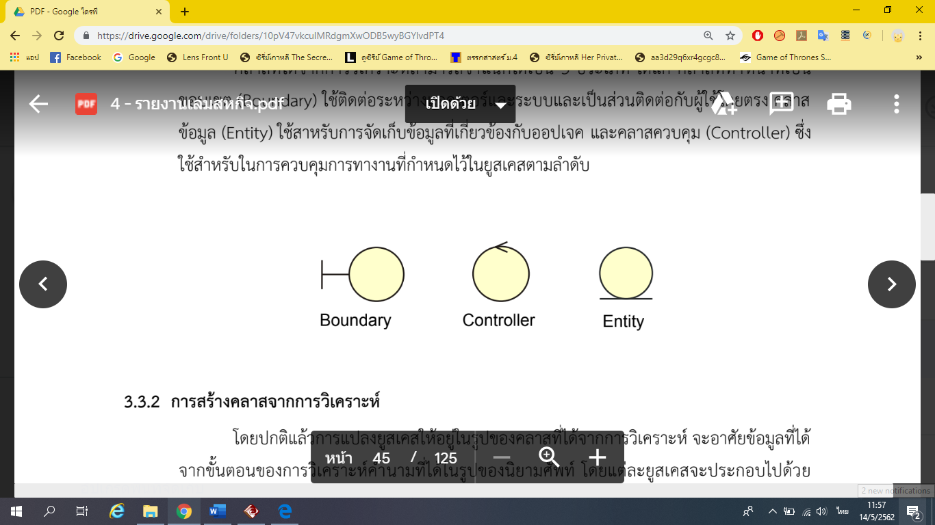

### **3.3.2 การสร้างคลาสจากการวิเคราะห์**

โดยปกติแล้วการแปลงยูสเคสให้อยู่ในรูปของคลาสที่ได้จากการวิเคราะห์ จะอาศัยข้อมูลที่ได้จากขั้นตอนของการวิเคราะห์คำนามที่ได้ในรูปของนิยามศัพท์ โดยแต่ละยูสเคสจะประกอบไปด้วยคลาสขอบเขต คลาสควบคุม และคลาสข้อมูลเป็นหลัก ขั้นตอนต่อไปเป็นการกระจายพฤติกรรมระหว่างคลาสที่ได้มาจากแต่ละยูสเคสที่กำหนดไว้ จากนั้นนำเสนอในรูปของคอแลบอเรชันไดอาแกรมที่แสดงการโต้ตอบกันระหว่างคลาสในรูปของแมสเสจ โดยใช้ลำดับของการกระทำที่ปรากฏอยู่ภายในยูสเคสไดอาแกรมเป็นหลัก

ViewQuestionsDetailPage

ViewQuestionsDetailD

B

ViewQuestionsDetailCo

ntroller

SearchSurveyDB

ViewSurveyDetailDB

DownloadFileDB

ListQuestionsDB

SearchSurveyControll

er

ViewSurveyDetailCont

roller

ViewSurveyDetailPage

DownloadFileControll

er

ListQuestionsControlle

r

SearchSurveyPage

DownloadFilePage

ListQuestionsPage

User

ListNewsPage

ListNewsDB

ListNewsController

ViewNewsDetailPage

ViewNewsDetailDB

ViewNewsDetailContro

ller

RegisterPage

RegisterDB

RegisterController

LoginDB

EditProfileDB

LoginController

EditProfileController

LoginPage

EditProfilePage

ListQuestionsOfpersonPage

ListQuestionsofpersonDB

ListQuestionsofpersonCont

roller

EditQuestionsPage

EditQuestionsDB

EditQuestionsController

AddQuestionsPage

AddQuestionsDB

AddQuestionsController

Member

SendEmailComplaintPage

Email System

SendEmailComplaintController

User

AddNewsDB

EditNewsDB

RemoveNewsDB

AddSurveyDB

UpdateSurveyDB

UploadFileDB

RemoveFileDB

RemoveQuestionsDB

AddAnswerDB

Member

AddNewsController

AddSurveyController

UpdateSurveyController

UploadFileController

RemoveFileController

EditNewsController

RemoveNewsController

RemoveQuestionsController

AddNewsPage

AddSurveyPage

UpdateSurveyPage

UploadFilePage

RemoveFilePage

EditNewsPage

RemoveNewsPage

RemoveQuestionsPage

AddAnswerController

AddAnswerPage

Officer

รูปที่ 3.3 แสดงคลาสการวิเคราะห์

AddSurveyorPage

AddSurveyorDB

AddSurveyorController

EditSurveyorPage

EditSurveyorDB

EditSurveyorController

AddOfficerPage

AddOfficerDB

AddOfficerController

EditOfficerPage

EditOfficerDB

EditOfficerController

ListSurveyorDB

ListOfficerDB

ListSurveyorController

ListOfficerController

ListSurveyorPage

ListOfficerPage

Admin

Member

### **3.3.3 รายการคลาสจากการวิเคราะห์ทั้งหมด**

หลังจากขั้นตอนของการสร้างคอแลบอเรชันเพื่อกำหนดความมีส่วนร่วมของคลาสต่าง ๆ แล้ว

ขั้นตอนต่อไปจะเป็นการสรุปคลาสที่ได้จากการวิเคราะห์ทั้งหมดจะมีดังต่อไปนี้

|  |  |  |
| --- | --- | --- |
|  |  |  |
| RegisterPage | RegisterController | RegisterDB |
|  |  |  |
| LoginPage | LoginController | LoginDB |
|  |  |  |
| EditProfilePage | EditProfileController | EditProfileDB |
|  |  |  |
| AddQuestionsPage | AddQuestionsController | AddQuestionsDB |
|  |  |  |
| EditQuestionsPage | EditQuestionsController | EditQuestionsDB |
|  |  |  |
| RemoveQuestionsPage | RemoveQuestionsController | RemoveQuestionsDB |
|  |  |  |
| ViewQuestionsDetailPage | ViewQuestionsDetailController | ViewQuestionsDetailDB |
|  |  |  |
| ListQuestionsPage | ListQuestionsController | ListQuestionsDB |
|  |  |  |
| AddAnswerPage | AddAnswerController | AddAnswerDB |
|  |  |  |
| AddNewsPage | AddNewsController | AddNewsDB |
|  |  |  |
| EditNewsPage | EditNewsController | EditNewsDB |
|  |  |  |
| RemoveNewsPage | RemoveNewsController | RemoveNewsDB |
|  |  |  |
| ViewNewsDetailPage | ViewNewsDetailController | ViewNewsDetailDB |
|  |  |  |
| ListNewsPage | ListNewsController | ListNewsDB |
|  |  |  |
|  |  |  |
| AddSurveyPage | AddSurveyController | AddSurveyDB |
|  |  |  |
| UpdateSurveyPage | UpdateSurveyController | UpdateSurveyDB |
|  |  |  |
| ViewSurveyDetailPage | ViewSurveyDetailController | ViewSurveyDetailDB |
|  |  |  |
| SearchSurveyPage | SearchSurveyController | SearchSurveyDB |
|  |  |  |
| UploadFilePage | UploadFileController | UploadFileDB |
|  |  |  |
| DownloadFilePage | DownloadFileController | DownloadFileDB |
|  |  |  |
| RemoveFilePage | RemoveFileController | RemoveFileDB |
|  |  |  |
| ListFilePage | ListFileController | ListFileDB |
|  |  |  |
| AddOfficerPage | AddOfficerController | AddOfficerDB |
|  |  |  |
| EditOfficerPage | EditOfficerController | EditOfficerDB |
|  |  |  |
| AddSurveyorPage | AddSurveyorController | AddSurveyorDB |
|  |  |  |
| EditSurveyorPage | EditSurveyorController | EditSurveyorDB |
|  |  |  |
| ListSurveyorPage | ListSurveyorController | ListSurveyorDB |
|  |  |  |
| SendEmailComplaintPage | SendEmailComplaintController |  |
|  |  |  |
| MainPage | MainController |  |

### **3.3.4 การกำหนดขอบเขตการทำงานและความร่วมมือกับคลาสอื่น**

ขั้นตอนต่อไปจะเป็นการกำหนดภาระหน้าที่ของคลาส โดยการสร้างซีเควนซ์ไดอาแกรมเพื่อช่วยให้การกำหนดการทำงานภายในคลาสสามารถทำได้ง่ายขึ้น ดังนั้นเมื่อสิ้นสุดการทำงานในขั้นตอนนี้ผลลัพธ์ที่ได้ คือ คลาสไดอาแกรมที่มีความสมบูรณ์ทั้งแอททริบิวต์และเมธอด ตลอดจนความสัมพันธ์ระหว่างคลาสที่สามารถนำไปใช้ในขั้นตอนของการออกแบบสถาปัตยกรรมและการพัฒนาระบบต่อไป

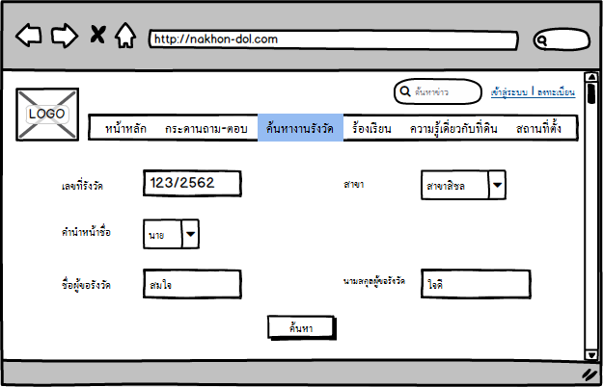

รูปที่ 3.4 แสดงหน้าจอการค้นหาข้อมูลงานรังวัด Search Survey

**: User**

**: SearchSurveyPage**

**: SearchSurveyController**

**: SarchSurveyDB**

Basic Flow:

1 - ยูสเคสเริ่มต้นเมื่อผู้ใช้เลือกฟังก์ชันค้นหางานรังวัด

2 - ผู้ใช้กรอกข้อมูลงานรังวัดที่ต้องการค้นหา

3 - ระบบทำการตรวจสอบความครบถ้วนและถูก

ต้องของข้อมูลด้วยสคริปต์

4 - ระบบรับค่าข้อมูลงานรังวัด

5 - ระบบค้นหาข้อมูลงานรังวัดโดย

5.1 - ระบบค้นหาข้อมูลงานรังวัดจากฐานข้อมูล

5.2 - ระบบคืนค่าข้อมูลงานรังวัด

6 - ระบบแสดงรายการงานรังวัดทั้งหมดที่ตรงกับคำ

ที่ค้นหา

7 - ยูสเคสสิ้นสุดการทำงาน

Alternate Flow:

3.1 - ในกรณีที่ผู้ใช้กรอกข้อมูลไม่ครบถ้วน ระบบจะ

แสดงข้อความแจ้งเตือน "กรุณากรอกข้อมูลที่ต้องการ

ค้นหา"

6.1 - ในกรณีที่ไม่พบข้อมูลที่ค้นหา ระบบจะแสดง

ข้อความ "ไม่พบข้อมูลงานรังวัด"

**Open Search Survey Page**

**Input Survey Data**

**Check Survey Data Script**

**Error Survey Data Message**

**do_SearchSurvey**

**findListSurvey()**

**Display Error Page**

**Query Survey**

**Return Survey**

**Display View Survey Detail**

**ซีเควนซ์ไดอาแกรม Search Survey**

รูปที่ 3.5 ซีเควนซ์ไดอาแกรมระดับ 1 ของการค้นหาข้อมูลงานรังวัด Search Survey

**: User**

**: SearchSurveyPage**

**SearchSurveyController**

**SearchSurveyController**

**SearchSurveyManager**

**SearchSurveyManager**

**Survey**

**Survey**

**: SearchSurveyDB**

**Input Survey Data**

**Open Search Survey Page**

**Check Survey Data Script**

**Error Survey Data Message**

**do_SearchSurvey()**

**Display Error Page**

**new SurveyManager()**

**findListSurvey()**

**Return Survey**

**new Survey()**

**Query Survey**

**Return Survey**

**Display View Survey Detail**

รูปที่ 3.6 ซีเควนซ์ไดอาแกรมระดับ 2 ของการค้นหาข้อมูลงานรังวัด Search Survey



รูปที่ 3.7 คลาสไดอาแกรมของการค้นหาข้อมูลงานรังวัด Search Survey

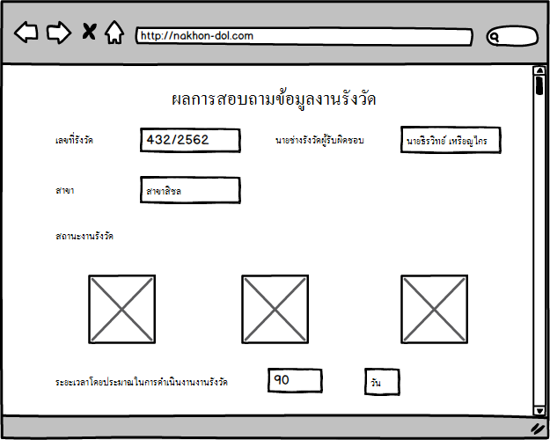

รูปที่ 3.8 แสดงหน้าจอการแสดงรายละเอียดข้อมูลงานรังวัด View Survey Detail

**ซีเควนซ์ไดอาแกรม View Survey Detail**

**: User**

**: ViewSurveyDetailPage**

**: ViewSurveyDetailController**

**: ViewSurveyDetailDB**

Basic Flow:

1 - ยูสเคสเริ่มต้นเมื่อผู้ใช้เลือกฟังก์ชันดูราย

ละเอียดงานรังวัด

2 - ระบบรับค่าเมนูจากผู้ใช้เพื่อดูรายละเอียดของ

งานรังวัด

3 - ระบบตรวจสอบสถานะการค้นหาข้อมูลโดย

3.1 - ระบบค้นหารายละเอียดงานรังวัดจาก

ฐานข้อมูล

3.2 - ระบบคืนค่าการค้นหาจากฐานข้อมูล

4 - ระบบแสดงรายละเอียดงานรังวัด

5 - ยูสเคสสิ้นสุดการทำงาน

**Open View Survey Detail Page**

**getPageSurveyDetail**

**getDetailSurvey()**

**Display View Survey Detail**

**Query Survey**

**Return Survey**

รูปที่ 3.9 ซีเควนซ์ไดอาแกรมระดับ 1 ของการแสดงรายละเอียดข้อมูลงานรังวัด View Survey Detail

**: User**

**: ViewSurveyDetailPage**

**ViewSurveyDetail**

**Controller**

**ViewSurveyDetail**

**Controller**

**ViewSurveyDetail**

**Manager**

**ViewSurveyDetail**

**Manager**

**Survey**

**Survey**

**: ViewSurveyDetailDB**

**Open View Survey Detail Page**

**getPageSurveyDetail()**

**Display View Survey Detail**

**new SurveyManager()**

**getDetailSurvey()**

**Return Survey**

**new Survey()**

**Query Survey**

**Return Survey**

รูปที่ 3.10 ซีเควนซ์ไดอาแกรมระดับ 2 ของการแสดงรายละเอียดข้อมูลงานรังวัด View Survey Detail



รูปที่ 3.11 คลาสไดอาแกรมของการแสดงรายละเอียดข้อมูลงานรังวัด View Survey Detail

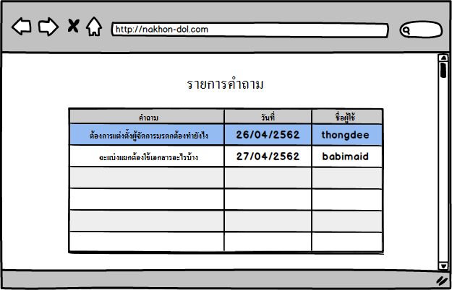

รูปที่ 3.12 แสดงหน้าจอการแสดงรายการคำถาม List Questions

**ซีเควนซ์ไดอาแกรม List Questions**

**: User**

**: ListQuestionsPage**

**: ListQuestionsController**

**: ListQuestionsDB**

Basic Flow:

1 - ยูสเคสเริ่มต้นเมื่อผู้ใช้เลือกฟังก์ชันรายการ

คำถาม

2 - ระบบรับค่าเมนูจากผู้ใช้ เพื่อดูข้อมูลรายการคำ

ถามที่มีคำตอบแล้ว

3 - ระบบค้นหาข้อมูลรายการคำถาม

3.1 - ระบบค้นหาข้อมูลคำถามจากฐานข้อมูล

3.2 - ระบบคืนค่าข้อมูลคำถามจากฐานข้อมูล

4 - ระบบแสดงข้อมูลรายการคำถามบนหน้าจอ

5 - ยูสเคสสิ้นสุดการทำงาน

**Open List Questions Page**

**getListQuestions**

**queryListQuestionsAnswer()**

**Display List Questions**

**Query List Questions**

**Return List Questions**

รูปที่ 3.13 ซีเควนซ์ไดอาแกรมระดับ 1 ของการแสดงรายการคำถาม List Questions

**: User**

**: ListQuestionsPage**

**ListQuestionsControlle**

**ListQuestionsController**

**ListQuestions**

**Manager**

**ListQuestions Manager**

**Questions**

**Questions**

**: ListQuestionsDB**

**Open List Questions Page**

**getListQuestions()**

**new QuestionsManager()**

**queryListQuestionsAnswer()**

**Return List Questions**

**Query List Questions**

**Return List Questions**

**new List<Questions>**

**new Questions()**

**Display List Questions**

รูปที่ 3.14 ซีเควนซ์ไดอาแกรมระดับ 2 ของการแสดงรายการคำถาม List Questions



รูปที่ 3.15 คลาสไดอาแกรมของการแสดงรายการคำถาม List Questions

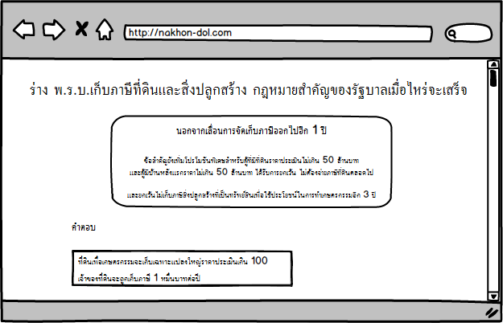

รูปที่ 3.16 แสดงหน้าจอการแสดงรายละเอียดคำถาม View Questions Detail

**ซีเควนซ์ไดอาแกรม View Questions Detail**

**: User**

**: ViewQuestionsDetailPage**

**: ViewQuestions**

**DetailController**

**: ViewQuestionsDetailDB**

Basic Flow:

1 - ยูสเคสเริ่มต้นเมื่อผู้ใช้เลือกฟังก์ชันดูราย

ละเอียดคำถาม

2 - ระบบรับค่าเมนูจากผู้ใช้เพื่อดูรายละเอียด

ของคำถาม

3 - ระบบตรวจสอบสถานะการค้นหาข้อมูลโดย

3.1 - ระบบค้นหารายละเอียดคำถามจาก

ฐานข้อมูล

3.2 - ระบบคืนค่าการค้นหาจากฐานข้อมูล

4 - ระบบตรวจสอบสถานการณ์ค้นหาข้อมูลคำ

ตอบโดย

4.1 - ระบบค้นหารายละเอียดคำตอบจาก

ฐานข้อมูล

4.2 - ระบบคืนค่าการค้นหาจากฐานข้อมูล

5 - ระบบแสดงรายละเอียดคำถาม

6 - ยูสเคสสิ้นสุดการทำงาน

**Open View Questions Detail Page**

**callPageQuestionsDetail**

**getDetailQuestions()**

**Display View Questions Detail**

**Query Questions**

**Return Questions**

**listAnswer()**

**Query Answer**

**Return Answer**

รูปที่ 3.17 ซีเควนซ์ไดอาแกรมระดับ 1 ของการแสดงรายละเอียดคำถาม View Questions Detail

**: User**

**: ViewQuestionsDetailPage**

**ViewQuestionsDetai**

**Controller**

**ViewQuestionsDetail**

**Controller**

**ViewQuestions**

**DetailManager**

**ViewQuestions**

**DetailManager**

**Questions**

**Questions**

**Answer**

**Answer**

**: ViewQuestionsDetailDB**

**Open View Questions Detail Page**

**callPageQuestionsDetail()**

**new QuestionsManager()**

**getDetailQuestions()**

**Return Questions**

**Query Questions**

**Return Questions**

**new Questions()**

**new AnswerManager()**

**listAnswer()**

**Query Answer**

**Return Answer**

**new List<AnswerBean>**

**Return Answer**

**Display View Questions Detail**

**new Answer()**

รูปที่ 3.18 ซีเควนซ์ไดอาแกรมระดับ 2 ของการแสดงรายละเอียดคำถาม View Questions Detail



รูปที่ 3.19 คลาสไดอาแกรมของการแสดงรายละเอียดคำถาม View Questions Detail

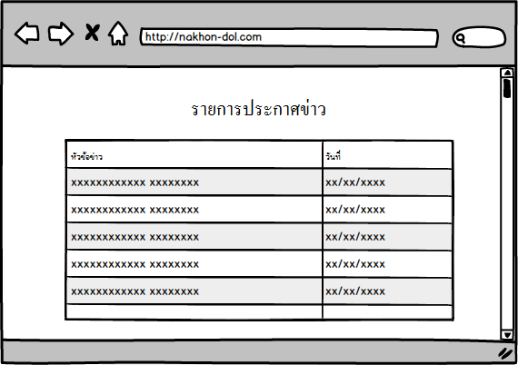

รูปที่ 3.20 แสดงหน้าจอการแสดงรายการประกาศข่าว List News

**ซีเควนซ์ไดอาแกรม List News**

**: User**

**: ListNewsPage**

**: ListNewsController**

**: ListNewsDB**

Basic Flow:

1 - ยูสเคสเริ่มต้นเมื่อผู้ใช้เลือกฟังก์ชันรายการ

ประกาศข่าว

2 - ระบบรับค่าเมนูจากผู้ใช้ เพื่อดูข้อมูลรายการ

ประกาศข่าวทั้งหมด

3 - ระบบค้นหาข้อมูลรายการประกาศข่าว

3.1 - ระบบค้นหาข้อมูลประกาศข่าวจากฐาน

ข้อมูล

3.2 - ระบบคืนค่าข้อมูลประกาศข่าวจากฐาน

ข้อมูล

4 – ระบบแสดงข้อมูลรายการประกาศข่าวบน

หน้าจอ

5 - ยูสเคสสิ้นสุดการทำงาน

**Open List News Page**

**getListNews**

**queryListNews()**

**Display List News**

**Query List News**

**Return List News**

รูปที่ 3.21 ซีเควนซ์ไดอาแกรมระดับ 1 ของการแสดงรายการประกาศข่าว List News

**: User**

**: ListNewsPage**

**LisNewsController**

**LisNewsController**

**ListNewsManager**

**ListNewsManager**

**News**

**News**

**: ListNewsDB**

**Open List News Page**

**getListNews()**

**Display List News**

**new NewsManager()**

**queryListNews()**

**Return List News**

**new List<News>**

**new News()**

**Query List News**

**Return List News**

รูปที่ 3.22 ซีเควนซ์ไดอาแกรมระดับ 2 ของการแสดงรายการประกาศข่าว List News



รูปที่ 3.23 คลาสไดอาแกรมของการแสดงรายการประกาศข่าว List News

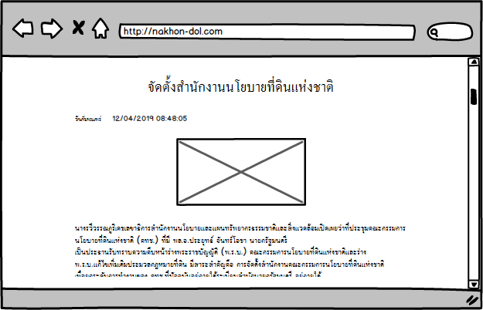

รูปที่ 3.24 แสดงหน้าจอการแสดงรายละเอียดประกาศข่าว View News Detail

**ซีเควนซ์ไดอาแกรม View News Detail**

**: User**

**: ViewNewsDetailPage**

**: ViewNewsDetailController**

**: ViewNewsDetailDB**

Basic Flow:

1 - ยูสเคสเริ่มต้นเมื่อผู้ใช้เลือกฟังก์ชันดูราย

ละเอียดประกาศข่าว

2 - ระบบรับค่าเมนูจากผู้ใช้เพื่อดูรายละเอียด

ของประกาศข่าว

3 - ระบบตรวจสอบสถานะการค้นหาข้อมูลโดย

3.1 - ระบบค้นหารายละเอียดประกาศข่าว

จากฐานข้อมูล

3.2 - ระบบคืนค่าการค้นหาจากฐานข้อมูล

4 - ระบบแสดงรายละเอียดประกาศข่าว

5 - ยูสเคสสิ้นสุดการทำงาน

**Open View News Detail Page**

**callPageNewsDetail**

**getDetailNews()**

**Query News**

**Return News**

**Display View News Detail**

รูปที่ 3.25 ซีเควนซ์ไดอาแกรมระดับ 1 ของการแสดงรายละเอียดประกาศข่าว View News Detail

**: User**

**: ViewNewsDetailPage**

**ViewNewsDetail**

**Controller**

**ViewNewsDetail**

**Controller**

**ViewNewsDetail**

**Manager**

**ViewNewsDetail**

**Manager**

**News**

**News**

**: ViewQuestionsDetailDB**

**Open View News Detail Page**

**callPageNewsDetail()**

**Display View Questions Detail**

**newNewsManager()**

**getDetailNews()**

**Return News**

**new News()**

**Query News**

**Return News**

รูปที่ 3.26 ซีเควนซ์ไดอาแกรมระดับ 2 ของการแสดงรายละเอียดประกาศข่าว View News Detail



รูปที่ 3.27 คลาสไดอาแกรมของการแสดงรายละเอียดประกาศข่าว View News Detail

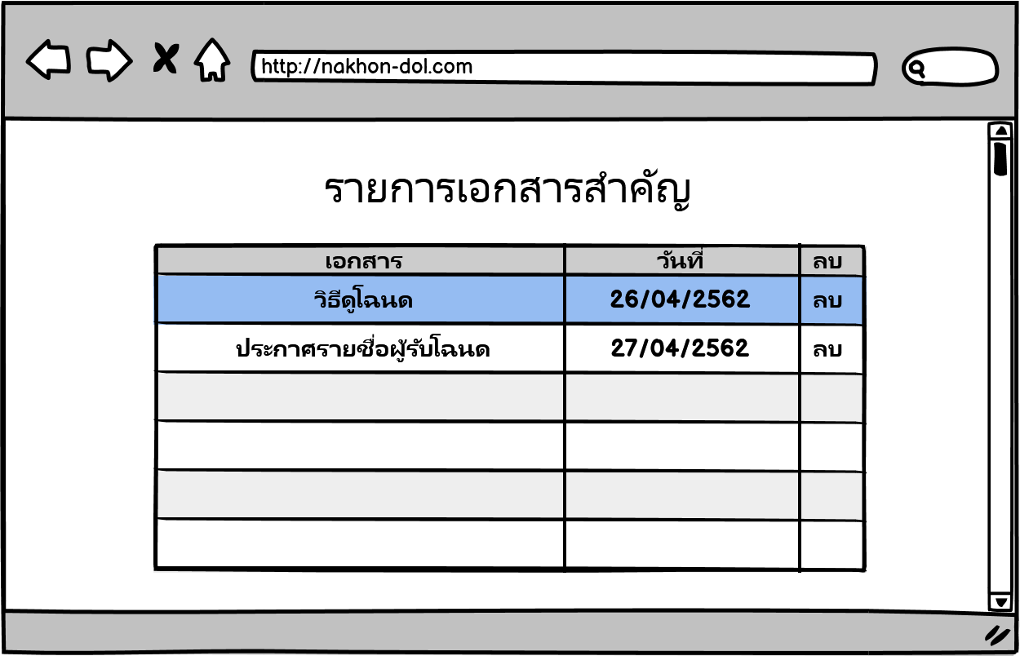

รูปที่ 3.28 แสดงหน้าจอการแสดงรายการเอกสารสำคัญ List File of Officer

**ซีเควนซ์ไดอาแกรม List File of Officer**

**: Officer**

**: ListFileofOfficerPage**

**: ListFileofOfficerController**

**: ListFileofOfficerDB**

Basic Flow:

1 - ยูสเคสเริ่มต้นเมื่อผู้ใช้เลือกฟังก์ชันรายการเอกสาร

2 - ระบบรับค่าเมนูจากผู้ใช้ เพื่อดูข้อมูลรายการ

เอกสาร

3 - ระบบค้นหาข้อมูลรายการเอกสาร

3.1 - ระบบค้นหาข้อมูลเอกสารจากฐานข้อมูล

3.2 - ระบบคืนค่าข้อมูลเอกสารจากฐานข้อมูล

4 - ระบบแสดงข้อมูลรายการเอกสารบนหน้าจอ

5 - ยูสเคสสิ้นสุดการทำงาน

**Open List File Page**

**getListOfficerFile**

**queryListFile()**

**Display List File**

**Query List File**

**Return List File**

รูปที่ 3.29 ซีเควนซ์ไดอาแกรมระดับ 1 ของการแสดงรายการเอกสารสำคัญ List File of Officer

**: Officer**

**: ListFileofOfficerPage**

**ListFileofOfficer**

**Manager**

**ListFileofOfficer**

**Manager**

**File**

**File**

**: ListFileofOfficerDB**

**Open List File Page**

**getListOfficerFile()**

**Display List File**

**new FileManager()**

**queryListFile()**

**Return List File**

**new List<File>**

**new File()**

**Query List file**

**Return List file**

**ListFileofOfficerController**

รูปที่ 3.30 ซีเควนซ์ไดอาแกรมระดับ 2 ของการแสดงรายการเอกสารสำคัญ List File of Officer



รูปที่ 3.31 คลาสไดอาแกรมของการแสดงรายการเอกสารสำคัญ List File of Officer

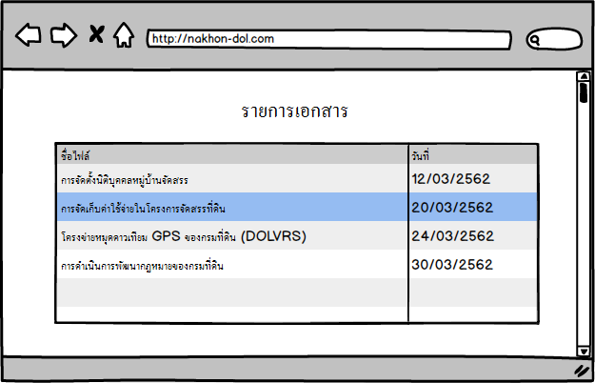

รูปที่ 3.32 แสดงหน้าจอการดาวน์โหลดเอกสารสำคัญ Download File

**ซีเควนซ์ไดอาแกรม Download File**

**: User**

**: DownloadFilePage**

**: DownloadFileController**

**: DownloadFileDB**

Basic Flow:

1 - ยูสเคสเริ่มต้นเมื่อผู้ใช้เลือกฟังก์ชัน

Download File

2 - ผู้ใช้ทำการเลือกข้อมูลเพื่อดูข้อมูลรายการดาวน์

โหลดเอกสาร

3 - ระบบค้นหาข้อมูลรายการเอกสาร

3.1 - ระบบค้นหาข้อมูลเอกสารจากฐานข้อมูล

3.2 - ระบบคืนค่าข้อมูลเอกสารจากฐานข้อมูล

4 - ระบบแสดงข้อมูลรายการเอกสารบนหน้าจอ

5 - ผู้ใช้ทำการเลือกข้อมูลดาวน์โหลดเอกสาร

6 - ระบบรับค่าข้อมูลดาวน์โหลดเอกสารจากผู้ใช้

7 - ระบบทำการดาวน์โหลดข้อมูล

8 - ระบบแสดงการแจ้งเตือนการดาวน์โหลด

เอกสารสำเร็จ

9 - ยูสเคสสิ้นสุดการทำงาน

Alternate Flow:

8.1 - ในกรณีที่ข้อมูลไม่ถูกต้อง ระบบจะแสดงข้อ

ความแจ้งเตือน "ข้อมูลผิดพลาด กรุณาตรวจสอบอีก

ครั้ง"

**Open Download File Page**

**getListDownloadFile**

**queryListFile()**

**Display List File**

**Query List File**

**Return List File**

**Select File**

**downloadFileAsResponse**

**Files.copy()**

**Display Download File Page**

**Display Error Page**

รูปที่ 3.33 ซีเควนซ์ไดอาแกรมระดับ 1 ของการดาวน์โหลดเอกสารสำคัญ Download File

**: User**

**: DownloadFilePage**

**DownloadFileController**

**DownloadFileManager**

**DownloadFileManager**

**File**

**File**

**: DownloadFileDB**

**Open Download File Page**

**getListDownloadFile()**

**Display List File**

**new FileManager()**

**queryListFile()**

**Return List File**

**new List<File>**

**new File()**

**Query List File**

**Return List File**

**Select File**

**downloadFileAsResponse**

**Files.copy()**

**Display Download File Page**

**Display Error Page**

รูปที่ 3.34 ซีเควนซ์ไดอาแกรมระดับ 2 ของการดาวน์โหลดเอกสารสำคัญ Download File



รูปที่ 3.35 คลาสไดอาแกรมของการดาวน์โหลดเอกสารสำคัญ Download File

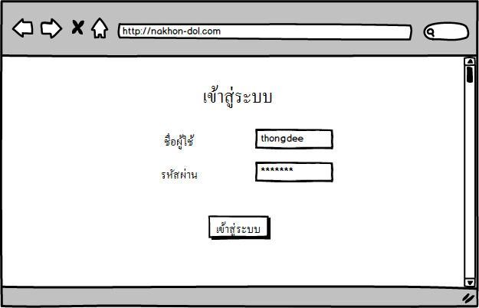

รูปที่ 3.36 แสดงหน้าจอการเข้าสู่ระบบ Login

**ซีเควนซ์ไดอาแกรม Login**

Basic Flow:

1 - ยูสเคสเริ่มต้นเมื่อสมาชิกเลือกฟังก์ชันเข้าสู่

ระบบ

2 - ผู้ใช้กรอกข้อมูล ชื่อล็อกอิน และ รหัสผ่าน

เพื่อเข้าสู่ระบบ

3 - ระบบตรวจสอบความครบถ้วนและความถูก

ต้องของข้อมูลด้วยสคริปต์

4 - ระบบรับค่าข้อมูลการเข้าสู่ระบบจากผู้ใช้

5 - ระบบตรวจสอบความถูกต้องและค้นหา

ข้อมูลล็อกอินโดย

5.1 - ระบบค้นหาข้อมูลเข้าสู่ระบบจากฐาน

ข้อมูล

5.2 - ระบบคืนค่าข้อมูลการเข้าสู่ระบบ

6 – ระบบแสดงการแจ้งเตือนการเข้าสู่ระบบ

สำเร็จ

7 - ยูสเคสสิ้นสุดการทำงาน

Alternate Flow:

3.1 - ในกรณีที่ผู้ใช้กรอกข้อมูลไม่ครบถ้วน

ระบบจะแสดงข้อความแจ้งเตือน "กรุณากรอก

ข้อความให้ครบถ้วน"

6.1 - ในกรณีที่ชื่อผู้ใช้และรหัสผ่านไม่ถูกต้อง

ระบบจะแสดงข้อความแจ้งเตือน "ข้อมูล

ผิดพลาดกรุณาตรวจสอบอีกครั้ง" และกลับ

สู่หน้าจอการเข้าสู่ระบบ

**: Member**

**: LoginPage**

**: LoginController**

**: LoginDB**

**: MainPage**

**Open LoginPage**

**Input data login**

**Check LoginData script**

**Error Login Data Message**

**do_Login**

**doManageUserLogin()**

**Display Error Page**

**Query Login**

**Return T/F**

**Display Main Page**

รูปที่ 3.37 ซีเควนซ์ไดอาแกรมระดับ 1 ของการเข้าสู่ระบบ Login

**: Member**

**: LoginPage**

**LoginController**

**LoginController**

**LoginManager**

**LoginManager**

**member**

**User**

**: LoginDB**

**: MainPage**

**Open LoginPage**

**Input data login**

**Check LoginData script**

**do_Login()**

**new LoginManager()**

**Error Login Data Message**

**Display Error Page**

**Display Main Page**

**doManageUserLogin()**

**Query Login**

**Return T/F**

**Return data**

**new User()**

**session.setAttribute(Login)**

รูปที่ 3.38 ซีเควนซ์ไดอาแกรมระดับ 2 ของการเข้าสู่ระบบ Login



รูปที่ 3.39 คลาสไดอาแกรมของการเข้าสู่ระบบ Login

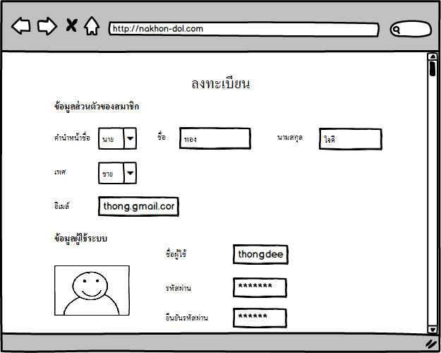

รูปที่ 3.40 แสดงหน้าจอ Register

**ซีเควนซ์ไดอาแกรม Register**

**: User**

**: RegisterPage**

**: RegisterController**

**: RegisterDB**

**: LoginPage**

Basic Flow:

1 - ยูสเคสเริ่มต้นเมื่อผู้ใช้เลือกฟังก์ชันการลง

ทะเบียน

2 - ผู้ใช้ทำการกรอกข้อมูลเพื่อลงทะเบียน

3 - ระบบตรวจสอบความครบถ้วนและความถูก

ต้องของข้อมูลด้วยสคริปต์

4 - ระบบรับค่าข้อมูลการลงทะเบียนจากผู้ใช้

5 - ระบบตรวจสอบสถานการณ์บันทึกข้อมูล

ผู้ใช้โดย

5.1 - ระบบบันทึกข้อมูลการลงทะเบียนลง

ฐานข้อมูล

5.2 - ระบบคืนค่าสถานะการบันทึกข้อมูล

การลงทะเบียน

6 - ระบบแสดงการแจ้งเตือนการลงทะเบียน

สำเร็จ

7 - ยูสเคสสิ้นสุดการทำงาน

Alternate Flow:

3.1 - ในกรณีที่ผู้ใช้กรอกข้อมูลไม่ครบถ้วน

ระบบจะแสดงข้อความแจ้งเตือน "กรุณา

กรอกข้อความให้ครบถ้วน"

6.1 - หากระบบไม่สามารถบันทึกข้อมูลลงฐาน

ข้อมูลได้ ระบบแสดงแจ้งเตือนข้อความ

"ขออภัย กรุณาลงทะเบียนใหม่อีกครั้ง"

**Open Register Page**

**Input Register Data**

**Check Register Data Script**

**do_Register**

**doManageSignUp()**

**Insert Register Data**

**Return T/F**

**Display Login Page**

**Error Register Data Message**

**Display Error Page**

รูปที่ 3.41 ซีเควนซ์ไดอาแกรมระดับ 1 ของการลงทะเบียน Register

**: User**

**: RegisterPage**

**RegisterController**

**RegisterController**

**RegisterManager**

**RegisterManager**

**Member**

**User**

**: RegisterDB**

**: LoginPage**

**Input Register Data**

**Open Register Page**

**Check RegisterData Script**

**Error Register Data Message**

**do_Register()**

**Display Error Page**

**new RegisterManager()**

**doManageSignUp()**

**Return data**

**Insert Register Data**

**Return T/F**

**Display Login Page**

**new User()**

รูปที่ 3.42 ซีเควนซ์ไดอาแกรมระดับ 2 ของการลงทะเบียน Register



รูปที่ 3.43 คลาสไดอาแกรมของการลงทะเบียน Register

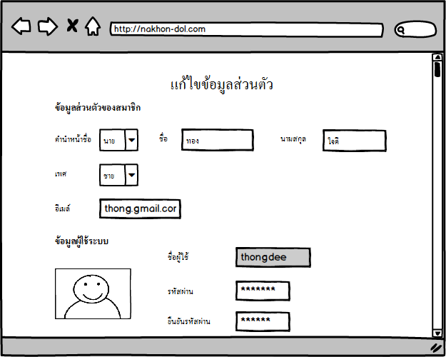

รูปที่ 3.44 แสดงหน้าจอการแก้ไขข้อมูลส่วนตัว Edit Profile

**ซีเควนซ์ไดอาแกรม Edit Profile**

**: Member**

**: EditProfilePage**

**: EditOfficerController**

**: EditProfileDB**

**: ProfilePage**

Basic Flow:

1 - ยูสเคสเริ่มต้นเมื่อสมาชิกเลือกฟังก์ชันแก้ไข

ประวัติส่วนตัว

2 - ระบบรับค่าเมนูจากผู้ใช้ เพื่อค้นหาข้อมูล

สมาชิก

3 - ระบบค้นหาข้อมูลของสมาชิก

3.1 - ระบบค้นหาข้อมูลของสมาชิกจากฐาน

ข้อมูล

3.2 - ระบบคืนค่าการค้นหาจากฐานข้อมูล

4 - ระบบแสดงรายละเอียดข้อมูลของผู้ใช้

5 - ผู้ใช้ทำการกรอกข้อมูลแก้ไขประวัติส่วนตัว

6 - ระบบตรวจสอบความครบถ้วนและความ

ถูกต้องของข้อมูลด้วยสคริปต์

7 - ระบบรับค่าข้อมูลแก้ไขจากผู้ใช้ เพื่อแก้ไข

ข้อมูลส่วนตัว

8 - ระบบตรวจสอบการแก้ไขข้อมูลโดย

8.1 - ระบบบันทึกค่าการแก้ไขข้อมูลลง

ในฐานข้อมูล

8.2 - ระบบคืนค่าสถานะการแก้ไขข้อมูล

9 – ระบบแสดงการแจ้งเตือนแก้ไขข้อมูลส่วนตัว

สำเร็จ

10 - ยูสเคสสิ้นสุดการทำงาน

Alternate Flow:

6.1 - หากผู้ใช้กรอกข้อมูลไม่ครบถ้วนระบบจะ

แสดงข้อความ "กรุณากรอกข้อมูลให้ถูกต้อง"

9.1 - หากระบบไม่สามารถบันทึกข้อมูลลงฐาน

ข้อมูลได้ ระบบแสดงแจ้งเตือนข้อความ

"ขออภัย กรุณาทำ รายการใหม่อีกครั้ง" และ

กลับสู่หน้าจอการแก้ไขข้อมูลส่วนตัว

**Open Edit Profile Page**

**Error Register Data Message**

**Display Error Page**

**callPageEditUserProfile**

**queryUserloginDetails()**

**Query User**

**Return User**

**Display Edit Profile Page**

**Input Edit Profile**

**Check Edit Profile Script**

**do_EditUserProfile**

**doManageEditUserLogin()**

**Update User**

**Return T/F**

**Display Profile Page**

รูปที่ 3.45 ซีเควนซ์ไดอาแกรมระดับ 1 ของการแก้ไขข้อมูลส่วนตัว Edit Profile

**: Member**

**: EditProfilePage**

**Member**

**User**

**: EditProfileDB**

**: ProfilePage**

**Open Edit Profile Page**

**Input Edit Profile**

**Check Edit Profile Script**

**callPageEditUserProfile()**

**Display Edit Profile Page**

**do_EditUserProfile()**

**Error Register Data Message**

**Display Error Page**

**new LoginManager()**

**queryUserloginDetails()**

**Return data**

**new LoginManager()**

**doManageEditUserLogin()**

**new User()**

**new User()**

**Query User**

**Return User**

**Update User**

**Return T/F**

**Return Data**

**Display Profile Page**

**EditProfileController**

**EditProfileManager**

รูปที่ 3.46 ซีเควนซ์ไดอาแกรมระดับ 2 ของการแก้ไขข้อมูลส่วนตัว Edit Profile



รูปที่ 3.47 คลาสไดอาแกรมของการแก้ไขข้อมูลส่วนตัว Edit Profile

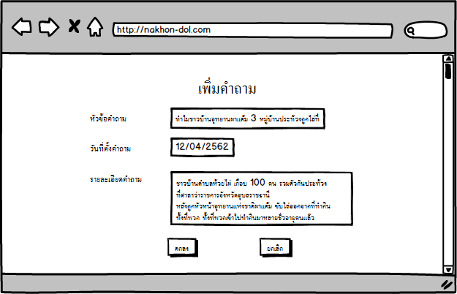

รูปที่ 3.48 แสดงหน้าจอการเพิ่มคำถาม Add Questions

**ซีเควนซ์ไดอาแกรม Add Questions**

**: Member**

**: AddQuestionsPage**

**: AddQuestions**

**Controller**

**: AddQuestionsDB**

**: ViewQuestionsDetailPage**

Basic Flow:

1 - ยูสเคสเริ่มต้นเมื่อผู้ใช้เลือกฟังก์ชันการ

ตั้งคำถาม

2 - ผู้ใช้ทำการกรอกข้อมูลเพื่อเพิ่มคำถาม

3 - ระบบทำการตรวจสอบความครบถ้วน

และถูกต้องของข้อมูลด้วยสคริปต์

4 - ระบบรับค่าข้อมูลการตั้งคำถามจากผู้ใช้

5 - ระบบบันทึกข้อมูลคำถามโดย

5.1 – ระบบบันทึกข้อมูลคำถามลงฐาน

ข้อมูล

5.2 - ระบบคืนค่าการบันทึกข้อมูลคำถาม

6 – ระบบแสดงการแจ้งเตือนการตั้งคำถาม

สำเร็จ

7 - ยูสเคสสิ้นสุดการทำงาน

Alternate Flow:

3.1 - ในกรณีที่ผู้ใช้กรอกข้อมูลไม่ครบถ้วน

ระบบจะแสดงข้อความแจ้งเตือน

"กรุณากรอกข้อความให้ครบถ้วน"

6.1 - ในกรณีที่ข้อมูลไม่ถูกต้อง ระบบจะ

แสดงข้อความแจ้งเตือน "ข้อมูลผิดพลาด

กรุณาตรวจสอบอีกครั้ง" และกลับสู่หน้าจอ

การตั้งคำถาม

**Open Add Questions Page**

**Input Questions Data**

**Check Questions Data Script**

**Error Questions Data Message**

**do_AddQuestions**

**doManageAddQuestions()**

**Display Error Page**

**Insert Questions**

**Return T/F**

**Display View Questions Detail Page**

รูปที่ 3.49 ซีเควนซ์ไดอาแกรมระดับ 1 ของการเพิ่มคำถาม Add Questions

**: Member**

**: AddQuestionsPage**

**AddQuestions**

**Controller**

**AddQuestions**

**Manager**

**Questions**

**Questions**

**: AddQuestionsDB**

**: ViewQuestionsDetail**

**Controller**

**Input QuestionsData**

**Open Add Questions Page**

**Check Questions Data Script**

**Error Questions Data Message**

**do_AddQuestions()**

**Display Error Page**

**new QuestionsManager()**

**doManageAddQuestions()**

**Return Data**

**Insert Questions**

**Return T/F**

**Display View Questions Detail Page**

**new Questions()**

รูปที่ 3.50 ซีเควนซ์ไดอาแกรมระดับ 2 ของการเพิ่มคำถาม Add Questions



รูปที่ 3.51 คลาสไดอาแกรมของการเพิ่มคำถาม Add Questions

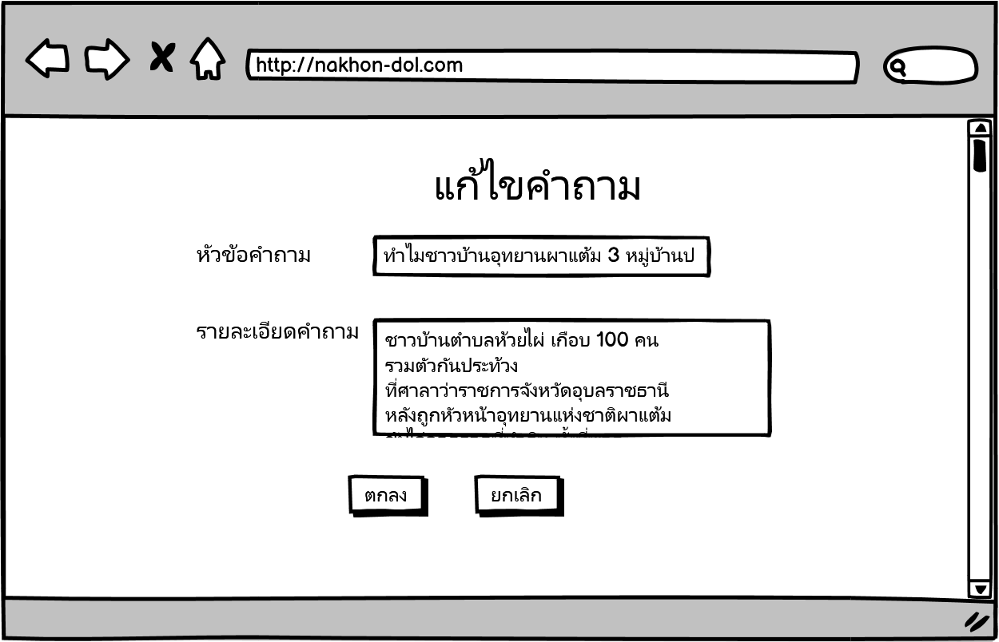

รูปที่ 3.52 แสดงหน้าจอการแก้ไขคำถาม Edit Questions

**ซีเควนซ์ไดอาแกรม Edit Questions**

**: Member**

**: EditQuestionsPage**

**: EditQuestions**

**Controller**

**: EditQuestionsDB**

**: ViewQuestionsDetail**

**Controller**

Basic Flow:

1 – ยูสเคสเริ่มต้นเมื่อผู้ใช้เลือกฟังก์ชันแก้ไข

คำถาม

2 - ระบบรับค่าเมนูจากผู้ใช้ เพื่อค้นหาข้อมูล

คำถาม

3 - ระบบค้นหาข้อมูลคำถาม

3.1 – ระบบค้นหาข้อมูลคำถามจากฐาน

ข้อมูล

3.2 - ระบบคืนค่าการค้นหาจากฐานข้อมูล

4 - ระบบแสดงรายละเอียดข้อมูลคำถาม

5 - ผู้ใช้ทำการกรอกข้อมูล เพื่อแก้ไขคำถาม

6 - ระบบตรวจสอบความครบถ้วนและความ

ถูกต้องของข้อมูลด้วยสคริปต์

7 - ระบบรับค่าข้อมูลแก้ไขจากผู้ใช้ เพื่อแก้ไข

ข้อมูลคำถาม

8 - ระบบตรวจสอบการแก้ไขข้อมูลโดย

8.1 - ระบบบันทึกค่าการแก้ไขข้อมูลลง

ในฐานข้อมูล

8.2 - ระบบคืนค่าสถานะการแก้ไขข้อมูล

9 – ระบบแสดงการแจ้งเตือนแก้ไขข้อมูล

คำถามสำเร็จ

10 - ยูสเคสสิ้นสุดการทำงาน

Alternate Flow:

6.1 - ในกรณีที่ผู้ใช้กรอกข้อมูลไม่ครบถ้วน

ระบบจะแสดงข้อความแจ้งเตือน

"กรุณากรอกข้อความให้ครบถ้วน"

9.1 - ในกรณีที่ข้อมูลไม่ถูกต้อง ระบบจะ

แสดงข้อความแจ้งเตือน "ข้อมูลผิดพลาด

กรุณาตรวจสอบอีกครั้ง" และกลับสู่หน้าจอการแก้ไขคำถาม

**Open Edit Questions Page**

**Input Edit Questions**

**callPageEditQuestions**

**Check Edit Questions Script**

**do_EditQuestions**

**Error Questions Data Message**

**getDetailQuestions()**

**Query Questions**

**Return Questions**

**Display Edit Questions Page**

**doManageAddQuestions()**

**Update Questions**

**Return T/F**

**Display View Questions Detail Page**

**Display Error Page**

รูปที่ 3.53 ซีเควนซ์ไดอาแกรมระดับ 1 ของการแก้ไขคำถาม Edit Questions

**: Member**

**: EditQuestionsPage**

**EditQuestions**

**Controller**

**EditQuestions**

**Controller**

**EditQuestions**

**Manager**

**EditQuestions**

**Manager**

**Questions**

**Questions**

**: EditQuestionsDB**

**: ViewQuestionsDetailPage**

**Open Edit Questions Page**

**Input Edit Questions**

**Check Edit Questions Script**

**callPageEditQuestions()**

**Display Edit Questions Page**

**new QuestionsManager()**

**getDetailQuestions()**

**Return Questions**

**new Questions()**

**Query Questions**

**Return Questions**

**do_EditQuestions()**

**new QuestionsManager()**

**new Questions()**

**doManageAddQuestions()**

**Update Questions**

**Return T/F**

**Error Questions Data Message**

**Display Error Page**

**Return Data**

**Display View Questions Detail Page**

รูปที่ 3.54 ซีเควนซ์ไดอาแกรมระดับ 2 ของการแก้ไขคำถาม Edit Questions



รูปที่ 3.55 คลาสไดอาแกรมของการแก้ไขคำถาม Edit Questions

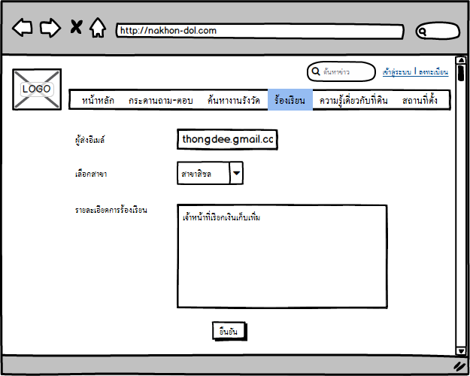

รูปที่ 3.56 แสดงหน้าจอการส่งอีเมล์ร้องเรียนเจ้าหน้าที่ Send Email Complaint

**ซีเควนซ์ไดอาแกรม Send Email Complaint**

**: Member**

**: SendEmailComplaint**

**Page**

**: SendEmailComplaint**

**Controller**

**: SendEmailComplaintDB**

**: MainPage**

Basic Flow:

1 - ยูสเคสเริ่มต้นเมื่อสมาชิกเลือกฟังก์ชัน

Send Email Complaint

2 - ผู้ใช้ทำการกรอกข้อมูล เพื่อส่งอีเมล์

3 - ระบบตรวจสอบความครบถ้วนและ

ความถูกต้องของข้อมูลด้วยสคริปต์

4 - ระบบรับค่าข้อมูลจากผู้ใช้ เพื่อส่งอีเมล์

5 - ระบบค้นหาข้อมูลสำนักงานที่ดิน

5.1 - ระบบค้นหาข้อมูลเจ้าหน้าที่จาก

ฐานข้อมูล

5.2 - ระบบคืนค่าข้อมูลเจ้าหน้าที่จาก

ฐานข้อมูล

6 - ระบบส่งอีเมล์

7 – ระบบแสดงการแจ้งเตือนการส่งอีเมล์

สำเร็จ

8 - ยูสเคสสิ้นสุดการทำงาน

Alternate Flow:

3.1 - หากผู้ใช้กรอกข้อมูลไม่ครบถ้วนระบบ

จะแสดงข้อความ "กรุณากรอกข้อมูลให้

ถูกต้อง"

7.1 - หากระบบไม่สามารถส่งอีเมล์ได้ ระบบ

แสดงแจ้งเตือนข้อความ "ขออภัย กรุณาทำ

รายการใหม่อีกครั้ง"

**OpenSend Email Complaint Page**

**Input Email Complaint Data**

**Check Email Data Script**

**Error Email Data Message**

**do_SendEmail**

**sendEmail()**

**Display Error Page**

**Display Main Page**

**getDetailOffice()**

**Query Office**

**Return Office**

รูปที่ 3.57 ซีเควนซ์ไดอาแกรมระดับ 1 ของการส่งอีเมล์ร้องเรียนเจ้าหน้าที่ Send Email Complaint

**: Member**

**: SendEmailComplaint**

**Page**

**Office**

**Office**

**: SendEmailComplaintDB**

**: MainPage**

**Input Email Complaint Data**

**OpenSend Email Complaint Page**

**Check Email Data Script**

**Error Office Data Message**

**do_SendEmail()**

**Display Error Page**

**new OfficeManager()**

**getDetailOffice()**

**Return Office**

**new Office()**

**Query Office**

**Return Office**

**Display Main Page**

**sendEmail()**

**SendEmail**

**Complaint Manager**

**SendEmailComplaint**

**Controller**

รูปที่ 3.58 ซีเควนซ์ไดอาแกรมระดับ 2 ของการส่งอีเมล์ร้องเรียนเจ้าหน้าที่ Send Email Complaint



รูปที่ 3.59 คลาสไดอาแกรมของการส่งอีเมล์ร้องเรียนเจ้าหน้าที่ Send Email Complaint

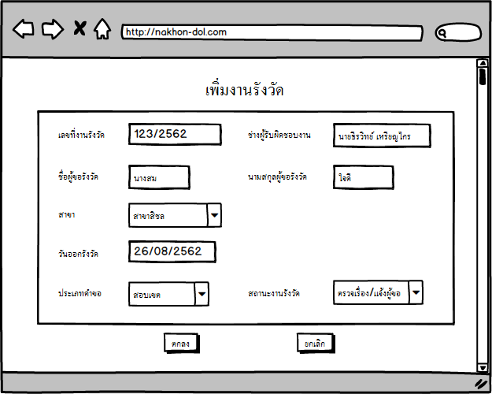

รูปที่ 3.60 แสดงหน้าจอการเพิ่มข้อมูลงานรังวัด Add Survey

**ซีเควนซ์ไดอาแกรม Add Survey**

Basic Flow:

1 – ยูสเคสเริ่มต้นเมื่อผู้ใช้เลือกฟังก์ชันเพิ่ม

งานรังวัด

2 - ผู้ใช้ทำเลือกประเภทงานรังวัด และกรอก

ข้อมูลเพื่อเพิ่มงานรังวัด

3 - ระบบทำการตรวจสอบความครบถ้วน

และถูกต้องของข้อมูลด้วยสคริปต์

4 - ระบบรับค่าข้อมูลงานรังวัดจากผู้ใช้

5 - ระบบบันทึกข้อมูลงานรังวัดโดย

5.1 - ระบบบันทึกข้อมูลงานรังวัดลงฐาน

ข้อมูล

5.2 – ระบบคืนค่าการบันทึกข้อมูลงาน

รังวัด

6 - ระบบแสดงการแจ้งเตือนงานรังวัดสำเร็จ

7 - ยูสเคสสิ้นสุดการทำงาน

Alternate Flow:

3.1 - ในกรณีที่ผู้ใช้กรอกข้อมูลไม่ครบถ้วน

ระบบจะแสดงข้อความแจ้งเตือน

"กรุณากรอกข้อความให้ครบถ้วน"

5.1 - ในกรณีที่ข้อมูลไม่ถูกต้อง ระบบจะแสดง

ข้อความแจ้งเตือน "ข้อมูลผิดพลาดกรุณา

ตรวจสอบอีกครั้ง" และกลับสู่หน้าจอเพิ่มงาน

รังวัด

**: Officer**

**: AddSurveyPage**

**: AddSurveyController**

**: AddSurveyDB**

**: ViewSurveyDetailPage**

**Open Add Survey Page**

**Input Survey Data**

**Check Survey Data Script**

**Error Survey Data Message**

**do_addSurvey**

**doManageAddSurvey()**

**Display Error Page**

**Insert Survey**

**Return T/F**

**Display View Survey Detail Page**

รูปที่ 3.61 ซีเควนซ์ไดอาแกรมระดับ 1 ของการเพิ่มข้อมูลงานรังวัด Add Survey

**: Officer**

**: SelectSurvey**

**TypePage**

**: AddSurvey**

**Page**

**AddSurvey**

**Controller**

**AddSurvey**

**Manager**

**Survey**

**Survey**

**Officer**

**Officer**

**Surveyor**

**Surveyor**

**: AddSurvey**

**DB**

**: ViewSurvey**

**DetailPage**

**Open Select Survey Page**

**Select Survey Data**

**Check Survey Data Script**

**do_addSurvey()**

**doManageAddSurvey()**

**Return Data**

**Insert Survey**

**Return T/F**

**Display View Survey Detail Page**

**new Survey()**

**new Officer()**

**new Surveyor()**

**new SurveyManager()**

**Error Survey Data Message**

**Display Error Page**

**callPageAddSurvey**

**Display Add Survey Page**

**Input Survey Data**

รูปที่ 3.62 ซีเควนซ์ไดอาแกรมระดับ 2 ของการเพิ่มข้อมูลงานรังวัด Add Survey



รูปที่ 3.63 คลาสไดอาแกรมของการเพิ่มข้อมูลงานรังวัด Add Survey

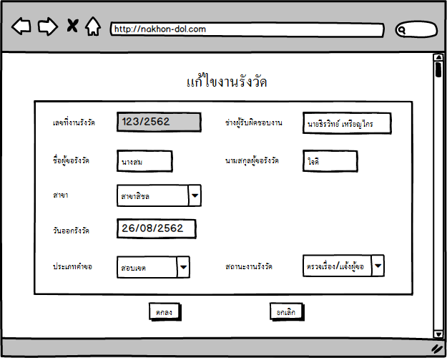

รูปที่ 3.64 แสดงหน้าจอการแก้ไขข้อมูลงานรังวัด Update Survey

**ซีเควนซ์ไดอาแกรม Update Survey**

**: Officer**

**: UpdateSurveyPage**

**: UpdateSurvey**

**Controller**

**: UpdateSurveyDB**

**: ViewSurveyDetail**

**Controller**

Basic Flow:

1 – ยูสเคสเริ่มต้นเมื่อผู้ใช้เลือกฟังก์ชันแก้ไข

งานรังวัด

2 - ระบบรับค่าเมนูจากผู้ใช้ เพื่อค้นหาข้อมูล

งานรังวัด

3 - ระบบค้นหาข้อมูลงานรังวัด

3.1 – ระบบค้นหาข้อมูลงานรังวัดจาก

ฐานข้อมูล

3.2 - ระบบคืนค่าการค้นหาจากฐานข้อมูล

4 - ระบบแสดงรายละเอียดข้อมูลงานรังวัด

5 - ผู้ใช้ทำการกรอกข้อมูล เพื่อแก้ไขงาน

รังวัด

6 - ระบบตรวจสอบความครบถ้วนและความ

ถูกต้องของข้อมูลด้วยสคริปต์

7 - ระบบรับค่าข้อมูลแก้ไขจากผู้ใช้ เพื่อแก้ไข

งานรังวัด

8 - ระบบตรวจสอบการแก้ไขข้อมูลโดย

8.1 - ระบบบันทึกค่าการแก้ไขข้อมูลลง

ในฐานข้อมูล

8.2 - ระบบคืนค่าสถานะการแก้ไขข้อมูล

9 - ระบบแสดงการแจ้งเตือนแก้ไขข้อมูลงาน

รังวัดสำเร็จ

10 - ยูสเคสสิ้นสุดการทำงาน

Alternate Flow:

6.1 - ในกรณีที่ผู้ใช้กรอกข้อมูลไม่ครบถ้วน

ระบบจะแสดงข้อความแจ้งเตือน

"กรุณากรอกข้อความให้ครบถ้วน"

9.1 - หากระบบไม่สามารถบันทึกข้อมูลลง

ฐานข้อมูลได้ ระบบแสดงแจ้งเตือนข้อความ

"ขออภัย กรุณาทำรายการใหม่อีกครั้ง"

และกลับสู่หน้าแก้ไขงานรังวัด

**Open Update Survey Page**

**Input Update Survey**

**Check Edit Survey Script**

**Error Survey Data Message**

**callPageEditSurvey**

**do_EditSurvey**

**getDetailSurvey()**

**Display Update Survey Page**

**doManageAddSurvey()**

**Display Error Page**

**Query Survey**

**Return Survey**

**Update Survey**

**Return T/F**

**Display View Survey Detail Page**

รูปที่ 3.65 ซีเควนซ์ไดอาแกรมระดับ 1 ของการแก้ไขข้อมูลงานรังวัด Update Survey

**Check Edit Survey Script**

**: Officer**

**: UpdateSurvey**

**Page**

**UpdateSurvey**

**Controller**

**UpdateSurvey**

**Controller**

**UpdateSurvey**

**Manager**

**UpdateSurvey**

**Manager**

**Survey**

**Survey**

**Officer**

**Officer**

**Surveyor**

**Surveyor**

**: UpdateSurveyDB**

**: ViewSurvey**

**DetailPage**

**Open Update Survey Page**

**Input Update Survey**

**callPageEditSurvey()**

**Display Update Survey Page**

**new SurveyManager()**

**getDetailSurvey()**

**Return Survey**

**new Survey()**

**new Officer()**

**new Surveyor()**

**Query Survey**

**Return Survey**

**do_EditSurvey()**

**doManageAddSurvey()**

**Return Data**

**Update Survey**

**Return T/F**

**View Survey Detail Page**

**new Survey()**

**new Officer()**

**new Surveyor()**

**new SurveyManager()**

**Display Error Page**

**Error Survey Data Message**

รูปที่ 3.67 ซีเควนซ์ไดอาแกรมระดับ 2 ของการแก้ไขข้อมูลงานรังวัด Update Survey



รูปที่ 3.67 คลาสไดอาแกรมของการแก้ไขข้อมูลงานรังวัด Update Survey

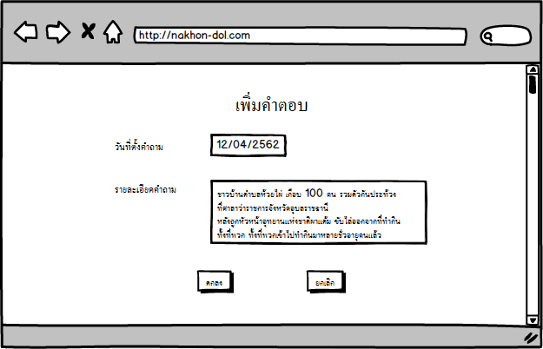

รูปที่ 3.68 แสดงหน้าจอการเพิ่มคำตอบ Add Answer

**ซีเควนซ์ไดอาแกรม Add Answer**

**: User**

**: ViewQuestions**

**DetailPage**

**: ViewQuestions**

**DetailController**

**: ViewQuestions**

**DetailDB**

**: AddAnswer**

**Controller**

**: AddAnswerDB**

Basic Flow:

1 – ยูสเคสเริ่มต้นเมื่อผู้ใช้เลือกฟังก์ชันดูรายละเอียด

คำถาม

2 - ระบบรับค่าเมนูจากผู้ใช้เพื่อดูรายละเอียดของคำถาม

3 - ระบบตรวจสอบสถานะการค้นหาข้อมูลโดย

3.1 - ระบบค้นหารายละเอียดคำถามจากฐานข้อมูล

3.2 - ระบบคืนค่าการค้นหาจากฐานข้อมูล

4 - ระบบตรวจสอบสถานการณ์ค้นหาข้อมูลคำตอบโดย

4.1 - ระบบค้นหารายละเอียดคำตอบจากฐานข้อมูล

4.2 - ระบบคืนค่าการค้นหาจากฐานข้อมูล

5 - ระบบแสดงรายละเอียดคำถาม

6 - ผู้ใช้ทำการกรอกข้อมูลเพื่อตอบคำถาม

7 - ระบบทำการตรวจสอบความครบถ้วนและถูกต้อง

ของข้อมูลด้วยสคริปต์

8 - ระบบรับค่าข้อมูลคำตอบจากผู้ใช้

9 - ระบบบันทึกข้อมูลคำตอบโดย

9.1 ระบบบันทึกข้อมูลคำตอบลงฐานข้อมูล

9.2 ระบบคืนค่าการบันทึกข้อมูลคำตอบ

10 - ระบบแสดงการแจ้งเตือนการตั้งคำตอบสำเร็จ

11 - ยูสเคสสิ้นสุดการทำงาน

Alternate Flow:

7.1 - ในกรณีที่ผู้ใช้กรอกข้อมูลไม่ครบถ้วน ระบบจะแสดง

ข้อความแจ้งเตือน "กรุณากรอกข้อความให้ครบถ้วน"

10.1 - ในกรณีที่ข้อมูลไม่ถูกต้อง ระบบจะแสดงข้อความแจ้ง

เตือน "ข้อมูลผิดพลาด กรุณาตรวจสอบอีกครั้ง" และกลับสู่

หน้าจอการตอบคำถาม

**Open View Questions Detail Page**

**callPageQuestionsDetail**

**getDetailQuestions()**

**Query Questions**

**Return Questions**

**listAnswer()**

**Display View Questions Detail**

**Query Answer**

**Return Answer**

**Input Answer Data**

**Check Answer Data Script**

**do_AddAnswer**

**doManageAddAnswer()**

**Insert Answer**

**Return T/F**

**Display View Questions Detail Page**

**Error Answer Data Message**

**Display Error Page**

รูปที่ 3.69 ซีเควนซ์ไดอาแกรมระดับ 1 ของการเพิ่มคำตอบ Add Answer

**: User**

**: ViewQuestions**

**Detail**

**Page**

**View**

**Questions**

**Detail**

**Controller**

**View**

**Questions**

**Detail**

**Controller**

**: ViewQuestions**

**DetailDB**

**: AddAnswerDB**

**Open View Questions Detail Page**

**Input Answer Data**

**Check Answer Data Script**

**do_AddAnswer()**

**new AnswerManager()**

**new Answer()**

**doManageAddAnswer()**

**Return Data**

**Insert Answer**

**Return T/F**

**Display View Questions Detail Page**

**callPageQuestionsDetail()**

**new QuestionsManager()**

**getDetailQuestions()**

**new Questions()**

**Query Questions**

**Return Questions**

**Return Questions**

**new AnswerManager()**

**listAnswer()**

**new List<AnswerBean>**

**new Answer()**

**Return Answer**

**Query Answer**

**Return Answer**

**Display View Questions Detail**

**Error Answer Data Message**

**Display Error Page**

**Answer**

**AddAnswer**

**Manager**

**AddAnswer**

**Controller**

**Questions**

รูปที่ 3.70 ซีเควนซ์ไดอาแกรมระดับ 2 ของการเพิ่มคำตอบ Add Answer



รูปที่ 3.71 คลาสไดอาแกรมของการเพิ่มคำตอบ Add Answer

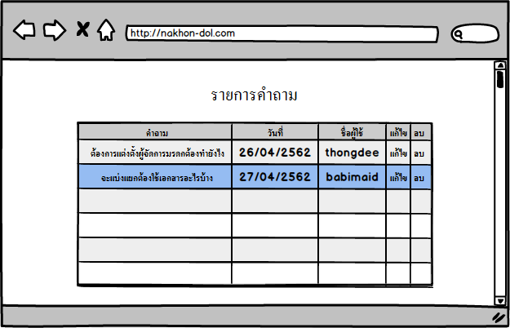

รูปที่ 3.72 แสดงหน้าจอการลบคำถาม Remove Questions

**ซีเควนซ์ไดอาแกรม Remove Questions**

**: Officer**

**: ListQuestionsOfpersonPage**

**: RemoveQuestionsController**

**: RemoveQuestionsDB**

Basic Flow:

1 - ยูสเคสเริ่มต้นเมื่อผู้ใช้เลือกฟังก์ชันลบคำถาม

2 - ผู้ใช้เลือกข้อมูลคำถามที่ต้องการลบ

3 - ระบบรับค่าข้อมูลเพื่อลบคำถาม

4- ระบบตรวจสอบสถานะการลบข้อมูลโดย

4.1 - ระบบลบข้อมูลคำถามจากฐานข้อมูล

4.2 - ระบบคืนค่าการลบคำถาม

5 - ระบบแสดงการแจ้งเตือนการลบคำถามสำเร็จ

6 - ยูสเคสสิ้นสุดการทำงาน

Alternate Flow:

5.1 - ในกรณีที่ไม่สามารถลบข้อมูลได้ระบบจะ

แสดงข้อความเตือนให้ผู้ใช้ทราบ

**Open List Questions Page**

**Selete Questions**

**do_RemoveQuestions**

**removeQuestions()**

**Display Delete Success**

**Display Error Page**

**Delete Questions**

**Return T/F**

รูปที่ 3.73 ซีเควนซ์ไดอาแกรมระดับ 1 ของการลบคำถาม Remove Questions

**: Officer**

**: ListQuestionsOfpersonPage**

**RemoveQuestions**

**Controller**

**RemoveQuestions**

**Controller**

**RemoveQuestions**

**Manager**

**RemoveQuestions**

**Manager**

**Questions**

**Questions**

**: RemoveQuestionsDB**

**Open List Questions Page**

**Selete Questions**

**do_RemoveQuestions()**

**new QuestionsManager()**

**new Questions()**

**removeQuestions()**

**Return Data**

**Delete Questions**

**Return T/F**

**Display Error Page**

**Display Delete Success**

รูปที่ 3.74 ซีเควนซ์ไดอาแกรมระดับ 2 ของการลบคำถาม Remove Questions



รูปที่ 3.75 คลาสไดอาแกรมของการลบคำถาม Remove Questions

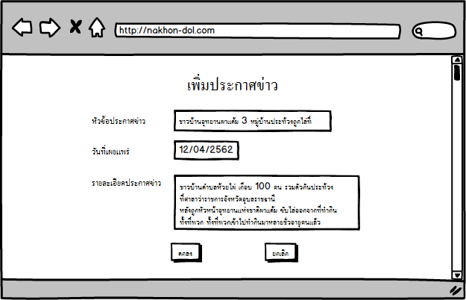

รูปที่ 3.76 แสดงหน้าจอการเพิ่มประกาศข่าว Add News

**ซีเควนซ์ไดอาแกรม Add News**

**: Officer**

**: AddNewsPage**

**: AddNewsController**

**: AddNewsDB**

**: ViewNewsDetailPage**

Basic Flow:

1 - ยูสเคสเริ่มต้นเมื่อผู้ใช้เลือกฟังก์ชันการ

ประกาศข่าว

2 – ผู้ใช้ทำการกรอกข้อมูลเพื่อเพิ่มประกาศ

ข่าว

3 - ระบบทำการตรวจสอบความครบถ้วน

และถูกต้องของข้อมูลด้วยสคริปต์

4 - ระบบรับค่าข้อมูลประกาศข่าวจากผู้ใช้

5 - ระบบบันทึกข้อมูลประกาศข่าวโดย

5.1 - ระบบบันทึกข้อมูลประกาศข่าวลง

ฐานข้อมูล

5.2 - ระบบคืนค่าการบันทึกข้อมูล

ประกาศข่าว

6 - ระบบแสดงการแจ้งเตือนการประกาศข่าว

สำเร็จ

7 - ยูสเคสสิ้นสุดการทำงาน

Alternate Flow:

3.1 - ในกรณีที่ผู้ใช้กรอกข้อมูลไม่ครบถ้วน

ระบบจะแสดงข้อความแจ้งเตือน

"กรุณากรอกข้อความให้ครบถ้วน"

5.1 - ในกรณีที่ข้อมูลไม่ถูกต้อง ระบบจะ

แสดงข้อความแจ้งเตือน "ข้อมูลผิดพลาด

กรุณาตรวจสอบอีกครั้ง" และกลับสู่หน้าจอ

การประกาศข่าว

**Open Add News Page**

**Input News Data**

**Check News Data Script**

**Error News Data Message**

**do_AddNews**

**doManageAddNews()**

**Display Error Page**

**Insert News**

**Return T/F**

**Display View News Detail Page**

รูปที่ 3.77 ซีเควนซ์ไดอาแกรมระดับ 1 ของการเพิ่มประกาศข่าว Add News

**: Officer**

**: AddNewsPage**

**News**

**News**

**: AddNewsDB**

**: ViewNewsDetailPage**

**Input News Data**

**Open Add News Page**

**Check News Data Script**

**Error News Data Message**

**do_AddNews()**

**Display Error Page**

**new NewsManager()**

**doManageAddNews()**

**Return Data**

**new News()**

**Insert News**

**Return T/F**

**Display View News Detail Page**

**AddNews**

**Controller**

**AddNewsManager**

รูปที่ 3.78 ซีเควนซ์ไดอาแกรมระดับ 2 ของการเพิ่มประกาศข่าว Add News



รูปที่ 3.79 คลาสไดอาแกรมของการเพิ่มประกาศข่าว Add News

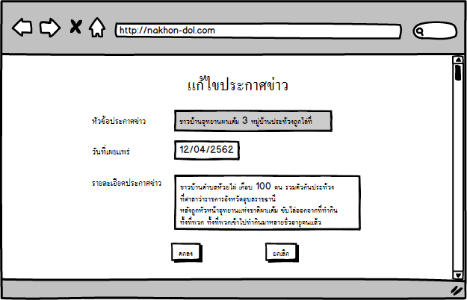

รูปที่ 3.80 แสดงหน้าจอการแก้ไขประกาศข่าว Edit News

**ซีเควนซ์ไดอาแกรม Edit News**

**: Officer**

**: EditNewsPage**

**: EditNewsController**

**: EditNewsDB**

**: ViewNewsDetailPage**

Basic Flow:

1 - ยูสเคสเริ่มต้นเมื่อผู้ใช้เลือกฟังก์ชันแก้ไข

ประกาศข่าว

2 - ระบบรับค่าเมนูจากผู้ใช้ เพื่อค้นหาข้อมูล

ประกาศข่าว

3 - ระบบค้นหาข้อมูลประกาศข่าว

3.1 – ระบบค้นหาข้อมูลประกาศข่าวจาก

ฐานข้อมูล

3.2 – ระบบคืนค่าการค้นหาจากฐาน

ข้อมูล

4 - ระบบแสดงรายละเอียดข้อมูลประกาศข่าว

5 - ผู้ใช้ทำการกรอกข้อมูล เพื่อแก้ไข

ประกาศข่าว

6 - ระบบตรวจสอบความครบถ้วนและความ

ถูกต้องของข้อมูลด้วยสคริปต์

7 - ระบบรับค่าข้อมูลแก้ไขจากผู้ใช้ เพื่อแก้ไข

ข้อมูลประกาศข่าว

8 - ระบบตรวจสอบการแก้ไขข้อมูลโดย

8.1 - ระบบบันทึกค่าการแก้ไขข้อมูลลง

ในฐานข้อมูล

8.2 - ระบบคืนค่าสถานะการแก้ไขข้อมูล

9 - ระบบแสดงการแจ้งเตือนแก้ไขข้อมูล

ประกาศข่าวสำเร็จ

10 - ยูสเคสสิ้นสุดการทำงาน

Alternate Flow:

6.1 - ในกรณีที่ผู้ใช้กรอกข้อมูลไม่ครบถ้วน

ระบบจะแสดงข้อความแจ้งเตือน

"กรุณากรอกข้อความให้ครบถ้วน"

9.1 - ในกรณีที่ข้อมูลไม่ถูกต้อง ระบบจะ

แสดงข้อความแจ้งเตือน "ข้อมูลผิดพลาด

กรุณาตรวจสอบอีกครั้ง" และกลับสู่หน้าจอ

การแก้ไขประกาศข่าว

**Open Edit News Page**

**Input Edit News**

**Check Edit News Script**

**Error News Data Message**

**callPageEditNews**

**do_EditNews**

**getDetailNews()**

**Display Edit News Page**

**doManageAddNews()**

**Display Error Page**

**Query News**

**Return News**

**Update News**

**Return T/F**

**Display View News Detail Page**

รูปที่ 3.81 ซีเควนซ์ไดอาแกรมระดับ 1 ของการแก้ไขประกาศข่าว Edit News

**: Officer**

**: EditNewsPage**

**News**

**News**

**: EditNewsDB**

**: ViewNewsDetailPage**

**Open Edit News Page**

**Input Edit News**

**Check Edit News Script**

**callPageEditNews()**

**Display Edit News Page**

**do_EditNews()**

**Error News Data Message**

**Display Error Page**

**new NewsManager()**

**getDetailNews()**

**Return News**

**new NewsManager()**

**doManageAddNews()**

**Return Data**

**new News()**

**new News()**

**Query News**

**Return News**

**Update News**

**Return T/F**

**Display View News Detail Page**

**EditNews**

**Manager**

**EditNews**

**Controller**

รูปที่ 3.82 ซีเควนซ์ไดอาแกรมระดับ 2 ของการแก้ไขประกาศข่าว Edit News



รูปที่ 3.83 คลาสไดอาแกรมของการแก้ไขประกาศข่าว Edit News

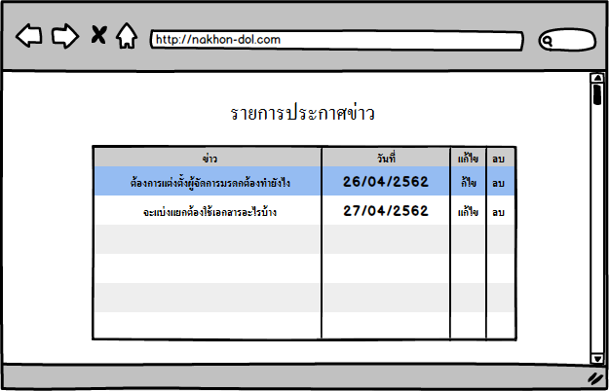

รูปที่ 3.84 แสดงหน้าจอการลบประกาศข่าว Remove News

**ซีเควนซ์ไดอาแกรม Remove News**

Basic Flow:

1 - ยูสเคสเริ่มต้นเมื่อผู้ใช้เลือกฟังก์ชันลบประกาศ

ข่าว

2 - ผู้ใช้เลือกข้อมูลประกาศข่าวที่ต้องการลบ

3 - ระบบรับค่าข้อมูลเพื่อลบประกาศข่าว

4- ระบบตรวจสอบสถานะการลบข้อมูลโดย

4.1 - ระบบลบข้อมูลประกาศข่าวจากฐานข้อมูล

4.2 - ระบบคืนค่าการลบประกาศข่าว

5 - ระบบแสดงการแจ้งเตือนการลบประกาศ

ข่าวสำเร็จ

6 - ยูสเคสสิ้นสุดการทำงาน

Alternate Flow:

5.1 - ในกรณีที่ไม่สามารถลบข้อมูลได้ระบบจะ

แสดงข้อความเตือนให้ผู้ใช้ทราบ

**: Officer**

**: ListNewsofOfficerPage**

**: RemoveNewsController**

**: RemoveNewsDB**

**Open List News Page**

**Selete News**

**do_RemoveNews**

**removeNews()**

**Delete News**

**Return T/F**

**Display Delete Success**

**Display Error Page**

รูปที่ 3.85 ซีเควนซ์ไดอาแกรมระดับ 1 ของการลบประกาศข่าว Remove News

**: Officer**

**: ListNewsofOfficerPage**

**RemoveNews**

**Controller**

**RemoveNews**

**Controller**

**RemoveNews**

**Manager**

**RemoveNews**

**Manager**

**News**

**News**

**: RemoveNewsDB**

**Open List News Page**

**Selete News**

**do_RemoveNews()**

**Display Delete Success**

**Display Error Page**

**new NewsManager()**

**removeNews()**

**Return Data**

**new News()**

**Delete News**

**Return T/F**

รูปที่ 3.86 ซีเควนซ์ไดอาแกรมระดับ 2 ของการลบประกาศข่าว Remove News



รูปที่ 3.87 คลาสไดอาแกรมของการลบประกาศข่าว Remove News

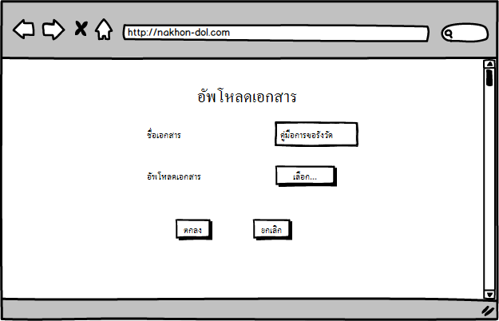

รูปที่ 3.88 แสดงหน้าจอการอัพโหลดเอกสารสำคัญ Upload File

**ซีเควนซ์ไดอาแกรม Upload File**

**: Officer**

**: UploadFilePage**

**: UploadFileController**

**: UploadFileDB**

**: ListFileofOfficerPage**

Basic Flow:

1 - ยูสเคสเริ่มต้นเมื่อผู้ใช้เลือกฟังก์ชัน

Upload File

2 – ผู้ใช้ทำการกรอกข้อมูลเพื่ออัพโหลด

เอกสาร

3 - ระบบทำการตรวจสอบความครบถ้วน

และถูกต้องของข้อมูลด้วยสคริปต์

4 - ระบบรับค่าข้อมูลอัพโหลดเอกสารจากผู้ใช้

5 - ระบบบันทึกข้อมูลอัพโหลดเอกสารโดย

5.1 - ระบบบันทึกข้อมูลอัพโหลดเอกสาร

ลงฐานข้อมูล

5.2 - ระบบคืนค่าการบันทึกข้อมูล

อัพโหลดเอกสาร

6 - ระบบแสดงการแจ้งเตือนการอัพโหลด

เอกสารสำเร็จ

7 - ยูสเคสสิ้นสุดการทำงาน

Alternate Flow:

3.1 - ในกรณีที่ผู้ใช้กรอกข้อมูลไม่ครบถ้วน

ระบบจะแสดงข้อความแจ้งเตือน

"กรุณากรอกข้อความให้ครบถ้วน"

5.1 - ในกรณีที่ข้อมูลไม่ถูกต้อง ระบบจะแสดง

ข้อความแจ้งเตือน "ข้อมูลผิดพลาด กรุณา

ตรวจสอบอีกครั้ง" และกลับสู่หน้าจอการ

อัพโหลดเอกสาร

**Open Upload File Page**

**Input File Data**

**Check File Data Script**

**Error File Data Message**

**do_AddFile**

**doManageAddFile()**

**Display Error Page**

**Insert File**

**Return T/F**

**Display List File of Officer Page**

รูปที่ 3.89 ซีเควนซ์ไดอาแกรมระดับ 1 ของการอัพโหลดเอกสารสำคัญ Upload File

**: Officer**

**: UploadFilePage**

**UploadFile**

**Controller**

**UploadFile**

**Manager**

**File**

**File**

**: UploadFileDB**

**: ListFileofOfficerPage**

**Input File Data**

**Open Upload File Page**

**Check File Data Script**

**Error File Data Message**

**do_AddFile()**

**Display Error Page**

**new FileManager()**

**doManageAddFile()**

**Return Data**

**new File()**

**Insert File**

**Return T/F**

**Display List File of Officer Page**

**new List<File>**

รูปที่ 3.90 ซีเควนซ์ไดอาแกรมระดับ 2 ของการอัพโหลดเอกสารสำคัญ Upload File



รูปที่ 3.91 คลาสไดอาแกรมของการอัพโหลดเอกสารสำคัญ Upload File



รูปที่ 3.92 แสดงหน้าจอการลบเอกสารสำคัญ Remove File

**ซีเควนซ์ไดอาแกรม Remove File**

**: Officer**

**: ListFileofOfficerPage**

**: RemoveFileController**

**: RemoveFilePage**

Basic Flow:

1 - ยูสเคสเริ่มต้นเมื่อผู้ใช้เลือกฟังก์ชันลบเอกสาร

2 - ผู้ใช้เลือกข้อมูลเอกสารที่ต้องการลบ

3 - ระบบรับค่าข้อมูลเพื่อลบเอกสาร

4- ระบบตรวจสอบสถานะการลบข้อมูลโดย

4.1 - ระบบลบข้อมูลเอกสารจากฐานข้อมูล

4.2 - ระบบคืนค่าการลบเอกสาร

5 - ระบบแสดงการแจ้งเตือนการลบเอกสาร

สำคัญสำเร็จ

6 - ยูสเคสสิ้นสุดการทำงาน

Alternate Flow:

5.1 - ในกรณีที่ไม่สามารถลบข้อมูลได้ระบบจะ

แสดงข้อความเตือนให้ผู้ใช้ทราบ

**Open List File Page**

**Selete File**

**callPageRemoveFile**

**removeFile()**

**Display Delete Success**

**Display Error Page**

**Delete File**

**Return T/F**

รูปที่ 3.93 ซีเควนซ์ไดอาแกรมระดับ 1 ของการลบเอกสารสำคัญ Remove File

**: Officer**

**: ListFileofOfficerPage**

**RemoveFileController**

**RemoveFileController**

**RemoveFileManager**

**RemoveFileManager**

**File**

**File**

**: RemoveFileDB**

**Open List File Page**

**Selete File**

**callPageRemoveFile()**

**Display Delete Success**

**Display Error Page**

**new FileManager()**

**removeFile()**

**Return Data**

**new File()**

**Delete File**

**Return T/F**

รูปที่ 3.94 ซีเควนซ์ไดอาแกรมระดับ 2 ของการลบเอกสารสำคัญ Remove File



รูปที่ 3.95 คลาสไดอาแกรมของการลบเอกสารสำคัญ Remove File

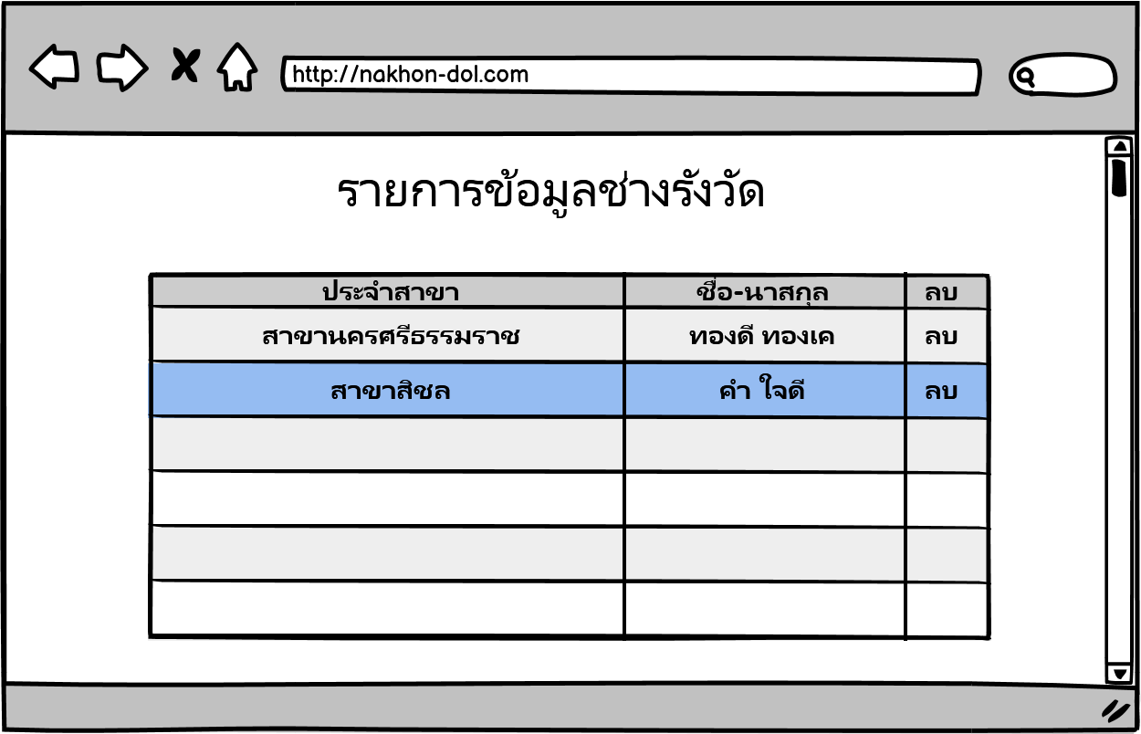

รูปที่ 3.96 แสดงหน้าจอการแสดงรายการข้อมูลเจ้าหน้าที่รังวัดที่ดิน List Surveyor

**ซีเควนซ์ไดอาแกรม List Surveyor**

**: Admin**

**: ListSurveyorPage**

**: ListSurveyorController**

**: ListSurveyorDB**

Basic Flow:

1 - ยูสเคสเริ่มต้นเมื่อผู้ใช้เลือกฟังก์ชันรายการข้อมูล

เจ้าหน้าที่รังวัดที่ดิน

2 - ระบบรับค่าเมนูจากผู้ใช้ เพื่อดูข้อมูลรายการ

ข้อมูลเจ้าหน้าที่ทั้งหมด

3 - ระบบค้นหาข้อมูลรายการข้อมูลเจ้าหน้าที่รังวัด

ที่ดิน

3.1 - ระบบค้นหาข้อมูลเจ้าหน้าที่จากฐานข้อมูล

3.2 - ระบบคืนค่าข้อมูลเจ้าหน้าที่จากฐานข้อมูล

4 - ระบบแสดงข้อมูลรายการข้อมูลเจ้าหน้าที่รังวัด

ที่ดินบนหน้าจอ

5 - ยูสเคสสิ้นสุดการทำงาน

**Open List Surveyor Page**

**getListSurveyor**

**queryListSurveyor()**

**Display List Surveyor**

**Query List Surveyor**

**Return List Surveyor**

รูปที่ 3.97 ซีเควนซ์ไดอาแกรมระดับ 1 ของการแสดงรายการข้อมูลเจ้าหน้าที่รังวัดที่ดิน List Surveyor

**: Admin**

**: ListSurveyorPage**

**ListSurveyorController**

**ListSurveyorController**

**ListSurveyorManager**

**ListSurveyorManager**

**Surveyor**

**Surveyor**

**: ListSurveyorDB**

**Open List Surveyor Page**

**getListSurveyor()**

**Display List Surveyor**

**new SurveyorManager()**

**queryListSurveyor()**

**Return List Surveyor**

**new List<Surveyor>**

**new Surveyor()**

**Query List Surveyor**

**Return List Surveyor**

รูปที่ 3.98 ซีเควนซ์ไดอาแกรมระดับ 2 ของการแสดงรายการข้อมูลเจ้าหน้าที่รังวัดที่ดิน List Surveyor



รูปที่ 3.99 คลาสไดอาแกรมของการแสดงรายการข้อมูลเจ้าหน้าที่รังวัดที่ดิน List Surveyor

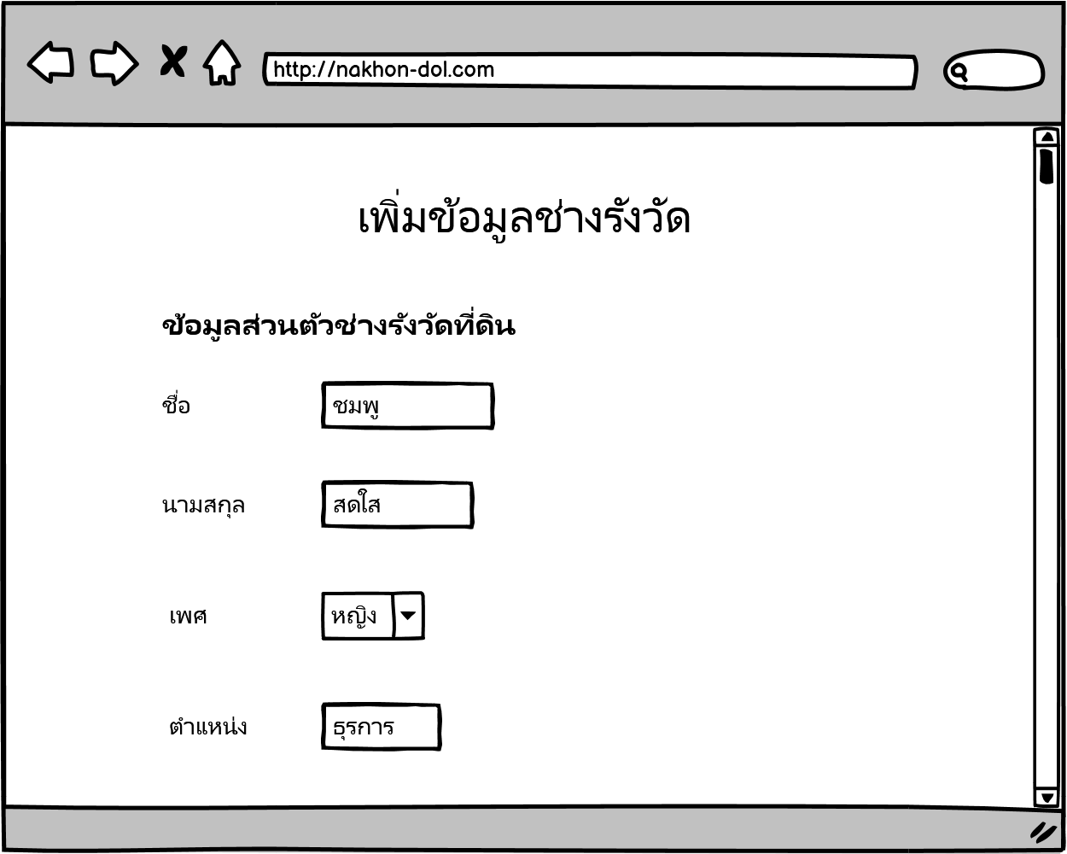

รูปที่ 3.100 แสดงหน้าจอการเพิ่มข้อมูลเจ้าหน้าที่รังวัดที่ดิน Add Surveyor

**ซีเควนซ์ไดอาแกรม Add Surveyor**

**: Admin**

**: AddSurveyorPage**

**: AddSurveyor**

**Controller**

**: AddSurveyorDB**

**: ViewSurveyorDetailPage**

Basic Flow:

1 – ยูสเคสเริ่มต้นเมื่อผู้ใช้เลือกฟังก์ชัน

เพิ่มงานรังวัด

2 - ผู้ใช้ทำเลือกประเภทงานรังวัด และกรอก

ข้อมูลเพื่อเพิ่มงานรังวัด

3 - ระบบทำการตรวจสอบความครบถ้วน

และถูกต้องของข้อมูลด้วยสคริปต์

4 - ระบบรับค่าข้อมูลงานรังวัดจากผู้ใช้

5 - ระบบบันทึกข้อมูลงานรังวัดโดย

5.1 - ระบบบันทึกข้อมูลงานรังวัดลงฐาน

ข้อมูล

5.2 – ระบบคืนค่าการบันทึกข้อมูล

งานรังวัด

6 - ระบบแสดงการแจ้งเตือนงานรังวัดสำเร็จ

7 - ยูสเคสสิ้นสุดการทำงาน

Alternate Flow:

3.1 - ในกรณีที่ผู้ใช้กรอกข้อมูลไม่ครบถ้วน

ระบบจะแสดงข้อความแจ้งเตือน "กรุณากรอก

ข้อความให้ครบถ้วน"

5.1 - ในกรณีที่ข้อมูลไม่ถูกต้อง ระบบจะ

แสดงข้อความแจ้งเตือน "ข้อมูลผิดพลาด

ตรวจสอบอีกครั้ง" และกลับสู่หน้าจอ

เพิ่มงานรังวัด

**Open Add Surveyor Page**

**Input Surveyor Data**

**Check Surveyor Data Script**

**Error Surveyor Data Message**

**do_addSurveyor**

**doManageAddSurveyor()**

**Display Error Page**

**Insert Surveyor**

**Return T/F**

**Display View Surveyor Detail Page**

รูปที่ 3.101 ซีเควนซ์ไดอาแกรมระดับ 1 ของการเพิ่มข้อมูลเจ้าหน้าที่รังวัดที่ดิน Add Surveyor

**: Admin**

**: AddSurveyorPage**

**Survey**

**Surveyor**

**: AddSurveyorDB**

**: ViewSurveyorDetailPage**

**Open Add Surveyor Page**

**Check Surveyor Data Script**

**Error Surveyor Data Message**

**do_addSurveyor()**

**Display Error Page**

**new SurveyorManager()**

**doManageAddSurveyor()**

**Return Data**

**new Surveyor()**

**Insert Surveyor**

**Return T/F**

**Display View Surveyor Detail Page**

**AddSurveyor**

**Controller**

**AddSurveyor**

**Manager**

รูปที่ 3.102 ซีเควนซ์ไดอาแกรมระดับ 2 ของการเพิ่มข้อมูลเจ้าหน้าที่รังวัดที่ดิน Add Surveyor



รูปที่ 3.103 คลาสไดอาแกรมของการเพิ่มข้อมูลเจ้าหน้าที่รังวัดที่ดิน Add Surveyor

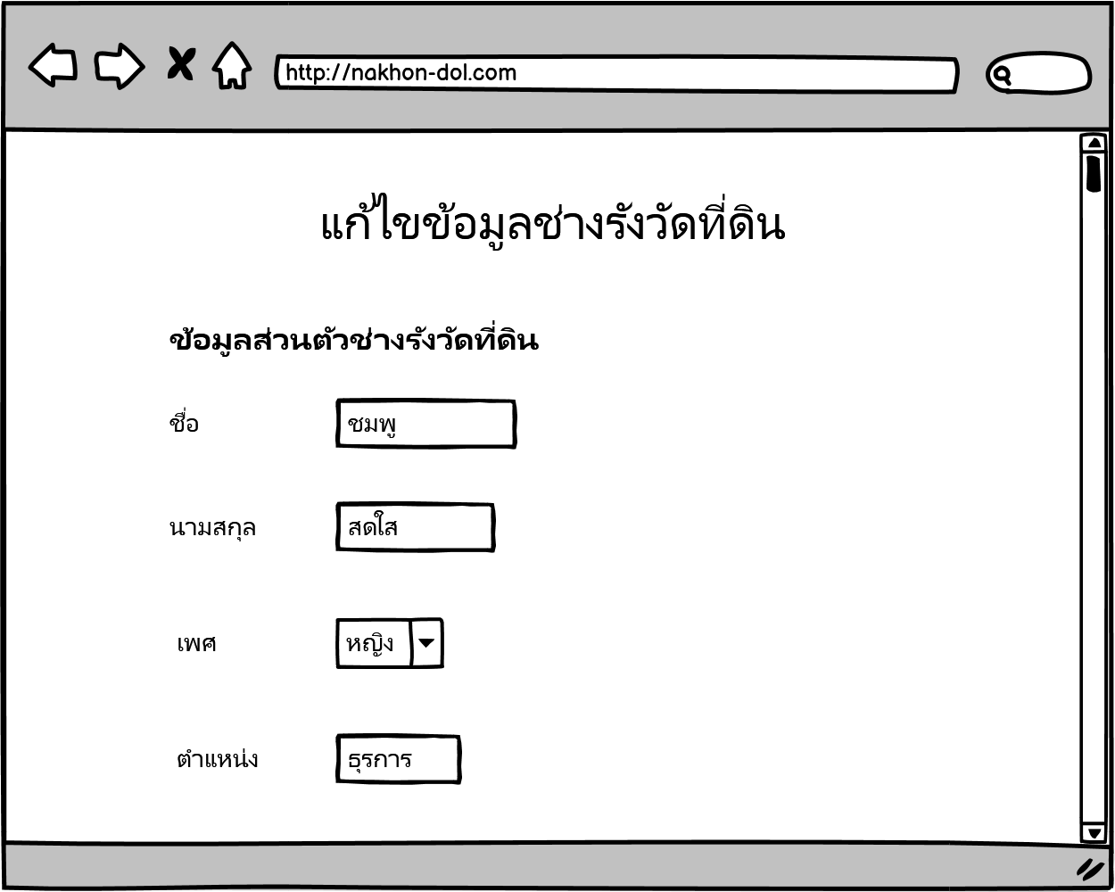

รูปที่ 3.104 แสดงหน้าจอการแก้ไขข้อมูลเจ้าหน้าที่รังวัดที่ดิน Edit Surveyor

**ซีเควนซ์ไดอาแกรม Edit Surveyor**

**: Admin**

**: EditSurveyorPage**

**: EditSurveyor**

**Controller**

**: EditSurveyorDB**

**: ListSurveyorPage**

Basic Flow:

1 - ยูสเคสเริ่มต้นเมื่อสมาชิกเลือกฟังก์ชัน

แก้ไขข้อมูลเจ้าหน้าที่รังวัดที่ดิน

2 - ระบบรับค่าเมนูจากผู้ใช้ เพื่อค้นหาข้อมูล

เจ้าหน้าที่รังวัดที่ดิน

3 - ระบบค้นหาข้อมูลของเจ้าหน้าที่

3.1 - ระบบค้นหาข้อมูลของเจ้าหน้าที่

จากฐานข้อมูล

3.2 - ระบบคืนค่าการค้นหาจากฐานข้อมูล

4 -ระบบแสดงรายละเอียดข้อมูลของเจ้าหน้าที่

5 – ผู้ใช้ทำการกรอกข้อมูลแก้ไขข้อมูล

เจ้าหน้าที่

6 - ระบบตรวจสอบความครบถ้วนและความ

ถูกต้องของข้อมูลด้วยสคริปต์

7 - ระบบรับค่าข้อมูลแก้ไขจากผู้ใช้ เพื่อแก้ไข

ข้อมูลเจ้าหน้าที่

8 - ระบบตรวจสอบการแก้ไขข้อมูลโดย

8.1 - ระบบบันทึกค่าการแก้ไขข้อมูลลง

ในฐานข้อมูล

8.2 - ระบบคืนค่าสถานะการแก้ไขข้อมูล

9 - ระบบแสดงการแจ้งเตือนแก้ไขข้อมูล

เจ้าหน้าที่สำเร็จ

10 - ยูสเคสสิ้นสุดการทำงาน

Alternate Flow:

6.1 - หากผู้ใช้กรอกข้อมูลไม่ครบถ้วนระบบ

จะแสดงข้อความ "กรุณากรอกข้อมูลให้ถูกต้อง"

9.1 - หากระบบไม่สามารถบันทึกข้อมูลลง

ฐานข้อมูลได้ ระบบแสดงแจ้งเตือนข้อความ

"ขออภัย กรุณาทำรายการใหม่อีกครั้ง" และ

กลับสู่หน้าจอการแก้ไขข้อมูลเจ้าหน้าที่รังวัดที่ดิน

**Open Edit Surveyor Page**

**Input Edit Surveyor**

**Check Edit Surveyor Script**

**Error Surveyor Data Message**

**callPageEditSurveyor**

**do_EditSurveyor**

**getDetailSurveyor()**

**Display Edit Surveyor Page**

**doManageAddSurveyor()**

**Display Error Page**

**Query Surveyor**

**Return Surveyor**

**Update Surveyor**

**Return T/F**

**Display List Surveyor Page**

รูปที่ 3.105 ซีเควนซ์ไดอาแกรมระดับ 1 ของการแก้ไขข้อมูลเจ้าหน้าที่รังวัดที่ดิน Edit Surveyor

**: Admin**

**: EditSurveyorPage**

**Surveyor**

**Surveyor**

**: EditSurveyorDB**

**: ListSurveyorPage**

**Open Edit Surveyor Page**

**Input Edit Surveyor**

**Check Edit Surveyor Script**

**callPageEditSurveyor()**

**Display Edit Surveyor Page**

**do_EditSurveyor()**

**Error Surveyor Data Message**

**Display Error Page**

**new SurveyorManager()**

**getDetailSurveyor()**

**Return Surveyor**

**new SurveyorManager()**

**doManageAddSurveyor()**

**Return Data**

**new Surveyor()**

**new Surveyor()**

**Query Surveyor**

**Return Surveyor**

**Update Surveyor**

**Return T/F**

**Display List Surveyor Page**

**EditSurveyor**

**Manager**

**EditSurveyor**

**Controller**

รูปที่ 3.106 ซีเควนซ์ไดอาแกรมระดับ 2 ของการแก้ไขข้อมูลเจ้าหน้าที่รังวัดที่ดิน Edit Surveyor



รูปที่ 3.107 คลาสไดอาแกรมของการแก้ไขข้อมูลเจ้าหน้าที่รังวัดที่ดิน Edit Surveyor

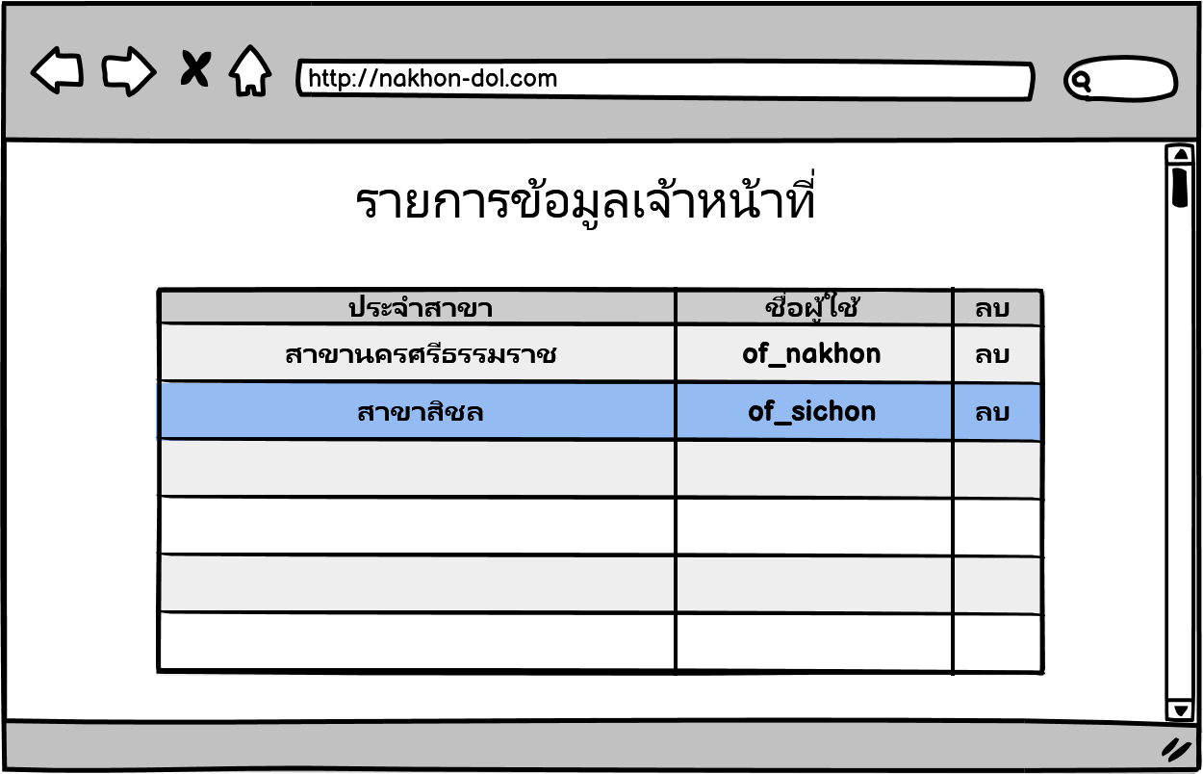

รูปที่ 3.108 แสดงหน้าจอการแสดงรายการข้อมูลเจ้าหน้าที่ List Officer

**ซีเควนซ์ไดอาแกรม List Officer**

**: Admin**

**: ListOfficerPage**

**: ListOfficerController**

**: ListOfficerDB**

Basic Flow:

1 – ยูสเคสเริ่มต้นเมื่อผู้ใช้เลือกฟังก์ชันรายการ

คำถาม

2 - ระบบรับค่าเมนูจากผู้ใช้ เพื่อดูข้อมูลรายการ

คำถามที่มีคำตอบแล้ว

3 - ระบบค้นหาข้อมูลรายการคำถาม

3.1 - ระบบค้นหาข้อมูลคำถามจากฐานข้อมูล

3.2 - ระบบคืนค่าข้อมูลคำถามจากฐานข้อมูล

4 - ระบบแสดงข้อมูลรายการคำถามบนหน้าจอ

5 - ยูสเคสสิ้นสุดการทำงาน

**Open List Officer Page**

**getListOfficer**

**queryListOfficer()**

**Display List Officer**

**Query List Officer**

**Return List Officer**

รูปที่ 3.109 ซีเควนซ์ไดอาแกรมระดับ 1 ของการแสดงรายการข้อมูลเจ้าหน้าที่ List Officer

**: Admin**

**: ListOfficerPage**

**ListOfficerController**

**ListOfficerController**

**ListOfficerManager**

**ListOfficerManager**

**Officer**

**Officer**

**: ListOfficerDB**

**Open List Officer Page**

**getListOfficer()**

**Display List Officer**

**new OfficerManager()**

**queryListOfficer()**

**Return List Officer**

**new List<Officer>**

**new Officer()**

**Query List Officer**

**Return List Officer**

รูปที่ 3.110 ซีเควนซ์ไดอาแกรมระดับ 2 ของการแสดงรายการข้อมูลเจ้าหน้าที่ List Officer



รูปที่ 3.111 คลาสไดอาแกรมของการแสดงรายการข้อมูลเจ้าหน้าที่ List Officer

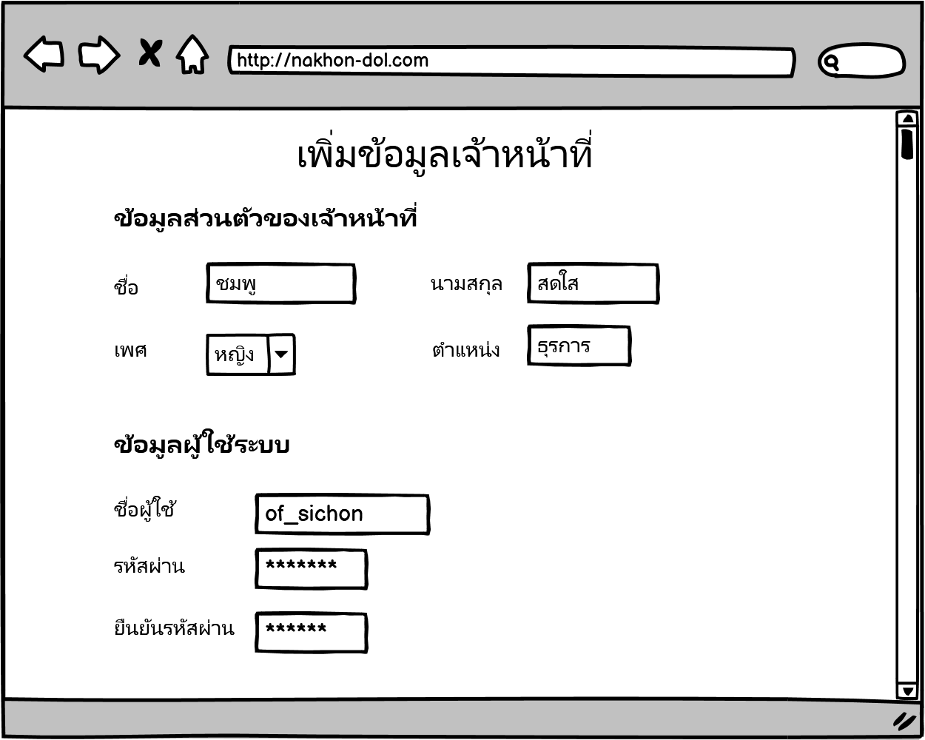

รูปที่ 3.112 แสดงหน้าจอการเพิ่มข้อมูลเจ้าหน้าที่ Add Officer

**ซีเควนซ์ไดอาแกรม Add Officer**

**: Admin**

**: AddOfficerPage**

**: AddOfficerController**

**: AddOfficerDB**

**: ListOfficerPage**

Basic Flow:

1 - ยูสเคสเริ่มต้นเมื่อผู้ใช้เลือกฟังก์ชันเพิ่ม

ข้อมูลเจ้าหน้าที่

2 - ผู้ใช้ทั่วไปทำการกรอกข้อมูลเพื่อเพิ่ม

ข้อมูลเจ้าหน้าที่

3 - ระบบทำการตรวจสอบความครบถ้วน

และถูกต้องของข้อมูลด้วยสคริปต์

4 - ระบบรับค่าข้อมูลเจ้าหน้าที่จากผู้ใช้

5 - ระบบบันทึกข้อมูลเจ้าหน้าที่โดย

5.1 - ระบบบันทึกข้อมูลเจ้าหน้าที่ลงฐาน

ข้อมูล

5.2 – ระบบคืนค่าการบันทึกข้อมูล

เจ้าหน้าที่

6 - ระบบแสดงการแจ้งเตือนการเพิ่ม

เจ้าหน้าที่สำเร็จ

7 - ยูสเคสสิ้นสุดการทำงาน

Alternate Flow:

3.1- ในกรณีที่สมาชิกกรอกข้อมูลไม่ครบถ้วน

ระบบจะแสดงข้อความแจ้งเตือน

"กรุณากรอกข้อความให้ครบถ้วน"

5.1 - หากระบบไม่สามารถบันทึกข้อมูลลงฐาน

ข้อมูลได้ ระบบแสดงแจ้งเตือนข้อความ

"ขออภัย กรุณาลองสมาชิกใหม่อีกครั้ง" และ

กลับสู่หน้าเพิ่มข้อมูลเจ้าหน้าที่

**Open Add Officer Page**

**Input Officer Data**

**Check Officer Data Script**

**Error Officer Data Message**

**do_AddOfficer**

**doManageAddOfficer()**

**Display Error Page**

**Insert Officer**

**Return T/F**

**Displa List Officer Page**

รูปที่ 3.113 ซีเควนซ์ไดอาแกรมระดับ 1 ของการเพิ่มข้อมูลเจ้าหน้าที่ Add Officer

**: Admin**

**: AddOfficerPage**

**Officer**

**Officer**

**: AddOfficerDB**

**: ListOfficerPage**

**Input Officer Data**

**Open Add Officer Page**

**Check Officer Data Script**

**Error Officer Data Message**

**do_AddOfficer()**

**Display Error Page**

**new OfficerManager()**

**doManageAddOfficer()**

**Return Data**

**new Officer()**

**Insert Officer**

**Return T/F**

**Display List Officer Page**

**AddOfficer**

**Controller**

**AddOfficer**

**Manager**

รูปที่ 3.114 ซีเควนซ์ไดอาแกรมระดับ 2 ของการเพิ่มข้อมูลเจ้าหน้าที่ Add Officer



รูปที่ 3.115 คลาสไดอาแกรมของการเพิ่มข้อมูลเจ้าหน้าที่ Add Officer

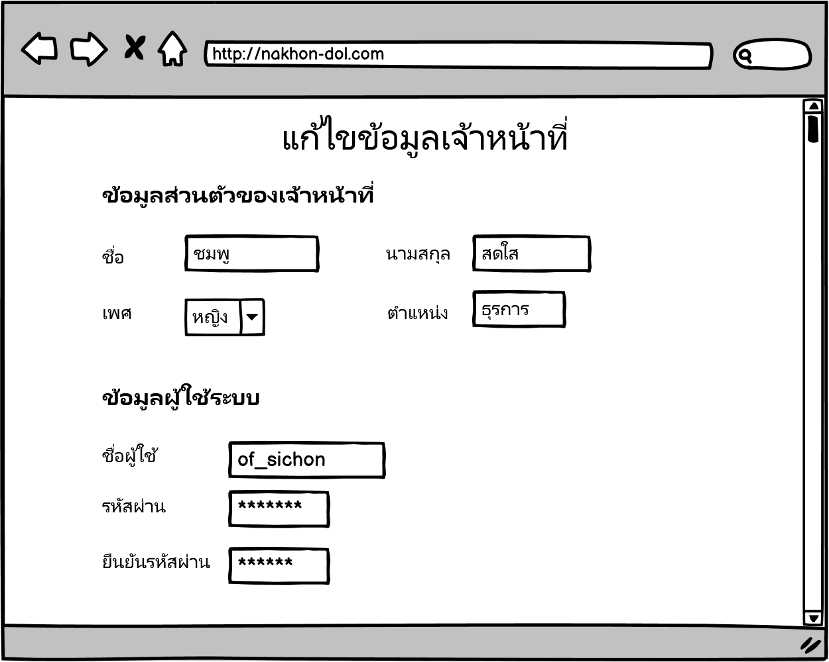

รูปที่ 3.116 แสดงหน้าจอการแก้ไขข้อมูลเจ้าหน้าที่ Edit Officer

**ซีเควนซ์ไดอาแกรม Edit Officer**

**: Admin**

**: EditOfficerPage**

**: EditOfficerController**

**: EditOfficerDB**

**: ListOfficerPage**

Basic Flow:

1 - ยูสเคสเริ่มต้นเมื่อสมาชิกเลือกฟังก์ชัน

แก้ไขข้อมูลเจ้าหน้าที่

2 - ระบบรับค่าเมนูจากผู้ใช้ เพื่อค้นหาข้อมูล

เจ้าหน้าที่

3 - ระบบค้นหาข้อมูลของเจ้าหน้าที่

3.1 - ระบบค้นหาข้อมูลของเจ้าหน้าที่

จากฐานข้อมูล

3.2 - ระบบคืนค่าการค้นหาจากฐานข้อมูล

4 -ระบบแสดงรายละเอียดข้อมูลของเจ้าหน้าที่

5 – ผู้ใช้ทำการกรอกข้อมูลแก้ไขข้อมูล

เจ้าหน้าที่

6 - ระบบตรวจสอบความครบถ้วนและ

ความถูกต้องของข้อมูลด้วยสคริปต์

7 - ระบบรับค่าข้อมูลแก้ไขจากผู้ใช้ เพื่อ

แก้ไขข้อมูลเจ้าหน้าที่

8 - ระบบตรวจสอบการแก้ไขข้อมูลโดย

8.1 - ระบบบันทึกค่าการแก้ไขข้อมูล

ลงในฐานข้อมูล

8.2 - ระบบคืนค่าสถานะการแก้ไขข้อมูล

9 - ระบบแสดงการแจ้งเตือนแก้ไขข้อมูล

เจ้าหน้าที่สำเร็จ

10 - ยูสเคสสิ้นสุดการทำงาน

Alternate Flow:

6.1 - หากผู้ใช้กรอกข้อมูลไม่ครบถ้วนระบบ

จะแสดงข้อความ "กรุณากรอกข้อมูลให้ถูกต้อง"

9.1 - หากระบบไม่สามารถบันทึกข้อมูลลง

ฐานข้อมูลได้ ระบบแสดงแจ้งเตือนข้อความ

"ขออภัย กรุณาทำรายการใหม่อีกครั้ง"

และกลับสู่หน้าจอการแก้ไขข้อมูลเจ้าหน้าที่

**Open Edit Officer Page**

**Input Edit Officer**

**Check Edit Officer Script**

**Error Officer Data Message**

**callPageEditOfficer**

**do_EditOfficer**

**queryOfficerLoginDetails()**

**Display Edit Officer Page**

**doManageAddOfficer()**

**Display Error Page**

**Query Officer**

**Return Officer**

**Update Officer**

**Return T/F**

**Display View List Officer Page**

รูปที่ 3.117 ซีเควนซ์ไดอาแกรมระดับ 1 ของการแก้ไขข้อมูลเจ้าหน้าที่ Edit Officer

**: Admin**

**: EditOfficerPage**

**Officer**

**Officer**

**: EditOfficerPage**

**: ListOfficerPage**

**Open Edit Officer Page**

**Input Edit Officer**

**Check Edit Officer Script**

**callPageEditOfficer()**

**Display Edit Officer Page**

**do_EditOfficer()**

**Error Officer Data Message**

**Display Error Page**

**new OfficerManager()**

**queryOfficerLoginDetails()**

**Return Officer**

**new OfficerManager()**

**doManageAddOfficer()**

**Return Data**

**new Officer()**

**new Officer()**

**Query Officer**

**Return Officer**

**Update Officer**

**Return T/F**

**Display View List Officer Page**

**EditOfficer**

**Controller**

**EditOfficer**

**Manager**

รูปที่ 3.118 ซีเควนซ์ไดอาแกรมระดับ 2 ของการแก้ไขข้อมูลเจ้าหน้าที่ Edit Officer



รูปที่ 3.119 คลาสไดอาแกรมของการแก้ไขข้อมูลเจ้าหน้าที่ Edit Officer



รูปที่ 3.120 คลาสไดอาแกรมที่สมบูรณ์ของระบบเว็บไซต์สำนักงานที่ดินจังหวัดนครศรีธรรมราช

## **3.4 การแปลงคลาสให้เป็นตารางในระบบฐานข้อมูลเชิงสัมพันธ์**

ในการวิเคราะห์และออกแบบระบบเชิงโครงสร้าง โดยเฉพาะอย่างยิ่งในกรณีที่ระบบมีการติดต่อกับ ฐานข้อมูล มีขั้นตอนในการการสร้างไดอาแกรมการไหลของข้อมูล พจนานุกรมข้อมูลและไดอาแกรม ความสัมพันธ์ของข้อมูล (ER Diagram) ตามลำดับ เพื่อนำไปใช้ในระบบฐานข้อมูลเชิงสัมพันธ์ต่อไป ซึ่งมี ลักษณะดังต่อไปนี้

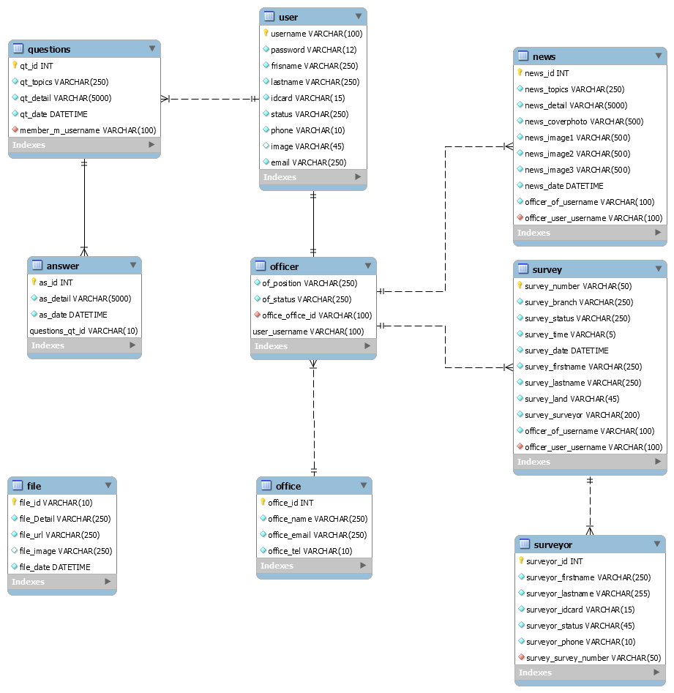

รูปที่ 3.121 ไดอาแกรมในฐานข้อมูล Mysql ของระบบเว็บไซต์สำนักงานที่ดินจังหวัดนครศรีธรรมราช

|  |
| --- |
| -- -----------------------------------------------------  -- Table `mydb`.`User`  -- -----------------------------------------------------  CREATE TABLE IF NOT EXISTS `mydb`.`User` (  `username` VARCHAR(30) NOT NULL,  `password` VARCHAR(30) NOT NULL,  `status` VARCHAR(15) NOT NULL,  `firstname` VARCHAR(100) NOT NULL,  `lastname` VARCHAR(100) NOT NULL,  `idcard` VARCHAR(15) NOT NULL,  PRIMARY KEY (`username`),  UNIQUE INDEX `idcard_UNIQUE` (`idcard` ASC) VISIBLE)  ENGINE = InnoDB;  -- -----------------------------------------------------  -- Table `mydb`.`Member`  -- -----------------------------------------------------  CREATE TABLE IF NOT EXISTS `mydb`.`Member` (  `User_username` VARCHAR(100) NOT NULL,  `m_email` VARCHAR(100) NOT NULL,  `m_image` VARCHAR(200) NULL,  PRIMARY KEY (`User_username`),  UNIQUE INDEX `m_email_UNIQUE` (`m_email` ASC) VISIBLE,  CONSTRAINT `fk_Member_User`  FOREIGN KEY (`User_username`)  REFERENCES `mydb`.`User` (`username`)  ON DELETE NO ACTION  ON UPDATE NO ACTION)  ENGINE = InnoDB;  -- -----------------------------------------------------  -- Table `mydb`.`Office`  -- -----------------------------------------------------  CREATE TABLE IF NOT EXISTS `mydb`.`Office` (  `office_id` VARCHAR(10) NOT NULL,  `office_name` VARCHAR(100) NOT NULL,  `office_email` VARCHAR(100) NOT NULL,  `office_tel` VARCHAR(10) NOT NULL,  PRIMARY KEY (`office_id`))  ENGINE = InnoDB;  -- -----------------------------------------------------  -- Table `mydb`.`Officer`  -- -----------------------------------------------------  CREATE TABLE IF NOT EXISTS `mydb`.`Officer` (  `User_username` VARCHAR(100) NOT NULL,  `Office_office_id` VARCHAR(10) NOT NULL,  `of_position` VARCHAR(200) NOT NULL,  `of_status` VARCHAR(100) NOT NULL,  PRIMARY KEY (`User_username`, `Office_office_id`),  INDEX `fk_Officer_Office1_idx` (`Office_office_id` ASC) VISIBLE,  CONSTRAINT `fk_Officer_User1`  FOREIGN KEY (`User_username`)  REFERENCES `mydb`.`User` (`username`)  ON DELETE NO ACTION  ON UPDATE NO ACTION,  CONSTRAINT `fk_Officer_Office1`  FOREIGN KEY (`Office_office_id`)  REFERENCES `mydb`.`Office` (`office_id`)  ON DELETE NO ACTION  ON UPDATE NO ACTION)  ENGINE = InnoDB;  -- -----------------------------------------------------  -- Table `mydb`.`Admin`  -- -----------------------------------------------------  CREATE TABLE IF NOT EXISTS `mydb`.`Admin` (  `User_username` VARCHAR(100) NOT NULL,  `admin_phone` VARCHAR(10) NOT NULL,  PRIMARY KEY (`User_username`),  CONSTRAINT `fk_Admin_User1`  FOREIGN KEY (`User_username`)  REFERENCES `mydb`.`User` (`username`)  ON DELETE NO ACTION  ON UPDATE NO ACTION)  ENGINE = InnoDB;  -- -----------------------------------------------------  -- Table `mydb`.`File`  -- -----------------------------------------------------  CREATE TABLE IF NOT EXISTS `mydb`.`File` (  `file_id` VARCHAR(10) NOT NULL,  `file_name` VARCHAR(200) NOT NULL,  `file_date` DATETIME NOT NULL,  `file_url` VARCHAR(200) NULL,  `file_image` VARCHAR(200) NULL,  PRIMARY KEY (`file_id`))  ENGINE = InnoDB;  -- -----------------------------------------------------  -- Table `mydb`.`Questions`  -- -----------------------------------------------------  CREATE TABLE IF NOT EXISTS `mydb`.`Questions` (  `qt_id` VARCHAR(10) NOT NULL,  `qt_topics` VARCHAR(200) NOT NULL,  `qt_detail` VARCHAR(1000) NOT NULL,  `qt_date` DATETIME NOT NULL,  `User_username` VARCHAR(100) NOT NULL,  PRIMARY KEY (`qt_id`),  INDEX `fk_Questions_User1_idx` (`User_username` ASC) VISIBLE,  CONSTRAINT `fk_Questions_User1`  FOREIGN KEY (`User_username`)  REFERENCES `mydb`.`User` (`username`)  ON DELETE NO ACTION  ON UPDATE NO ACTION)  ENGINE = InnoDB;  -- -----------------------------------------------------  -- Table `mydb`.`Answer`  -- -----------------------------------------------------  CREATE TABLE IF NOT EXISTS `mydb`.`Answer` (  `as_id` VARCHAR(10) NOT NULL,  `as_detail` VARCHAR(1000) NOT NULL,  `as_date` DATETIME NOT NULL,  `User_username` VARCHAR(100) NOT NULL,  `Questions_qt_id` VARCHAR(10) NOT NULL,  PRIMARY KEY (`as_id`, `Questions_qt_id`),  INDEX `fk_Answer_User1_idx` (`User_username` ASC) VISIBLE,  INDEX `fk_Answer_Questions1_idx` (`Questions_qt_id` ASC) VISIBLE,  CONSTRAINT `fk_Answer_User1`  FOREIGN KEY (`User_username`)  REFERENCES `mydb`.`User` (`username`)  ON DELETE NO ACTION  ON UPDATE NO ACTION,  CONSTRAINT `fk_Answer_Questions1`  FOREIGN KEY (`Questions_qt_id`)  REFERENCES `mydb`.`Questions` (`qt_id`)  ON DELETE NO ACTION  ON UPDATE NO ACTION)  ENGINE = InnoDB;  -- -----------------------------------------------------  -- Table `mydb`.`surveyor`  -- -----------------------------------------------------  CREATE TABLE IF NOT EXISTS `mydb`.`surveyor` (  `surveyor_id` INT NOT NULL,  `surveyor_idcard` VARCHAR(15) NOT NULL,  `surveyor_firstname` VARCHAR(100) NOT NULL,  `surveyor_lastname` VARCHAR(100) NOT NULL,  `surveyor_phone` VARCHAR(10) NOT NULL,  `surveyor_status` VARCHAR(100) NOT NULL,  `office_id` VARCHAR(45) NOT NULL,  PRIMARY KEY (`surveyor_id`))  ENGINE = InnoDB;  -- -----------------------------------------------------  -- Table `mydb`.`Survey`  -- -----------------------------------------------------  CREATE TABLE IF NOT EXISTS `mydb`.`Survey` (  `survey_number` VARCHAR(20) NOT NULL,  `survey_status` VARCHAR(100) NOT NULL,  `survey_time` VARCHAR(200) NOT NULL,  `survey_date` DATETIME NOT NULL,  `survey_surveyor` VARCHAR(200) NOT NULL,  `survey_firstname` VARCHAR(100) NOT NULL,  `survey_lastname` VARCHAR(100) NOT NULL,  `survey_branch` VARCHAR(100) NOT NULL,  `survey_land` VARCHAR(100) NOT NULL,  `Officer_User_username` VARCHAR(100) NOT NULL,  `Officer_Office_office_id` VARCHAR(10) NOT NULL,  PRIMARY KEY (`survey_number`),  INDEX `fk_Survey_Officer1_idx` (`Officer_User_username` ASC, `Officer_Office_office_id` ASC) VISIBLE,  INDEX `fk_Surveysor_idx` (`survey_surveyor` ASC) VISIBLE,  CONSTRAINT `fk_Survey_Officer1`  FOREIGN KEY (`Officer_User_username` , `Officer_Office_office_id`)  REFERENCES `mydb`.`Officer` (`User_username` , `Office_office_id`)  ON DELETE NO ACTION  ON UPDATE NO ACTION,  CONSTRAINT `fk_Surveysor`  FOREIGN KEY (`survey_surveyor`)  REFERENCES `mydb`.`surveyor` (`surveyor_firstname`)  ON DELETE NO ACTION  ON UPDATE NO ACTION)  ENGINE = InnoDB; |

# **4. ดาต้าดิกชันนารี (Data Dictionary)**

## **4.1 ตารางบัญชีผู้ใช้ User**

|  |  |  |  |  |
| --- | --- | --- | --- | --- |
| ชื่อตาราง | User | | | |
| คำอธิบาย | รายละเอียดของบัญชีผู้ใช้ | | | |
| Primary Key | username | | | |
| Foreign Key | - | | | |
| ชื่อข้อมูล | ประเภท | เงื่อนไข | คำอธิบาย | ตัวอย่างข้อมูล |
| username | varchar | PK | ชื่อผู้ใช้ | yokja |
| password | varchar | NN | รหัสผ่าน | 123456 |
| frisname | varchar | NN | ชื่อ | ศิริขวัญ |
| lastname | varchar | NN | นามสกุล | กันธิยะ |
| idcard | varchar | NN | รหัสบัตรประจำตัวประชาชน | 1547874154896 |
| status | varchar | NN | สถานะผู้ใช้ | ผู้ดูแลระบบ  เจ้าหน้าที่  สมาชิก |
| image | varchar | - | รูปประจำตัว | Yok.png |
| email | varchar | NN | อีเมล์ | it.sirikwan@gmail.com |

## **4.2 ตารางสมาชิกประเภทเจ้าหน้าที่**

|  |  |  |  |  |
| --- | --- | --- | --- | --- |
| ชื่อตาราง | Officer | | | |
| คำอธิบาย | รายละเอียดของบัญชีผู้ใช้สมาชิกประเภทเจ้าหน้าที่ | | | |
| Primary Key | username | | | |
| Foreign Key | - | | | |
| ชื่อข้อมูล | ประเภท | เงื่อนไข | คำอธิบาย | ตัวอย่างข้อมูล |
| username | varchar | PK | ชื่อผู้ใช้ | Admin_sichon |
| office_id | varchar | FK | รหัสสำนักงาน | 12345 |
| of_position | varchar | NN | ตำแหน่ง | เจ้าพนักงานที่ดิน |

## 4.3 **ตารางสำนักงาน**

|  |  |  |  |  |
| --- | --- | --- | --- | --- |
| ชื่อตาราง | Office | | | |
| คำอธิบาย | รายละเอียดของเจ้าหน้าที่สำนักงาน | | | |
| Primary Key | office_id | | | |
| Foreign Key | username | | | |
| ชื่อข้อมูล | ประเภท | เงื่อนไข | คำอธิบาย | ตัวอย่างข้อมูล |
| office_id | int | PK | รหัสสำนักงาน | 12345 |
| office_name | varchar | NN | สาขา | สาขาสิชล |
| office_email | varchar | NN | อีเมล์ | nakhon.sichon@gmail.com |
| office_tel | varchar | NN | เบอร์โทรศัพท์ของสำนักงาน | 0754320123 |

## **4.4 ตารางคำถาม**

|  |  |  |  |  |
| --- | --- | --- | --- | --- |
| ชื่อตาราง | Questions | | | |
| คำอธิบาย | รายละเอียดของคำถาม | | | |
| Primary Key | qt_id | | | |
| Foreign Key | user_username, qt_answer | | | |
| ชื่อข้อมูล | ประเภท | เงื่อนไข | คำอธิบาย | ตัวอย่างข้อมูล |
| qt_id | int | PK | รหัสคำถาม | qt000001 |
| user_username | varchar | FK | ชื่อผู้ใช้ | yokja |
| qt_answer | varchar | FK | สถานะคำตอบ | Y |
| qt_topics | varchar | NN | หัวข้อคำถาม | ทำไมได้โฉนดช้า |
| qt_detail | varchar | NN | รายละเอียดคำถาม | ขอไปตั้งแต่ 3 เดือนแล้ว |
| qt_date | DATETIME | NN | วันที่ตั้งคำถาม | 11/11/11 11:11:11 |

## **4.5 ตารางคำตอบ**

|  |  |  |  |  |
| --- | --- | --- | --- | --- |
| ชื่อตาราง | Answer | | | |
| คำอธิบาย | รายละเอียดของคำตอบ | | | |
| Primary Key | as_id | | | |
| Foreign Key | questions_qt_id, user_username | | | |
| ชื่อข้อมูล | ประเภท | เงื่อนไข | คำอธิบาย | ตัวอย่างข้อมูล |
| as_id | int | PK | รหัสคำตอบ | as000001 |
| questions_qt_id | varchar | FK | รหัสคำถาม | qt000001 |
| user_username | varchar | FK | ชื่อผู้ใช้ | yokja |
| as_detail | varchar | NN | รายละเอียดคำตอบ | ถูกต้อง |
| as_date | DATETIME | NN | วันที่ตั้งคำตอบ | 11/11/11 11:11:11 |

## **4.6 ตารางเอกสาร**

|  |  |  |  |  |
| --- | --- | --- | --- | --- |
| ชื่อตาราง | File | | | |
| คำอธิบาย | รายละเอียดของเอกสาร | | | |
| Primary Key | file_id | | | |
| Foreign Key | officer_of_username | | | |
| ชื่อข้อมูล | ประเภท | เงื่อนไข | คำอธิบาย | ตัวอย่างข้อมูล |
| file_id | int | PK | รหัสเอกสาร | qt000001 |
| officer_of_username | varchar | FK | ชื่อผู้ใช้ของเจ้าหน้าที่ | Admin_Sichon |
| file_Detail | varchar | NN | รายละเอียดเอกสาร | พรบ.อำนวยความสะดวกแก่ประชาชน |
| file_url | varchar | NN | ชื่อเอกสาร | Red.txt |
| file_image | varchar | NN | รูปภาพประกอบเอกสาร | Img.png |
| file_date | DATETIME | NN | วันที่เอกสาร | 11/11/11 11:11:11 |

## **4.7 ตารางข่าว**

|  |  |  |  |  |
| --- | --- | --- | --- | --- |
| ชื่อตาราง | News | | | |
| คำอธิบาย | รายละเอียดของประกาศข่าว | | | |
| Primary Key | news_id | | | |
| Foreign Key | officer_of_username | | | |
| ชื่อข้อมูล | ประเภท | เงื่อนไข | คำอธิบาย | ตัวอย่างข้อมูล |
| news_id | int | PK | รหัสเอกสาร | qt000001 |
| officer_of_username | varchar | FK | ชื่อผู้ใช้ของเจ้าหน้าที่ | Admin_Sichon |
| news_topics | varchar | NN | หัวข้อข่าว | กิจกรรมตักบาตรเนื่องในวันครบรอบ 118 ปี |
| news_detail | varchar | NN | ชื่อเอกสาร | มีผู้เข้าร่วมประมาณ 500 คน |
| news_coverphoto | varchar | - | รูปภาพประกอบข่าว | ativity.png |
| news_image1 | varchar | - | รูปภาพประกอบข่าว | ativity.png |
| news_image2 | varchar | - | รูปภาพหน้าปกประกอบข่าว | ativity.png |
| news_image3 | varchar | - | รูปภาพประกอบข่าว | ativity.png |
| news_date | DATETIME | NN | วันที่เผยแพร่ข่าว | 11/11/11 11:11:11 |

## **4.8 ตารางงานรังวัด**

|  |  |  |  |  |
| --- | --- | --- | --- | --- |
| ชื่อตาราง | Survey | | | |
| คำอธิบาย | รายละเอียดของงานรังวัด | | | |
| Primary Key | survey_number | | | |
| Foreign Key | user _username | | | |
| ชื่อข้อมูล | ประเภท | เงื่อนไข | คำอธิบาย | ตัวอย่างข้อมูล |
| survey_number | varchar | PK | เลขที่รังวัด | sv000001 |
| user _username | varchar | FK | ชื่อผู้ใช้ | Admin_Sichon |
| survey_branch | varchar | NN | สาขา | สาขาสิชล |
| survey_status | varchar | NN | สถานะงานรังวัด | เสนอ จ.พ.ด. ลงนาม |
| survey_time | varchar | NN | ระยะเวลาโดยประมาณในการดำเนินงานงานรังวัด | 1 วัน |
| survey_date | DATETIME | NN | วันที่รับเรื่อง | 11/11/11 11:11:11 |
| survey_surveyor | varchar | NN | ชื่อช่างรังวัดผู้รับผิดชอบงาน | นาย แสนดี รวดเร็ว |
| survey_firstname | varchar | NN | ชื่อผู้ร้องขอรังวัด | เพ็ญ |
| survey_lastname | varchar | NN | นามสกุลผู้ร้องขอรังวัด | เต็มดวง |
| survey_land | varchar | NN | ประเภทงานรังวัด | โฉนด |

## **4.9 ตารางข้อมูลเจ้าหน้าที่รังวัดที่ดิน**

|  |  |  |  |  |
| --- | --- | --- | --- | --- |
| ชื่อตาราง | Surveyor | | | |
| คำอธิบาย | รายละเอียดของงานรังวัด | | | |
| Primary Key | surveyor_id | | | |
| Foreign Key | - | | | |
| ชื่อข้อมูล | ประเภท | เงื่อนไข | คำอธิบาย | ตัวอย่างข้อมูล |
| surveyor_id | int | PK | เลขที่รังวัด | 1 |
| surveyor_status | varchar | NN | สถานะงานรังวัด | เสนอ จ.พ.ด. ลงนาม |
| surveyor_firstname | varchar | NN | ชื่อผู้ร้องขอรังวัด | เพ็ญดี |
| surveyor_lastname | varchar | NN | นามสกุลผู้ร้องขอรังวัด | เต็มดวง |
| surveyor_idcard | varchar | NN | รหัสบัตรประจำตัวประชาชน | 1001452365412 |
| surveyor_phone | varchar | NN | เบอร์โทรศัพท์มือถือ | 0847541256 |

# **5. คู่มือการใช้งานระบบ เว็บไซต์สำนักงานที่ดินจังหวัดนครศรีธรรมราช**

**แนะนำการใช้งานประเภทผู้ใช้งานทั่วไป (Public)**

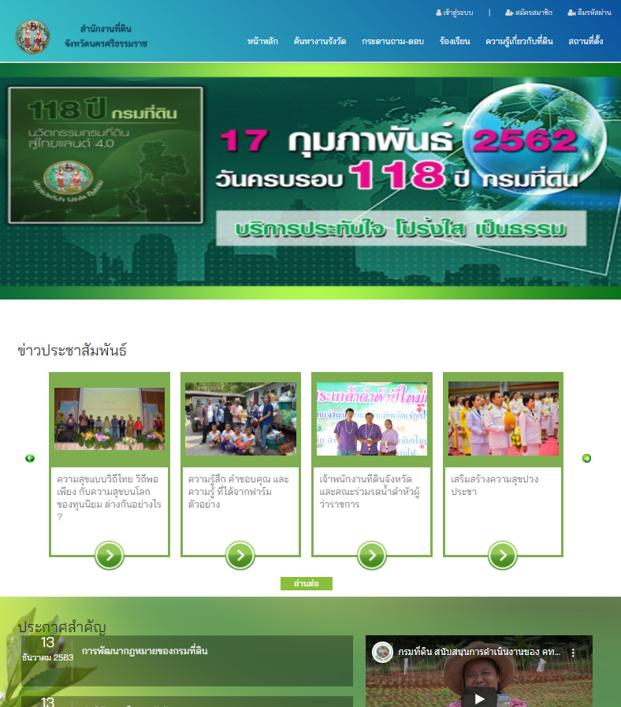

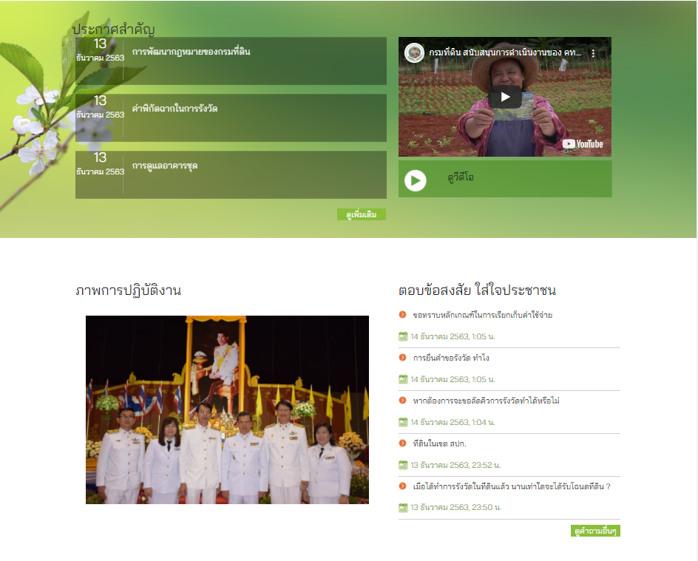

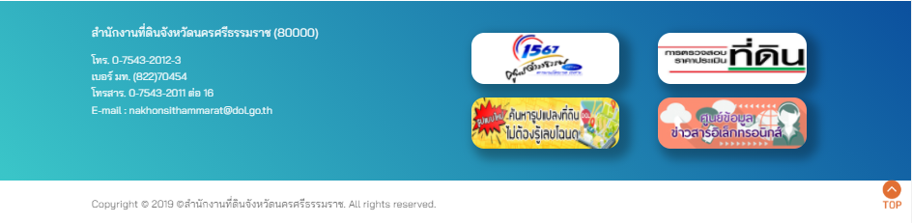

รูปที่ 5.1 หน้าจอเว็บไซต์

เมื่อผู้ใช้งานประเภทผู้ใช้งานทั่วไป (Public) เยี่ยมชมเว็บไซต์สำนักงานที่ดินจังหวัดนครศรีธรรมราช ระบบจะนำเสนอข้อมูลดังนี้

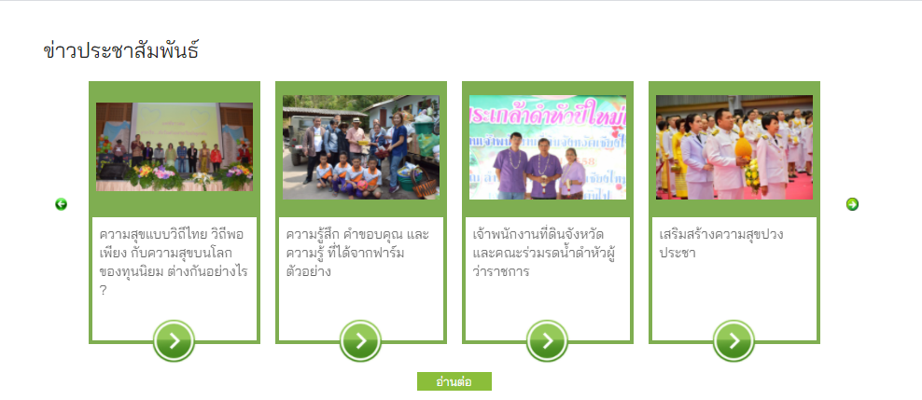

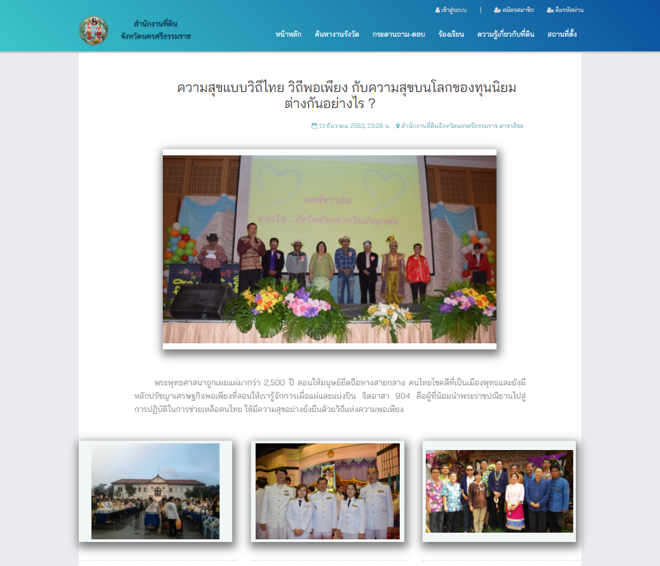

1. ข่าวประชาสัมพันธ์ ระบบจะแสดงรายการประกาศข่าว (List News) ล่าสุดจากสำนักงานที่ดินจังหวัดนครศรีธรรมราช ผู้เข้าชมสามารถเข้าอ่านรายละเอียดข่าว โดยกดไปที่เนื้อหาข่าวที่สนใจ จากนั้นระบบจะแสดงรายละเอียดข่าว (View News Detail) และสามารถกดปุ่มดูเพิ่มเติมได้ โดยระบบจะแสดงรายการข่าวทั้งหมด

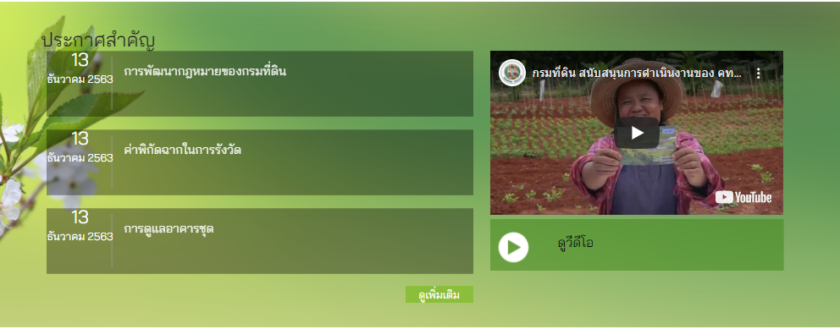

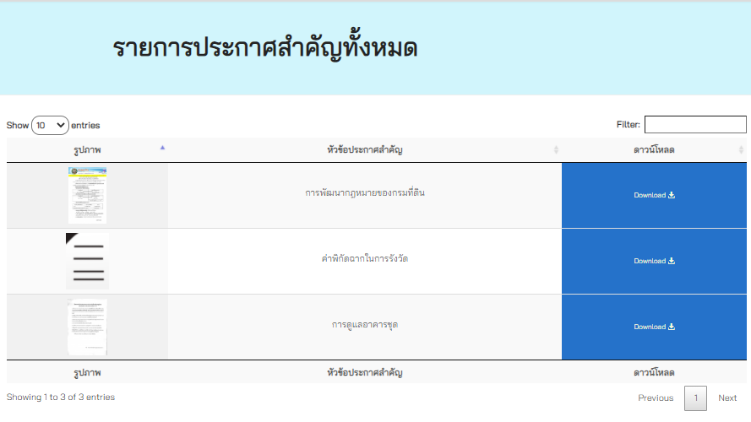

1. ประกาศสำคัญ ระบบจะแสดงรายการเอกสารสำคัญล่าสุดของสำนักงานที่ดินจังหวัดนครศรีธรรมราชที่ต้องการเผยแพร่ให้ประชาชน โดยประชาชนสามารถดูเอกสารสำคัญเพิ่มเติมได้ โดยกดปุ่มเพิ่มเติม และสามารถดาวน์โหลดได้ (Download File) โดยกดปุ่ม Download

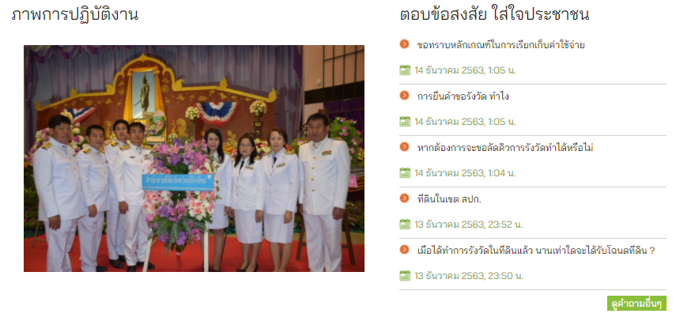

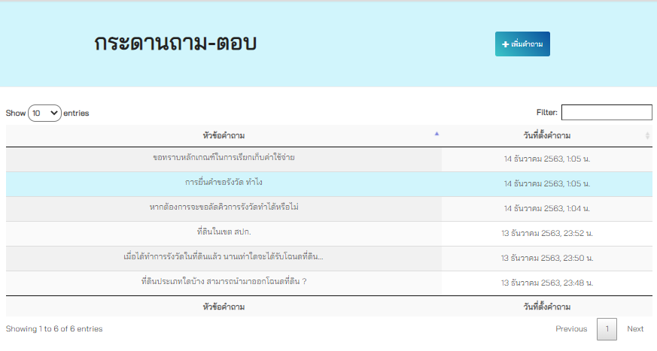

1. ตอบข้อสงสัย ใส่ใจประชาชน ระบบจะแสดงรายการคำถามล่าสุด (List Questions) โดยผู้ชมเว็บไซต์สามรถกดหัวข้อคำถามที่สนใจ เพื่อดูรายละเอียดได้ (View Questions Detail) หรือกดปุ่มดูคำถามอื่นๆ เพื่อดูรายการคำถามทั้งหมดได้ ซึ่งจะมีเจ้าหน้าที่ของสำนักงานที่ดินจังหวัดนครศรีธรรมราชคอยตอบคำถามของประชาชนในวันและเวลาราชการ



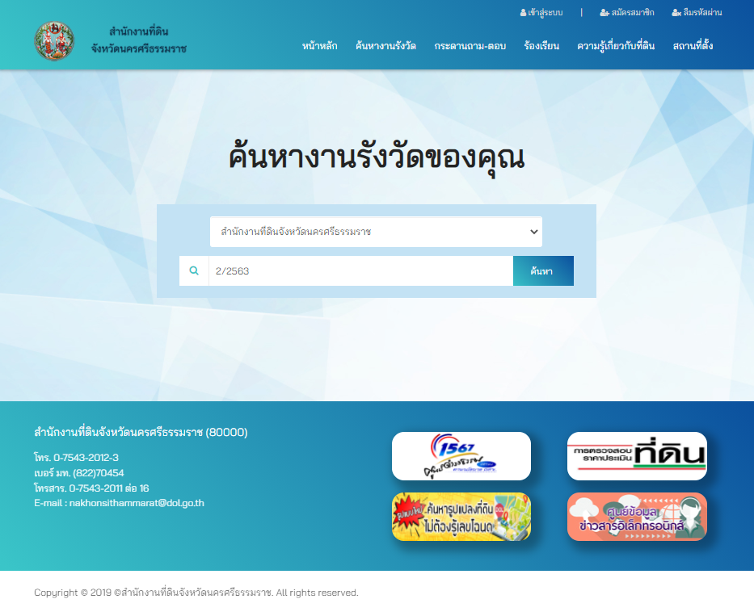

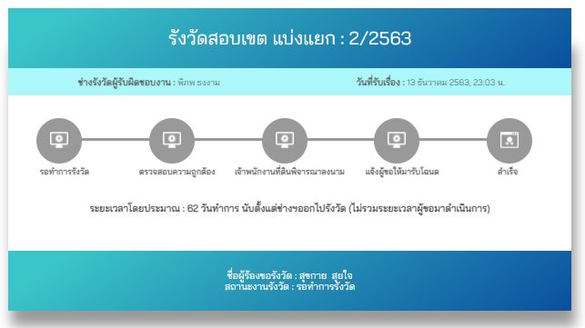

1. ค้นหางานรังวัด ผู้เยี่ยมชมเว็บไซต์สามารถค้นหางานรังวัด (Search Survey) โดยกดฟังก์ชันค้นหางานรังวัด จากนั้นกรอกข้อมูลเลขที่รังวัดที่ดิน และกดค้นหา ระบบจะทำการค้นหา และแสดงรายละเอียดงานรังวัด (View Survey Detail) ที่พบในระบบ

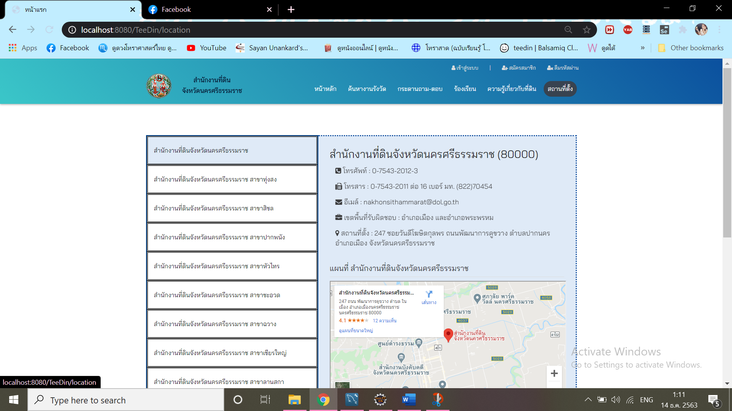

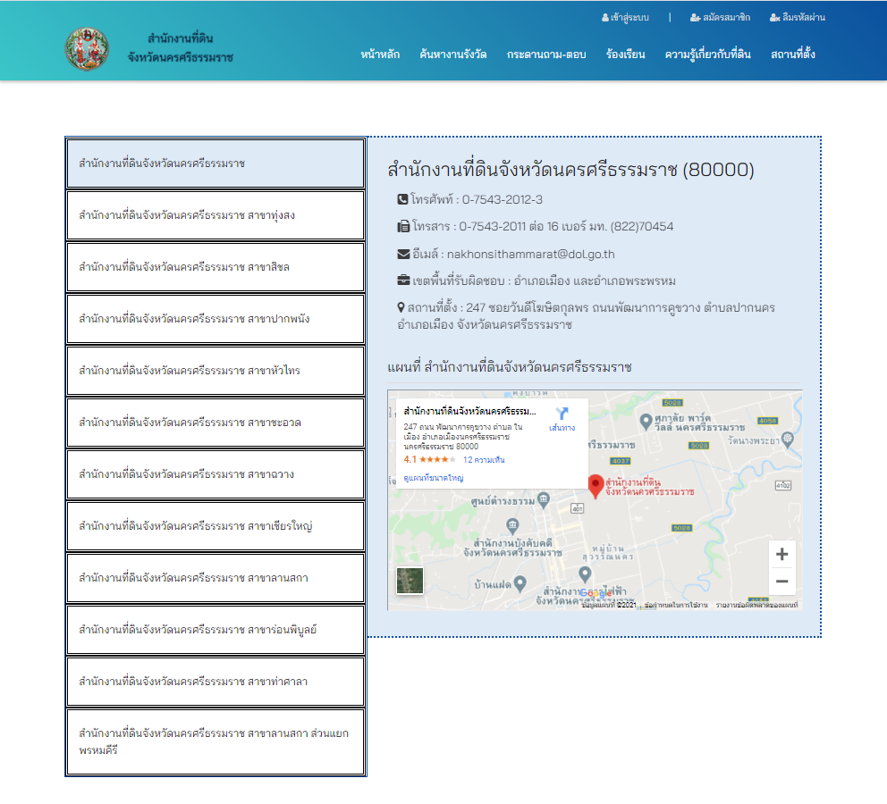

1. สถานที่ตั้ง ผู้เยี่ยมชมเว็บไซต์สามรถดูรายละเอียดข้อมูลสำนักงานที่ดินจังหวัดนครศรีธรรมราชทั้ง 11 สาขาได้ และสามารถดูแผนที่เพื่อวางแผนการเดินทางมายังสำนักงานที่ดินได้ โดยกดฟังก์ชันสถานที่ตั้ง



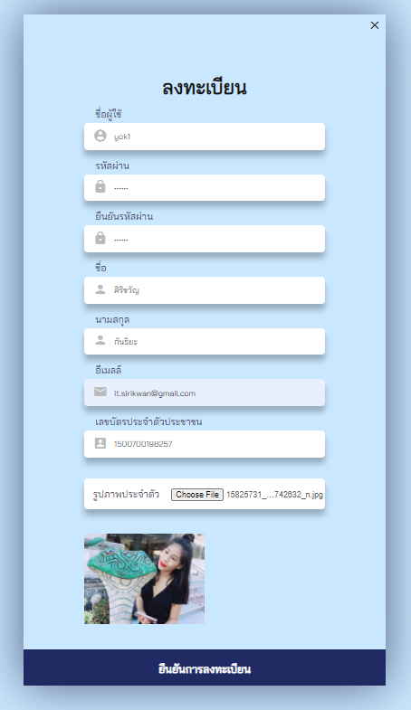



1. การลงทะเบียน (Register) ประชาชนสามารถลงทะเบียนเว็บไซต์ โดยกดฟังก์ชันสมัครสมาชิก เพื่อเข้าใช้งานฟังก์ชันอื่นๆ เช่น เพิ่มข้อมูลคำถาม และ ส่งอีเมล์ร้องเรียนเจ้าหน้าที่ เป็นต้น

**แนะนำการใช้งาน****สมาชิกประเภทบุคคลทั่วไป (Member)**

เมื่อสมาชิกประเภทบุคคลทั่วไป (Member) เยี่ยมชมเว็บไซต์สำนักงานที่ดินจังหวัดนครศรีธรรมราช จะสามารถเข้าใช้งานฟังก์ชันต่างๆของระบบได้ ดังนี้



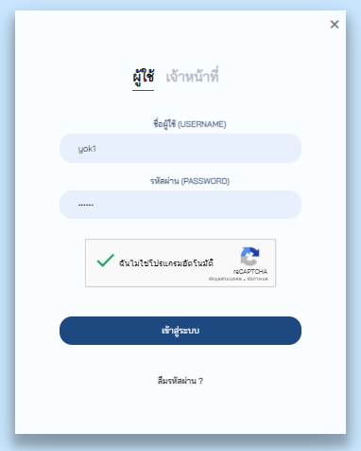

1. สมาชิกประเภทบุคคลทั่วไป (Member) สามารถเข้าสู่ระบบ (Login) ด้วยชื่อผู้ใช้ (Username) และรหัสผ่าน (Password) เมื่อเข้าสู่ระบบเว็บไซต์จะแสดงฟังก์ชันการใช้งานพิเศษสำหรับสมาชิกประเภทบุคคลทั่วไป

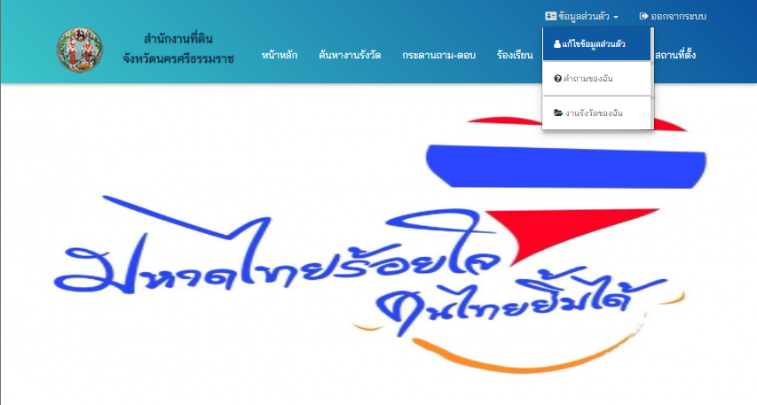

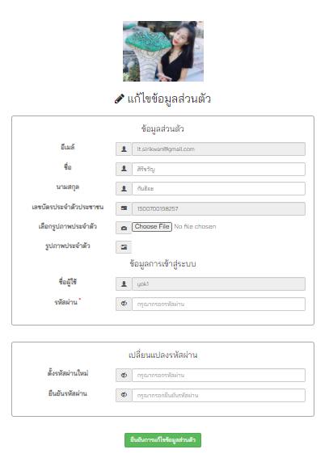

1. สมาชิกประเภทบุคคลทั่วไป สามารถแก้ไขข้อมูลส่วนตัว (Edit Profile) ได้ โดยกดฟังก์ชันแก้ไขข้อมูลส่วนตัว โดยสามารถแก้ไขข้อมูลส่วนตัวได้ยกเว้นข้อมูลอีเมล์ เลขที่บัตรประจำตัวประชาชน และชื่อผู้ใช้ ซึ่งระบบไม่อนุญาตให้แก้ไขได้



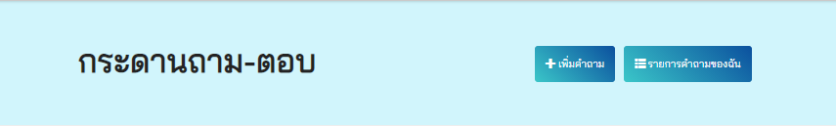

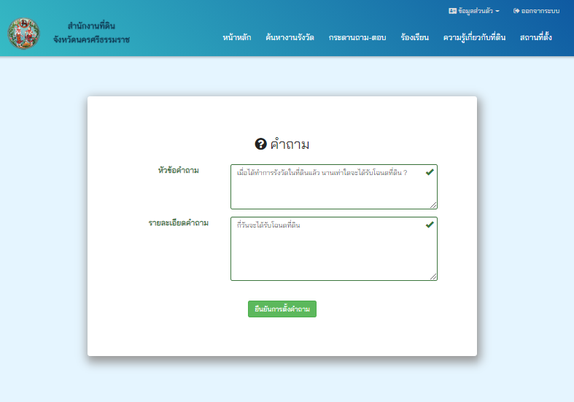

1. สมาชิกประเภทบุคคลทั่วไป สามารถเพิ่มข้อมูลคำถามที่ตนเองสงสัยได้ (Add Questions) โดยกดฟังก์ชันกระดานถาม - ตอบ และกดปุ่มฟังก์ชันเพิ่มคำถาม จากนั้นกรอกรายละเอียดข้อมูลคำถาม และกดปุ่มยืนยันการตั้งคำถาม

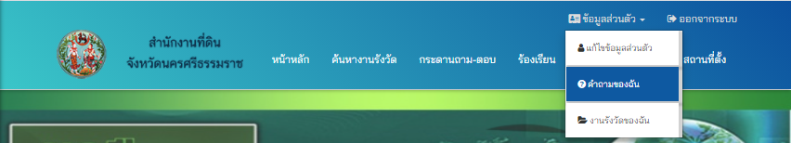

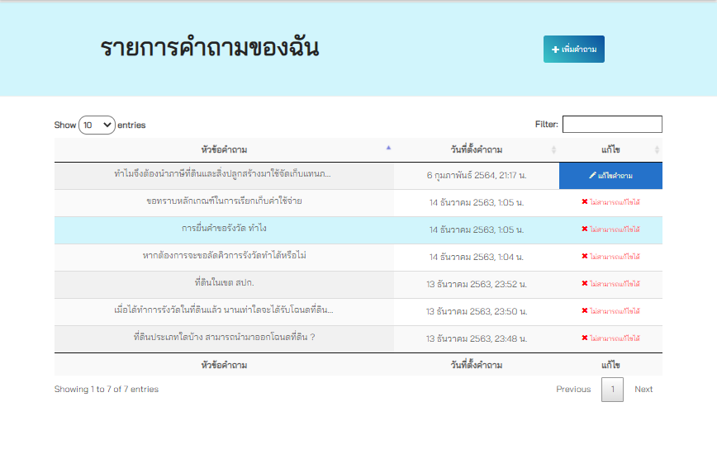

1. สมาชิกประเภทบุคคลทั่วไปสามารถดูรายการคำถามของตนเองได้ (List Questions of person) โดยกดฟังก์ชันคำถามของฉัน



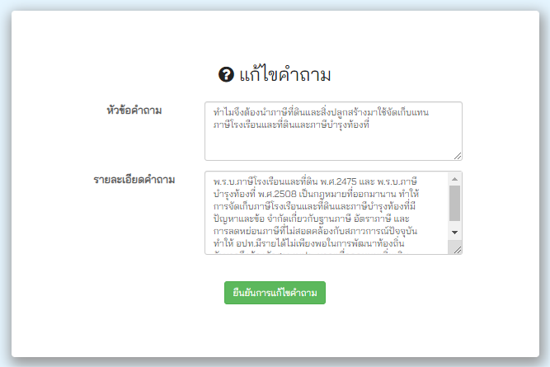

1. สมาชิกประเภทบุคคลทั่วไปสามารถดูรายการคำถามของตนเองได้ (List Questions of person) โดยกดฟังก์ชันคำถามของฉัน และกดปุ่มแก้ไขคำถาม ระบบจะแสดงหน้าแก้ไขคำถาม หลังจากแก้ไขเสร็จ กดปุ่มยืนยันการแก้ไขคำถาม ระบบจะทำการบันทึกข้อมูล คำถามที่ไม่สามารถแก้ไขได้เนื่องจากมีเจ้าหน้าที่ตอบคำถามแล้ว



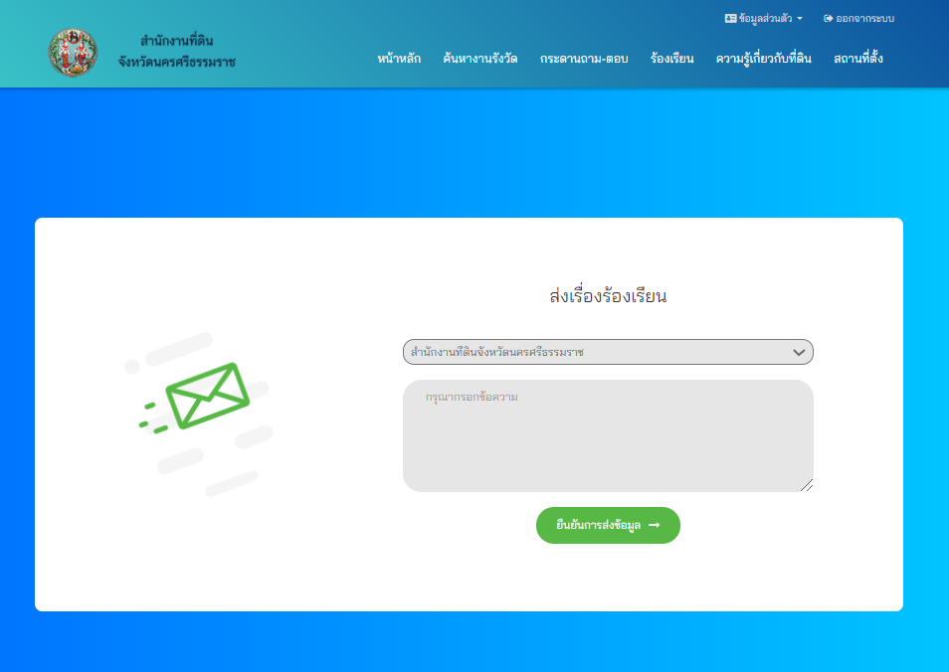

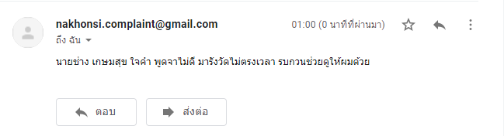

1. สมาชิกประเภทบุคคลทั่วไปสามารถส่งอีเมล์ร้องเรียนเจ้าหน้าที่ ที่ประพฤติมิชอบได้ทางอีเมล์ (Send Email Complaint) โดยกดฟังก์ชันร้องเรียน กรอกข้อมูลเพื่อส่งเรื่องร้องเรียน และกดปุ่มยืนยันการส่งข้อมูล โดยระบบจะส่งอีเมล์ไปยังเจ้าพนักงานที่ดินจังหวัดทันที

**แนะนำการใช้งาน****สมาชิกประเภทผู้ดูแลระบบ (Admin)**

เมื่อสมาชิกประเภทผู้ดูแลระบบ (Admin) เยี่ยมชมเว็บไซต์สำนักงานที่ดินจังหวัดนครศรีธรรมราช จะสามารถเข้าใช้งานฟังก์ชันต่างๆของระบบได้ ดังนี้



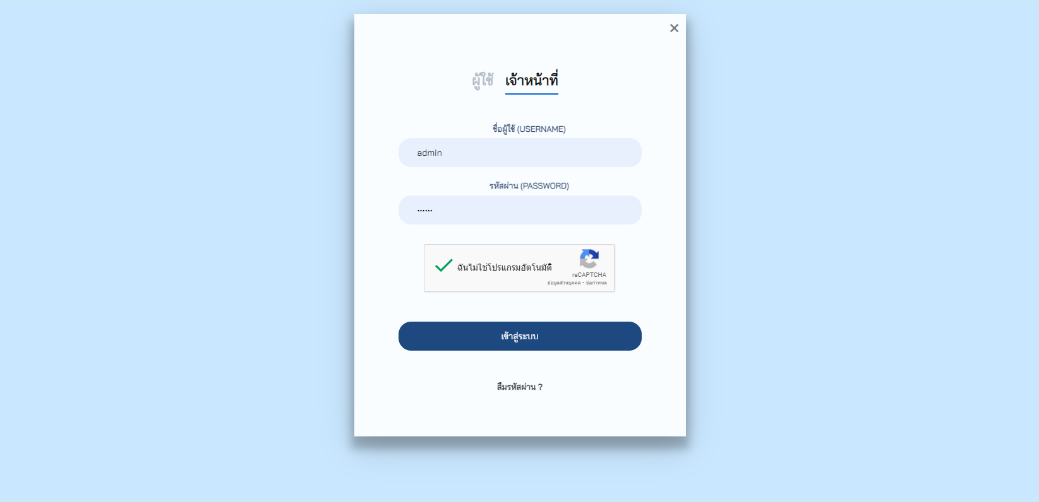



1. สมาชิกประเภทผู้ดูแลระบบ (Admin) สามารถเข้าสู่ระบบ (Login) ด้วยชื่อผู้ใช้ (Username) และรหัสผ่าน (Password) เมื่อเข้าสู่ระบบเว็บไซต์จะแสดงฟังก์ชันการใช้งานพิเศษสำหรับสมาชิกประเภทผู้ดูแลระบบ



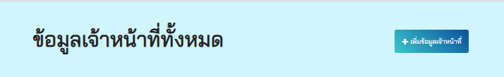

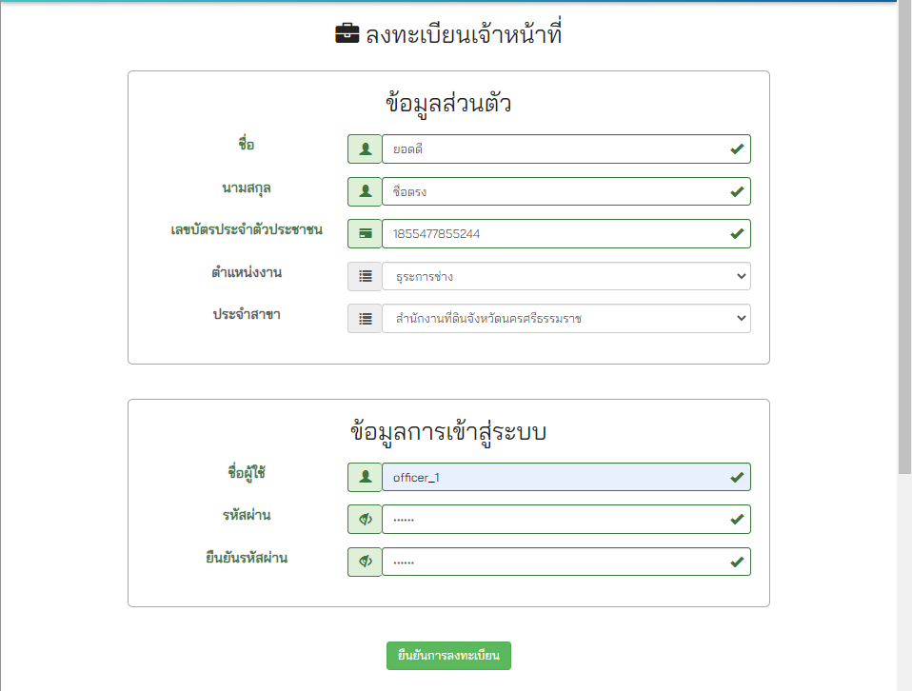

1. สมาชิกประเภทผู้ดูแลระบบสามารถเพิ่มข้อมูลเจ้าหน้าที่ในระบบได้ (Add Officer) โดยกดฟังก์ชันข้อมูลเจ้าหน้าที่ และกดปุ่มเพิ่มข้อมูลเจ้าหน้าที่ จากนั้นกรอกข้อมูลเจ้าหน้าที่ และกดปุ่มยืนยันการลงทะเบียน



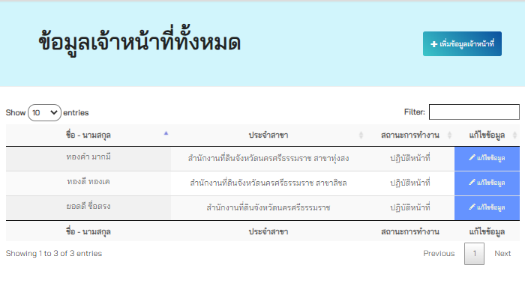

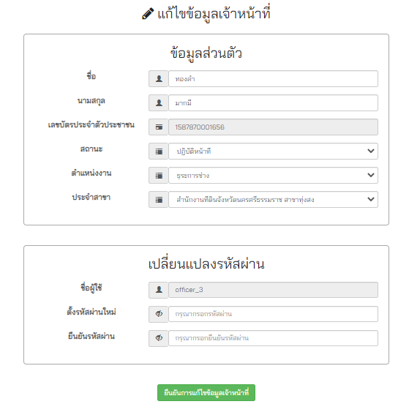

1. สมาชิกประเภทผู้ดูแลระบบสามารถแก้ไขข้อมูลเจ้าหน้าที่ในระบบได้ (Edit Officer) โดยกดฟังก์ชันข้อมูลเจ้าหน้าที่ จากนั้นกดปุ่มแก้ไขข้อมูล และกรอกข้อมูลที่ต้องการแก้ไข และกดปุ่มยืนยันการแก้ไขข้อมูลเจ้าหน้าที่



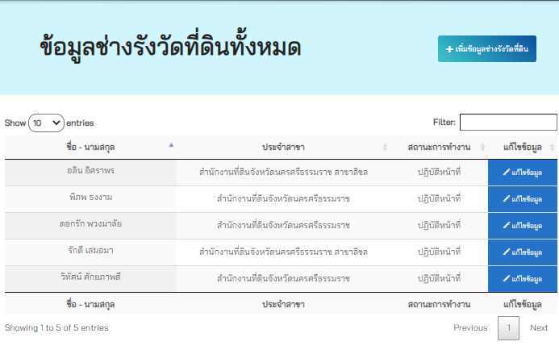

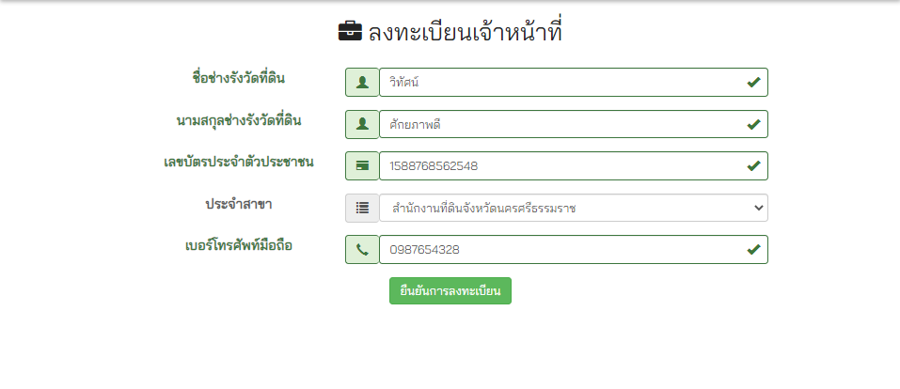

1. สมาชิกประเภทผู้ดูแลระบบสามารถเพิ่มข้อมูลเจ้าหน้าที่รังวัดที่ดินในระบบได้ (Add Surveyor) โดยกดฟังก์ชันข้อมูลช่างรังวัดที่ดิน และกดปุ่มเพิ่มข้อมูลช่างรังวัดที่ดิน จากนั้นกรอกข้อมูลช่างรังวัดที่ดิน และกดปุ่มยืนยันการลงทะเบียน





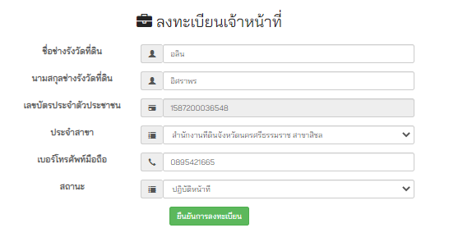

1. สมาชิกประเภทผู้ดูแลระบบสามารถแก้ไขข้อมูลเจ้าหน้าที่รังวัดที่ดินในระบบได้ (Edit Surveyor) โดยกดฟังก์ชันข้อมูลช่างรังวัดที่ดิน และกดปุ่มแก้ไขข้อมูล จากนั้นกรอกข้อมูลช่างรังวัดที่ดินที่ต้องการแก้ไข และกดปุ่มยืนยันการลงทะเบียน



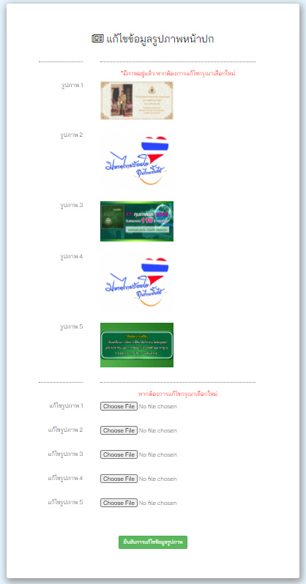

1. สมาชิกประเภทผู้ดูแลระบบสามารถแก้ไขรูปภาพหน้าปกได้ (Edit CoverImg) โดยกดฟังก์ชันแก้ไขรูปภาพหน้าปก จากนั้นเลือกรูปภาพที่ต้องการแก้ไข และกดปุ่มยืนยันการไขข้อมูลรูปภาพ



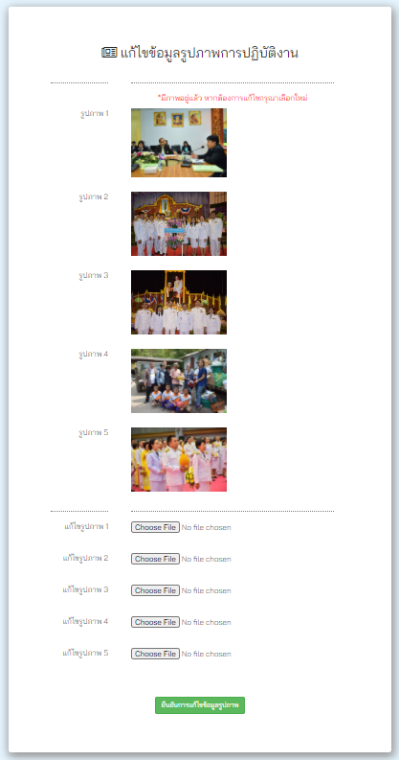

1. สมาชิกประเภทผู้ดูแลระบบสามารถแก้ไขรูปภาพปฏิบัติงานได้ (Edit working Img) โดยกดฟังก์ชันแก้ไขรูปภาพการปฏิบัติงาน จากนั้นเลือกรูปภาพที่ต้องการแก้ไข และกดปุ่มยืนยันการไขข้อมูลรูปภาพ

**แนะนำการใช้งานสมาชิกประเภทเจ้าหน้าที่ (Officer)**

เมื่อสมาชิกประเภทเจ้าหน้าที่ (Officer) เยี่ยมชมเว็บไซต์สำนักงานที่ดินจังหวัดนครศรีธรรมราช ระบบจะนำเสนอข้อมูลดังนี้



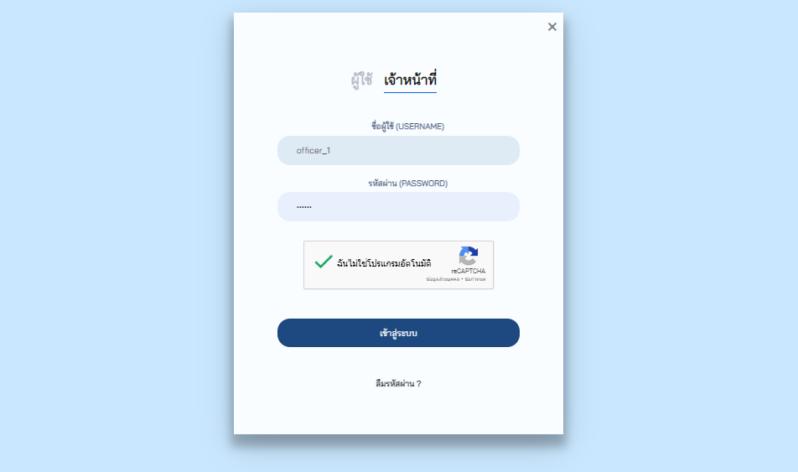



1. สมาชิกประเภทเจ้าหน้าที่ (Officer) สามารถเข้าสู่ระบบ (Login) ด้วยชื่อผู้ใช้ (Username) และรหัสผ่าน (Password) เมื่อเข้าสู่ระบบเว็บไซต์จะแสดงฟังก์ชันการใช้งานพิเศษสำหรับสมาชิกประเภทเจ้าหน้าที่



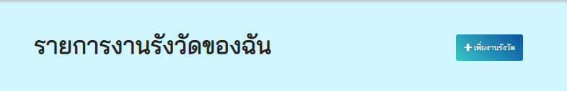

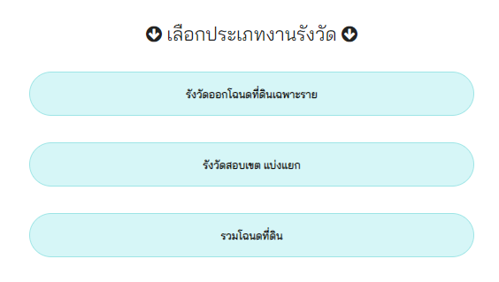

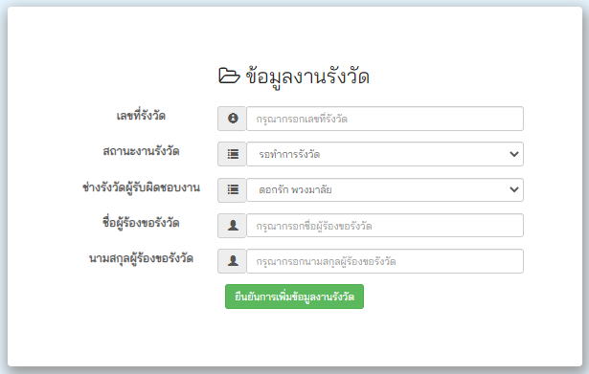

1. สมาชิกประเภทเจ้าหน้าที่สามารถเพิ่มข้อมูลงานรังวัดในระบบได้ (Add Survey) โดยกดฟังก์ชันเพิ่มงานรังวัด และกดปุ่มเพิ่มงานรังวัด และกดเลือกประเภทงานรังวัด จากนั้นกรอกข้อมูลงานรังวัด และกดปุ่มยืนยันการเพิ่มข้อมูลงานรังวัด



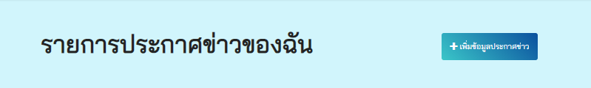

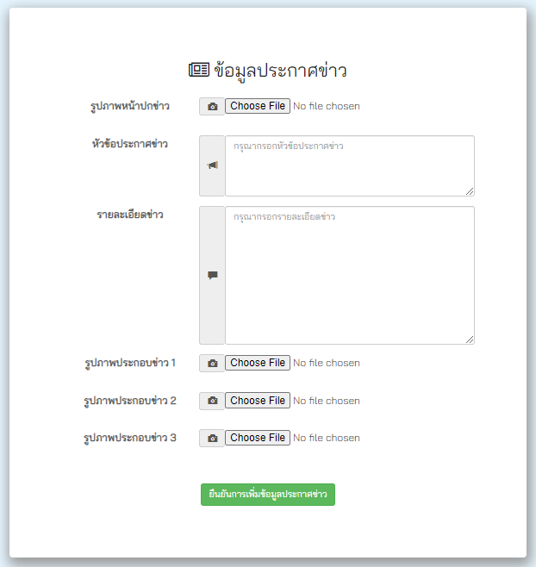

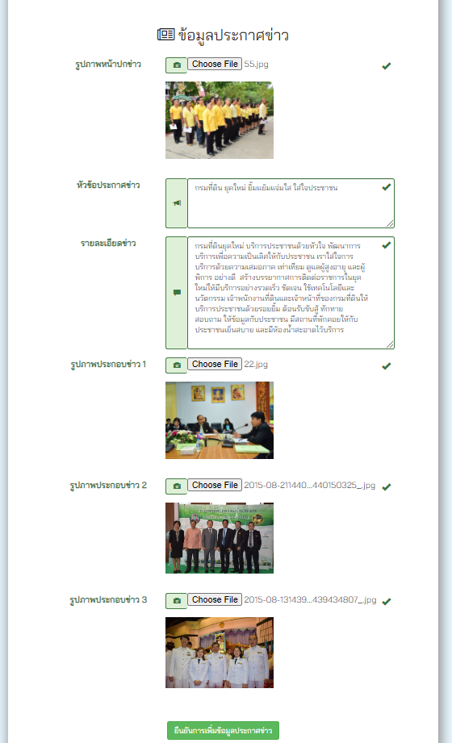

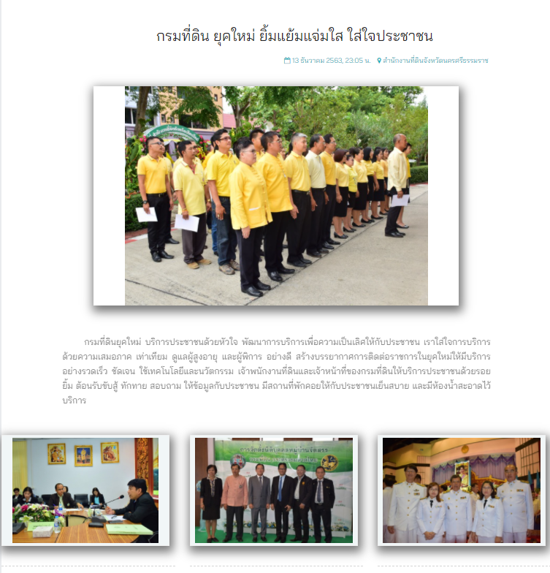

1. สมาชิกประเภทเจ้าหน้าที่สามารถเพิ่มข้อมูลข่าวในระบบได้ (Add News) โดยกดฟังก์ชันเพิ่มประกาศข่าว และกดปุ่มเพิ่มข้อมูลประกาศข่าว จากนั้นกรอกข้อมูลประกาศข่าว และกดปุ่มยืนยันการเพิ่มข้อมูลประกาศข่าว



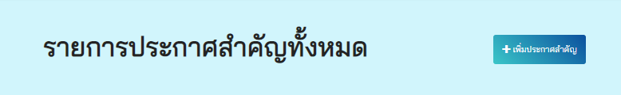

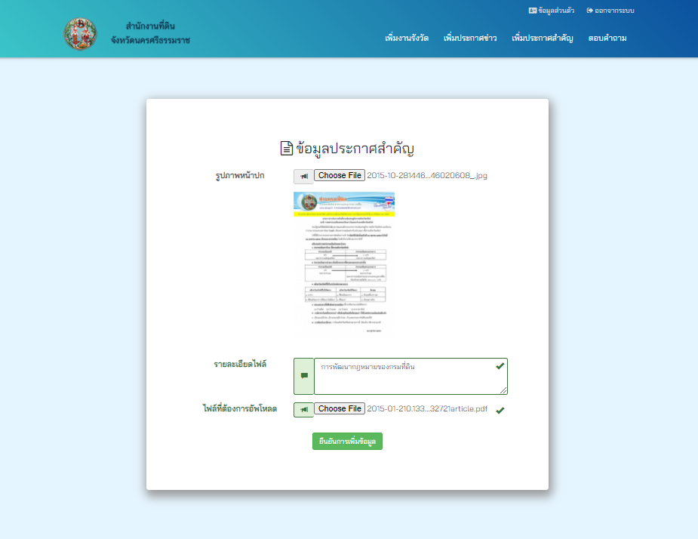

1. สมาชิกประเภทเจ้าหน้าที่สามารถอัพโหลดเอกสารไว้ในระบบได้ (Upload File) โดยกดฟังก์ชันเพิ่มประกาศสำคัญ และกดปุ่มเพิ่มข้อมูลประกาศสำคัญ จากนั้นกรอกข้อมูลประกาศข่าว และกดปุ่มยืนยันการเพิ่มข้อมูลประกาศข่าว



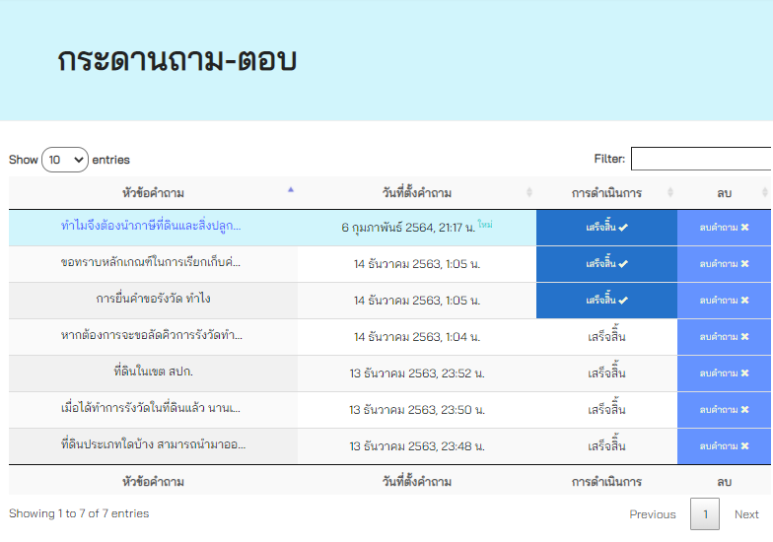

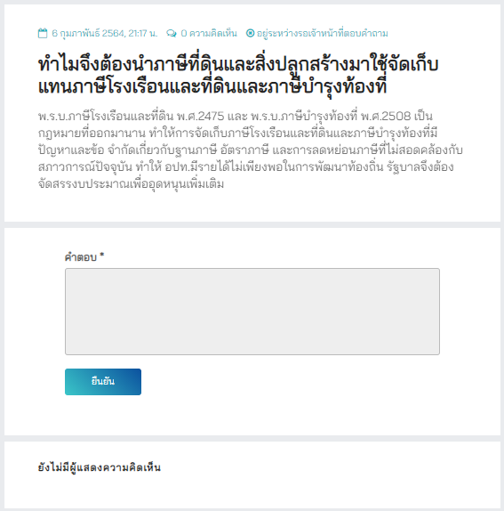

1. สมาชิกประเภทเจ้าหน้าที่สามารถเพิ่มข้อมูลคำตอบในระบบได้ (Add Answer) โดยกดฟังก์ชันตอบคำถาม และกดหัวข้อคำถามที่ยังไม่มีเจ้าหน้าที่ตอบ ระบบจะแสดงรายละเอียดคำถาม (View Questions Detail) จากนั้นกรอกรายละเอียดคำตอบ และกดปุ่มยืนยัน